УПРАВЛІННЯ КУЛЬТУРИ, НАЦІОНАЛЬНОСТЕЙ
ТА РЕЛІГІЙ
КИЇВСЬКОЇ ОБЛАСНОЇ ДЕРЖАДМІНІСТРАЦІЇ
КИЇВСЬКА ОБЛАСНА БІБЛІОТЕКА ДЛЯ ЮНАЦТВА

До ювілею О. П. Довженка, С. Й. Параджанова,
М. П. Мащенка, Кіри Муратової

Метри українського кіно

ч. ІI
«Параджанов. Муратова. Мащенко»
Методико-бібліографічна довідка

Київ 2014
ББК 85.373 (4 Укр)
Мет 54

Метри українського кіно: методико-бібліографічна довідка у двох частинах: до ювілею О. П. Довженка, С. Й. Параджанова, М. П. Мащенка, Кіри Муратової / [уклад. Н. О. Кліменко]; Київська обласна бібліотека для юнацтва. – К., 2014. – 79 с.
Видання знайомить читачів з історією українського кіно, з життєписом видатних українських діячів кіномистецтва та з літературою, яка міститься у фондах Київської обласної бібліотеки для юнацтва.
Розраховано на мистецтвознавців, студентів мистецьких ВУЗів, учнівство.

Укладач: Н. О. Кліменко
Відповідальний за випуск: Г. Й. Сорока

© Укладач : Н.О. Кліменко, 2014
© Київська обласна бібліотека для юнацтва, 2014
Вступ
Можливо, коли-небудь і нам заздритимуть, як заздрять тим, хто був свідком великих історичних подій. Зоряний годинник історії володіє чарівною магією, яка починає свою ворожбу лише згодом... Самі свідки цих миттєвостей навряд чи горять бажанням вигукнути: «Зупинися, мить! Ти прекрасна!» Ось і ми, свідки того, як спустився по флагштоку Кремлівського Палацу червоний прапор радянської імперії, навряд чи усвідомлювали в ту мить, яка грандіозна історична подія сталася на наших очах... Підсумок яких грандіозних зусиль підводить цей знаменник і що він перекреслює назавжди. Тільки зараз, коли ця своєрідна Атлантида все глибше занурюється в хвилі небуття, ми починаємо усвідомлювати, що були свідками воістину зоряного часу історії. Та ностальгічна тяга до старих пісень, яка охопила навіть нашу «просунуту» попсу, фактично соціальне замовлення аудиторії. Рейтинги старих фільмів - ще одне підтвердження сказаному. Знову і знову дивимося ми стару «Іронію долі ...», хоча вже знята нова. Не прийняли розфарбовані «Сімнадцять миттєвостей весни» - не потрібна така модернізація. Прикладів цієї ностальгії так багато, що не варто і перераховувати ...
Так у чому ж справа? Невже ми дійсно так рвемося назад? Невже ми знову хочемо жити в тих політичних і економічних реаліях, в яких жили наші батьки і діди? Вельми сумнівно... Нове покоління зустріне в штики всіх, хто спробує повернути «старий світ». А ось ностальгувати - це із задоволенням. Єдине пояснення цьому - зваблива магія імперської культури, і випадок цей далеко не останній.
Пішли в небуття владні фараони, але ми із захопленням завмираємо перед пірамідами, не замислюючись, що политі вони потом і кров'ю зводили їх людей. Давно замовкли хрипкі крики «Хліба і видовищ!», перетворилися на прах жорстокі цезарі з їх сумнівними шоу, дарованими народу в монументальному Колізеї, але велич цієї дивовижної споруди, що ввібрала у себе і кров гладіаторів, і кров першохристиян, яких роздирали хижі звірі, знаходить в наших душах дивний компроміс. Єдине пояснення цьому феномену, настільки невблаганно перекреслює етичні закони, слова, сказані ще в античності: «Мистецтво вічне - життя коротке»... Так, магія краси виявляється сильнішою за всі закони життя і його норми. І закладена ця пристрасть у нас, напевно, ще з тих далеких первісних часів, коли одягнена в кошлаті шкури людина, відчувши дивне томління душі, стала прикрашати стіни своєї печери малюнками. Крім вогню, що зігрівала її, крім полювання, що дає людині їжу, віна відчула необхідність - мистецтва!
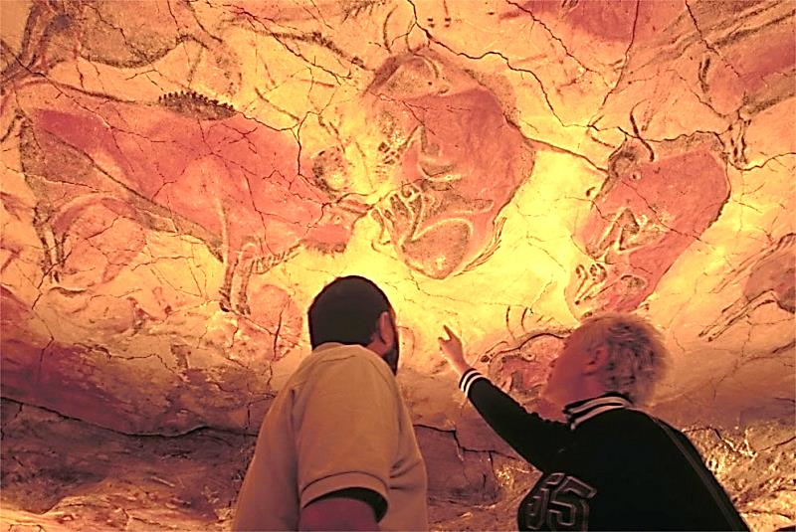
І одне з перших великих досягнень світової культури починається там - з малюнків, які залишилися на стінах печер Альтаміри... Дивовижний стрибок оленя, відображений на камені, дійшов до нас і триватиме ще століття. Давним-давно настав грізний останній день Помпеї, і давно вже розкопана і вивчена вона, але дивовижний, чарівний танець на фресках вілли Боргезе дійшов до третього тисячоліття і буде ще заворожувати і в четвертому, і в п'ятому тисячоліттях. Давно вже потух первісний вогонь і замовк грізний рик вождя племені, що жив в печерах на півдні Франції, але майстерність художника, що відобразив свою пристрасть, як і раніше хвилює і примушує завмирати наші серця.
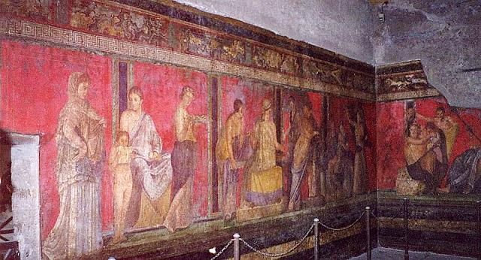
У всі часи володарі розуміли, що ця пристрасть сильніше за них володіє людською душею, тому й намагалися поставити собі на службу цю пристрасть. Нехай цей незрозумілий поклик ллє воду на їхній млин! Крутить жорна їх влади! Напевно, найкращий приклад цьому - всім знайомі хрестоматійні слова: «З усіх мистецтв найважливішим для нас є кіно». Слова ці були продиктовані, зрозуміло, суто прагматичними, діловими цілями. Головним була не любов до мистецтва, важливий був бухгалтерський розрахунок: яке з мистецтв є наймасовішим і, значить, найрезультативнішим за своїм впливом.

Сергій Параджанов

Герой того часу

«Мною все життя рухає заздрість.
Я заздрив красивим - і став привабливим,
я заздрив розумним - і став несподіваним.
Заздрив талановитим - і став геніальним»

Сергій Параджанов.

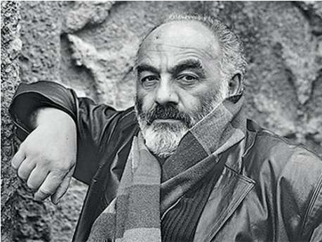
Наша розповідь буде про складну і часом драматичну долю, це розповідь про своєрідного Одіссея наших днів, що пройшов через різні країни, випробування і незвичайні пригоди. Для чого нам потрібна ця розповідь? Тому, що з безлічі прекрасних режисерів світу саме він включений в число десяти режисерів, які створили, подібно Фелліні, Бергману, Тарковському, свою унікальну мову, якою міг говорити тільки він. Тому, що це, можливо, найунікальніший режисер, що однаково вільно творив у різних національних культурах. Його фільм «Тіні забутих предків», дивно передав поетичні імпульси і особливості характеру слов'янського етносу, став однією з вершин українського кіно. Параджанов зарахований до класиків цього кінематографа, і бюст його не випадково встановлений на студії імені Довженка. У Вірменії він зарахований до класиків вірменського кіно. Його фільм «Колір гранату» став найвищим досягненням вірменської кінематографії. Музей Параджанова, відкритий в Єревані, один з найбільш відвідуваних. У Грузії він зняв фільм «Легенда про Сурамську фортецю», що на диво точно передає особливості грузинського характеруі який також став одним з кращих досягнень грузинського кінематографу. І пам'ятник йому прикрашає одну з площ в центрі Тбілісі. І нарешті, самим феноменальним є те, що він, художник, глибоко пов'язаний з християнськими культурними традиціями, у своїй останній роботі «Ашик-Кериб» настільки ж глибоко проник в суть мусульманського менталітету і створив фільм, що став подією ісламської культури. І найкращим пам'ятником і підтвердженням цьому є те, що іранські режисери, що збирають в останній час нагороди на кращих фестивалях, відверто називають Параджанова своїм духовним гуру і завжди з високою повагою відгукуються про нього. Образно кажучи, вони підтверджують, що «вийшли з його шинелі». Все сказане вже дає достатню підставу для розповіді про одного з найцікавіших художників XX століття - «героя того часу», що залишив яскравий слід в історії світового кінематографа.
Отже, Сергій Йосипович Параджанов народився 9 січня 1924 року в місті Тбілісі, на вулиці Коте Месхі, в домі 7. За національністю - вірменин. Батько - Йосип Параджанов, мати - Сірануш Бежанова. Хлопчик був третьою дитиною в родині, старші сестри - Аня і Рузанна. 31 травня 1942 закінчив російську школу № 42. Навчався погано, про це свідчать виставлені оцінки. Мтацминда, район, в якому він народився, один з найстаріших у місті. Ось, здається, й усі достовірні відомості, зате всіляких легенд і байок тьма!
Кажуть, що тато Параджанова жив разом з мамою Сталіна. Кажуть, що нерозлучним другом дитинства Параджанова був син Берії - Серго. Два Сергія крали на урядовій дачі троянди і успішно продавали їх на базарі. Кажуть, що татові Параджанова належав найкращий в місті будинок розпусти, а за касою сиділа мама... З яким блиском в очах, як соковито, із справжньою акторською майстерністю розповідаються ці байки. Розповідей навколо цього дійсно великого художника набрався цілий Еверест

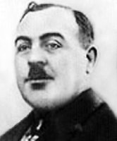  Параджанов Йосип Сергійович | 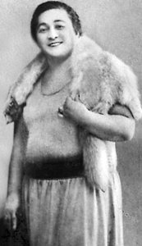  Параджанова Сірануш Давидівна
Перебуваючи все життя в кінематографічному середовищі, Параджанов практично не знятий на плівку. Тільки пара кадрів донесла до нас його молодим, енергійним, дивно красивим. Чомусь більше стали знімати його, коли він вже був смертельно хворий і слабкий. У цих кілометрах плівки, які увічнили його старість, лише мала частина його істинного портрета.
Фрагмент з розповідей самого Параджанова, що зберігся завдяки
запису Кори Церетелі: «В наш будинок приходили чарівні речі. Приходили
й потім... зникали. Столи й крісла, комоди в стилі рококо, античні камеї,
вази, чудові східні килими. Батько торгував антикваріатом. Дитинство моє пройшло серед цих речей. Я дуже прив'язувався до них. Ночами я потайки
розглядав і пестив дорогу східну тканину з ручною вишивкою неймовірної
краси, прощаючись з нею так як назавтра вона йшла від мене назавжди».
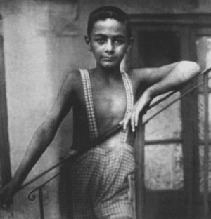
Отже, закінчивши школу в 1942 році і отримавши атестат зрілості, Параджанов влаштовується на роботу на тбіліську фабрику, яка до війни називалася «Радянська іграшка», але й тепер, незважаючи на перепрофілювання у зв'язку з військовим становищем, має невеликий цех з виробництва іграшок. Часи були важкі, військові, а робітники отримували хлібні картки. Ось і пішов Сергій «в люди». До речі, вміння робити іграшки він у свої вже зрілі роки доведе до досконалості і пристрасть ця не залишить його ніколи.
Війна була поруч, за засніженими вершинами гір, і вже прилітали і кружляли над містом німецькі розвідувальні літаки. У цей час Параджанов робить перші кроки до здобуття вищої освіти і, не залишаючи роботу на фабриці, вступає на вечірній факультет Тбіліського інституту залізничного транспорту. Враховуючи явну відсутність інтересу до технічних наук, рішення дивне... Параджанов настільки не любив цифри що відчував огиду навіть до телефону, тому, плутаючись у наборі номерів доручав це кому-небудь з присутніх. Це коли жив у готелях, а вдома телефону не мав принципово. Промучившись півроку в технічному Вузі, Параджанов терміново його покинув.
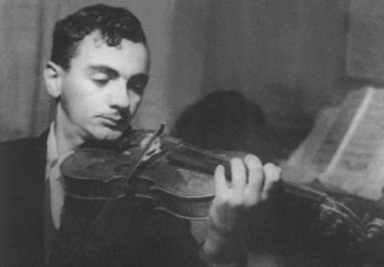
Наступний крок Параджанова - серйозне захоплення музикою. Він вступає на вокальне відділення Тбіліської консерваторії і одночасно бере уроки танцю в хореографічному училищі при Тбіліському оперному театрі імені Захарія Паліашвілі. І навіть через роки, давно втративши юнацьку стрункість, він як і раніше буде вражати акторів на знімальному майданчику і своєю дивовижною пластикою, і своєю музикальністю. Провчившись з 1943 по 1945 рік у Тбіліській консерваторії, він перевівся в Московську консерваторію, і вчиться у такого чудового педагога як Ніна Дорліак. Все обіцяє йому долю великого співака.
Отже, зима 1945 року, поїзд ... У тісному купе, набитому в основному людьми у військовій формі, їде захоплений юнак - Сержик Параджанов (так його будуть називати довгі роки). Сам він ніколи ще не надягав військової форми й не одягне ніколи. Єдиною формою, яку його змусять носити, буде чорна роба зека, але до цього ще далеко... І не здогадуючись про це, він гаряче розповідає, що і у нього є скромний внесок у справу перемоги: артистична бригада, в якій він брав участь, дала 200 концертів у військових шпиталях, і тому теж має право підняти алюмінієву кружку з чачею за близьку вже перемогу.
Говорячи про його рішення обрати собі кінематографічну долю, необхідно уточнити, що цей вибір був зроблений у вкрай невідповідний час. Саме в ті роки наступила так звана «епоха малокартиння», коли навіть майстри залишилися без роботи, а молодим кінематографістам і зовсім нічого не світило. В кращому випадку, якщо пощастить, робота асистентом. Саме тоді багато молодих режисерів зайнялися документальним кіно. Саме тоді, коли Параджанов захотів стати кінорежисером, був заборонений і засуджений шедевр Ейзенштейна «Іван Грозний», піддався гонінням Довженко, ошельмовані Ахматова і Зощенко, вийшли знамениті постанови по журналам «Зірка» і «Ленінград». Ідеологічний прес підім'яв під себе всю культуру, але кінематографу дісталося найбільше. Здавалося, вся логіка пропонувала йому не експериментувати, а тихо-мирно, сховавшись за надійними класичними стінами консерваторії, виспівувати улюбленого «Євгенія Онєгіна». Однак сталося те, що сталося ... І хоча його навчання в Московській консерваторії почалося цілком успішно, у 1945 році Параджанов став студентом Всесоюзного державного інституту кінематографії. Тоді це був досить скромний навчальний заклад, свою гучну славу він набув пізніше. Секрет підвищеної популярності простий - це було своєрідне «вікно в Європу», в інший світ, що так вабить молоді серця. Це була можливість вдихнути хвилюючий вітер інших пристрастей, іншого розкладу людських доль, що виникають в неясному і гіпнотичному світлі екрану. Коротше кажучи, всього того злобливого космополітизму, з яким ще в свій час почав нещадну війну товариш Жданов. Саме в роки навчання у ВДІКу над Параджановим пронеслася перша гроза, а точніше - перший арешт...
Історія ця смутна і майже не залишила справжніх свідчень. Одне з них - розповідь Григорія Мелік-Авакяна. Але перш ніж привести її, відмітимо, що було це пов'язано зі «справою ГТКЗа», тобто Грузинського товариства культурних зв'язків. У ті роки розгорнулася широка кампанія боротьби за мир, почали проводитися Всесвітні фестивалі молоді. Для налагодження культурних зв'язків із зарубіжними країнами потрібна була не партійна, а громадська організація, а щоб підкреслити інтернаціоналізм руху за мир, організації такого роду були створені у всіх союзних
республіках. Скажемо одразу: працювали вони під суворою опікою КДБ,
але, з іншого боку, в них допускалися і багато незвичних вольностей –
все-таки культурні зв'язки з закордоном. Ось до цих невеликих послаблень
і потягнулася жадібно «продвинута» молодь. Тут можна було послухати джазові пластинки, іноді подивитися закордонний фільм, який не йде в прокаті, почути розповідь про закордонні поїздки з перших вуст. Це було навіть не віконечко, а всього лише крихітна кватирка в глухій «залізній завісі», що опустилася на країну. Але з неї тягнуло «згубним впливом Заходу» і до нього тягнулися стиляги, фарцовщики та інші «чужі елементи», які забажали наслідувати в одязі і музичних уподобаннях класового ворога. Зрозуміло, ці «помилки» в ідеологічній роботі були скоро виправлені і надалі товариства культурних зв'язків із закордоном вели свою роботу тихо-мирно, перейшовши на строго дієтичне меню, але спочатку дехто потрапив під гарячу руку. Сергій, приїхавши в Тбілісі і зайшовши в ГТКЗ, запропонував розмалювати стіни фресками, зобразив на них святих, ось такі культурні зв'язки з закордоном. Ну, і всіх, природньо, забрали... Керівник курсу, на якому вчився Параджанов - Ігор Савченко, зібравши делегацію відправився рятувати свого "блудного сина".
Параджанова випустили на поруки. Незабаром до Параджанова прийшло перше кохання. Розповідає Григорій Мелік-Аваков: «В один прекрасний день Сергій повідомив нам, що одружується.
- На кому?
- Ходімо покажу.
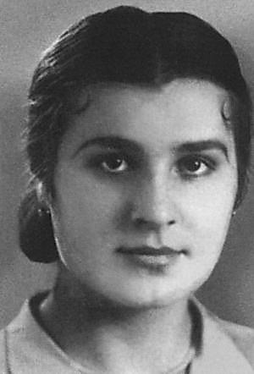
І повів мене в ЦУМ, у відділ взуття. Показав здалеку. Я подивився і обімлів... Неземне створіння! Такого обличчя я не бачив.
- Я її люблю, - каже. - Я на ній одружуся!
Вони ні про що не розмовляли. Тільки дивилися один на одного. Потім було весілля, яке ми влаштували усім курсом в підвалі у комендантші гуртожитку. Ніхто так і не почув голосу нареченої. Потім деякий час Сергій не з'являвся на заняттях. І раптом прийшов якось і сказав: «Її вбили... Батько і брати... Зв'язали і поклали на рейки...» Що було з Сергієм - описати неможливо! І уві сні вона йому з’являлась в найнезвичайніших іпостасях»
Перше кохання Параджанова звали Нігяр Сєраєва. Нігяр була не тільки його першим коханням, а й першою дружиною. Вихована в патріархальної сім'ї, мовчазна, скромна татарська дівчина родом з Молдавії. Вона не могла, звичайно, завести легкий студентський роман. Їхній роман тривав кілька місяців і закінчився шлюбом. Однак щастя тривало недовго. Нігяр походила з сім'ї, у якій панували вельми суворі звичаї. Коли до Москви приїхали брати дівчини й дізналися, що вона без відома родичів вийшла заміж, вони зажадали від Параджанова великий викуп. У студента Параджанова таких грошей не було, але він пообіцяв дістати їх, сподіваючись на допомогу батька. Того ж дня Йосипу Параджанову у Тбілісі було відправлено листа, в якому син буквально благав дати йому необхідну суму, обіцяючи згодом обов'язково її повернути. Але Йосип був занадто ображений на сина за те, що той зрадив сімейній традиції, не пішов по його професійних стопах, і в проханні відмовив. На жаль, навіть узаконений, їх союз не врятував Нігяр від жорстокого суду татарської рідні, яка не простила, що чоловіком вона обрала невірного. Родичі вимагали від дівчини, щоб вона кинула бідного чоловіка і повернулася з ними на батьківщину. Але та відмовилася. І тоді родичі вчинили з нею відповідно до своїх патріархальних звичаїв - скинули її під електричку.
Чи варто дивуватися, що через роки Параджанов так проникливо
розповів про Івана та Марічку, цих гуцульських Ромео і Джульєтту, які
полюбили один одного, незважаючи на смертельну, кровну ворожнечу їх сімей. Тільки художник, що через своє серце пропустив таку пристрасть, міг передати те, що знав і відчув сам. Чи не далеке відлуння його першого кохання прозвучало в його останньому фільмі? Сам Параджанов ніколи і нікому про Нігяр не розповідав. Ця тема завжди була для нього табу.
Розповідаючи про мозаїку його студентських років, ми підійшли до ще однієї драмі. Мова йде про раптову смерть їх духовного батька та вчителі Ігоря Андрійовича Савченка. По смерті Савченка курс очолив Олександр Довженко. Саме він запропонував Сергію в якості дипломної роботи молдавську казку «Андрієш», інтуїтивно вловивши його інтерес до етнографічних і декоративних деталей. Через чотири роки Параджанов разом із режисером Яковом Базеляном зняв на кіностудії імені Олександра Довженка повнометражний варіант того ж сюжету з тією ж назвою. Звернення Параджанова до молдавської темі було даниною пам'яті коханій дівчині, яку Параджанов не забув до кінця своїх днів. Хоча ззовні його особисте життя після цієї трагедії складалося цілком благополучно.

Український період

Після Тбілісі, де пройшло його дитинство, після Москви, де пройшла його юність, в біографії Параджанова виникає нове місто - Київ. Молодий кінорежисер, який завершив освіту, хлопчик, який став чоловіком, який встиг побачити і в'язницю, і трагічний фінал свого першого кохання, і важкі напівголодні роки повоєнного студентства, він тепер вступає в нову країну завдяки рішенню про дипломний розподіл.
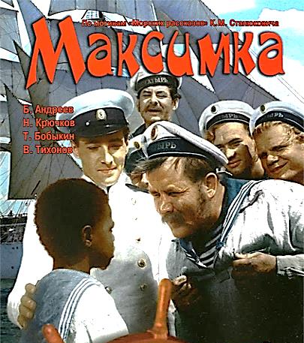
Параджанова відправили працювати на фільмі "Максимка", знятому за оповіданням К. Станюковича режисером Володимиром Брауном. У фільмі зібрався чудовий акторський склад: Борис Андрєєв, В'ячеслав Тихонов, Микола Крючков, Михайло Пуговкін, Марк Бернес, Михайло Астангов. Такий зоряний склад справив велике враження на молодого асистента.
Ну, а далі чи то клопотання Довженко допомогло, що запам'ятав яскравого, неординарного студента, чи то справді він так чудово працював асистентом, але тільки на студії раптом згадали, що він зняв короткометражку «Андрієш», і в порядку допомоги тільки-но відроджуваній молдавській кінематографії було вирішено зняти повнометражну казку. Тоді така допомога національним культурам з боку центральних студій часто практикувалася.
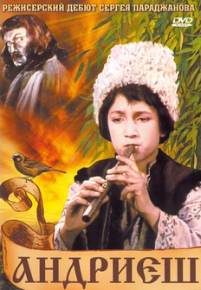 | 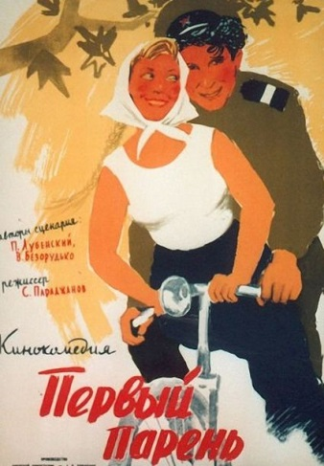 | 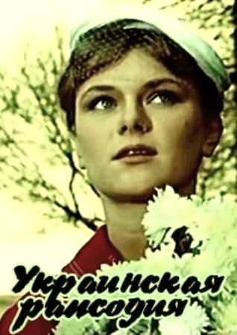 | 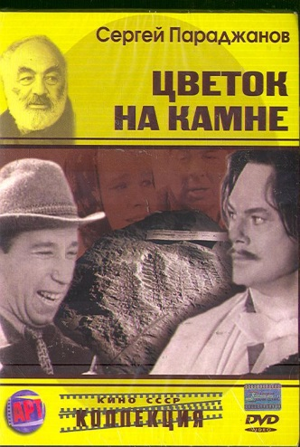
Ось і приступив Параджанов, правда, не один, а разом з режисером Яковом Базеляном до першої самостійної великої роботи. Над «Андрієшем» він працював з 1954 по 1955 рік, тобто на ті часи відносно швидко став режисером-постановником. На жаль, перший його дебют у кіно виявився досить пересічним. Більше того, такими ж «без божества, без натхнення» були й наступні роботи: «Перший хлопець» (1959), «Українська рапсодія» (1961), «Квітка на камені» (1962).
Справи його однокурсників в той же час складалися досить успішно. Поруч з ним, на Київській студії, в ті ж роки виникла співдружність Олександра Алова і Володимира Наумова, яких також розподілено після закінчення ВДІКу в Київ. Їх романтичниі і пристрасні фільми «Тривожна молодість» ( вийшов одночасно з «Андрієшем» в 1955 році) І «Павло Корчагін» (1957) відразу стали подіями радянського кінематографа. Про них не тільки відразу заговорила вся преса, своїм яскравим експресіонізмом вони завоювали мільйони глядацьких сердець, стали символом оновлення нашого кіно. Дуже патріотичні, вони в той же час були дуже молодими і запальними за своїм духом і темпераментом.
Не менш яскравим був дебют в українському кіно й інших друзів Параджанова по студентській юності - Марлена Хуциєва і Фелікса Міронера. Також пропрацювавши асистентами на Київській студії, вони були потім направлені на Одеську кіностудію, де зняли чудовий фільм «Весна на Зарічній вулиці» (1956), що став яскравою подією в історії всього радянського кіно. Нагадаємо, що там же, на Одеській студії, Хуциєв зняв ще один чудовий фільм - «Два Федори» (1959), в якому дебютував Василь Шукшин, а Миронер зняв «Вулицю молодості» (1958) за сценарієм, написаним разом з Хуциєвим. Всі ці фільми студентських друзів виходили в Україні, як бачимо, майже одночасно з фільмами Параджанова, і відразу
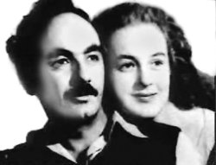
ставали вельми примітними подіями на відміну від його власних картин.
Згодом у життя Параджанова увійшла жінка, яку він сам неодноразово порівнював з образами Боттічеллі, Луки Кранаха. Жінка, яка стала його дружиною, матір'ю сина і, головне, найближчим другом на довгі роки. Вона була поруч в роки тюремних випробувань, пройшла з ним усі шляхи-дороги, проводила в останній путь. Параджанов побачив Світлану в театрі. Вона тоді була ще школяркою, і увага дорослого чоловіка, та ще кавказця з палаючим поглядом, її, звичайно, збентежила. Батько Світлани належав до дипломатичного корпусу, був начальником протокольної служби в нашому посольстві в США. Батьки Світлани, безумовно, були не в захваті від цього роману їх юної дочки і зажадали, щоб вона спочатку закінчила школу. Крім всіх мало надихаючих обставин бентежила їх і суттєва різниця у віці: йому - 31 рік, їй - 17.
Розповідає сама Світлана: «Ми починаємо зустрічатися. Я закінчую десятий клас як в тумані. І ось в руках у мене атестат зрілості. Невеликий перепочинок - і потрібно готуватися до вступу в університет. Сергій залицяється до мене красиво і винахідливо. Зустрічає мене з величезними букетами білих півоній і обсипає квітами прямо на вулиці на очах у здивованих перехожих. А одного разу він з таємничим виглядом і радісно блискучими очима підніс мені витончений футляр. На чорному оксамитовому ложі спочивало аметистове намисто і дивовижної краси браслет з трьома величезними каменями. Я ахнула і запитливо подивилася на Сергія. "Це вам!". Я ввічливо подякувала і, закривши футляр, повернула подарунок. Мої батьки з дитинства вселяли мені, що приймати дорогі подарунки непристойно. Звідки мені, сімнадцятирічній дівчинці, було знати, що за законами Кавказу відмовитися від подарунка значило завдати образи? Обурений Сергій підбіг до найближчої урни і кинув у неї безцінний скарб. Я заплакала і втекла додому. Потім, коли ми вже були одружені, Сергій знову підніс все той же футляр і, сміючись, розповів про те, як він потім довго і гарячково нишпорив руками в урні серед сміття в пошуках футляра з аметистовим дивом...»
З боку їх роман дійсно виглядав дивно. Дорослий чоловік, який переступив третій десяток, вже режисер-постановник, «особа кавказької національності» і чарівна скромна дівчинка в шкільній формі з портфелем і бантами. Чим не Лаура і Петрарка! Можна уявити, який ажіотаж виникав у школі, коли «дядько» з букетом нетерпляче ходив по шкільному подвір'ю в очікуванні дзвінка. Якщо додати до того ж, що Світлана як дочка кадрового дипломата, який обіймав ряд вельми відповідальних посад, провела свої дитячі роки в Канаді та Америці, та ще в 50-і роки при наглухо закритій «залізній завісі», коментарі, як кажуть, зайві.
Склавши іспити на атестат зрілості, закінчивши школу і ставши дружиною Параджанова в 1955 році, вона вступає до інституту й успішно завершує першу зимову сесію. Тепер юна дружина і юна студентка їде з Параджановим в Москву: «Це наша весільна подорож. Я розумію: Сергій хоче показати мене своїм друзям, знайомим, сестрі Рузанні, яка жила неподалік від Москви (вона вже працювала на космос і жила в підмосковному Калінінграді - нині Корольов). Заплановано знайомство з живописом французьких імпресіоністів, про які я, вихована на мистецтві передвижників, нічого не знала. Незважаючи на страшний мороз, мій чоловік змушував мене виходити на вулицю в тонких нейлонових панчохах і витончених замшевих туфельках. Поки він ловив таксі, я страждала від холоду. І ось ми повинні зустрітися в Музеї образотворчих мистецтв ім. Пушкіна. Сергій був у когось в гостях без мене, і я самостійно мала приїхати в музей. Цього разу я збунтувалася і одяглася так, щоб не відчувати муки холоду. Ми зустрілися у вестибюлі. Сергій окинув мене поглядом і з обуренням і деякою гидливістю вигукнув, дивлячись на мою утеплену екіпіровку: "Як? Ось ЦЕ! І французькі імпресіоністи?!»
Чи варто дивуватися, що при всій щирості їхніх великих почуттів далеко не все гладко складалося в спільному побуті. Чи легко було ще вчорашній школярці, а тепер уже старанній студентці звалити на свої плечі ведення господарства в будинку, з ранку до вечора переповненому гостями. Так, серед них були яскраві, цікаві особистості, чудові співрозмовники, але вся ця інтелектуальна еліта Києва залишала після себе гору посуду, мити яку доводилося Світлані.
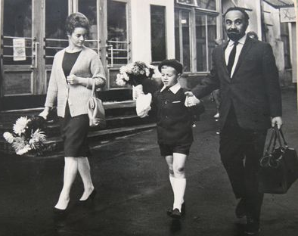
Завдяки демократичному кодексу Параджанова в його будинок можна було увійти в будь-який час дня і ночі. І всю цю блискучу (але неочікувану) публіку треба було прийняти з артистичним блиском (хоча кошти на цей інтелектуальний салон були мізерні). У домашній режисурі Параджанова народилася нова чудова ідея - красуня дружина, що нагадує полотна Боттічеллі, повинна розважати гостей грою на арфі. Шукали підходящу старовинну арфу довго, інші високому естетичному почуттю Параджанова не підходили. На щастя (для Світлани), арфи не знайшлося. Зате при всьому обмеженому сімейному бюджеті був придбаний величезний старовинний рояль. І тепер в обов'язок Світлани входило зустрічати гостей співом - виконувалася «Аве Марія». Любительська її гра обурювала музично обдарованого Параджанова до глибини душі, і кожного разу він гучно вказував на неправильно взяту ноту, доводячи Світлану до сліз. Великий демократ, як уже говорилося, чудово поєднував у собі риси типового деспота, а то й просто самодура. Якщо приготована долма виявлялася гірша за мамину, то негайно летіла в унітаз.
І все ж вона встигла народити чоловікові сина і ще не один рік провела з ним поруч, поки нарешті в 1962 року не оформила давно назріваюче розлучення.
І... залишилася йому вірна все життя. При всій своїй чудовій красі, життєлюбстві і розумі Світлана так і не вийшла заміж і, як ми вже сказали, пройшла всі зигзаги його драматичної долі до гробової дошки. І Сергій теж не знайшов їй заміну...
Після вельми бутафорського казкового «Андрієша» Параджанов звертається до сучасної дійсності і знімає фільм «Перший хлопець» (1958). Наступна його праця «Українська рапсодія» (1961). Для повної картини творчості Параджанова тих років знайдемо зовсім вже забуті й маловідомі роботи. Це документальні фільми «Думка», «Наталія Ужвій», «Золоті руки».
Внесемо ясність. Отже: «Думка» - 1957 рік, «Наталя Ужвій» - 1959-й, «Золоті руки» - 1960. Всі фільми зняті на Студії художніх фільмів імені Довженка для Українського телебачення. Після вельми скромного успіху «Андрієша» і «Першого хлопця» у Параджанова настала довга пауза в ігровому кіно, і тоді виникли ці, по суті замовлені, телевізійні фільми. Треба ж було на щось жити. Тим більше що він тепер мав сім'ю.
«Думка» - 26 хвилин. Фільм присвячений Державної заслуженої академічної капели Української РСР «Думка». «Наталя Ужвій» - 36 хвилин. Фільм про актрису, народну артистку СРСР. «Золоті руки» - 34 хвилини. Кіно про народних майстрів. Фільми занадто пафосні. Часто завершувались урочистою кантатою «на славу партії рідний», що принесла щастя і звільнення від ярма і мракобісся. Але ж все це створювалося вже не в умовах сталінського диктату. Не з-під палиці! У ці роки в радянському кіно почався один з найяскравіших і найцікавіших періодів. Уже вийшли на екран «Летять журавлі» Калатозова (1957), «Будинок, в якому я живу» Куліджанова і Сегеля (1957), «Балада про солдата» Чухрая (1959), «Доля людини» Бондарчука (1959), «Дама з собачкою »Хейфіца (1960),«Мир тому що входить» Алова і Наумова (1961) і безліч інших цікавих картин. У цих фільмах не було ні плакатності, ні одіозного служіння партійним установкам. Вони демонстрували не лише реальність і життєвість своїх героїв, але і яскравий режисерський почерк, цікаві свіжі рішення. Все те, чого немає в дивно трафаретних рішеннях фільмів Параджанова.
Попереду один з найневдаліших його фільмів - «Квітка на камені» (1962). На цей раз, віддано виконуючи наказ системи, Параджанов кинувся викорінювати баптистів, проти яких в ці роки розгорнулася запекла ідеологічна війна. Серед усіх художніх фільмів Параджанова «Квітка на камені» єдиний чорно-білий. Це рішення було прийнято не випадково. Параджанов не міг не помічати, які цікаві образотворчі рішення виникають у фільмах його студентських друзів та інших режисерів нового покоління. Згадаймо, що в ці роки з'явилися чудові фільми Фелліні, Антоніоні, перші фільми режисерів «нової хвилі», зняті в чорно-білому зображенні.
Фільми, які зняті в першій половині його життя і в яких так багато кадрів, що оспівують красу поетичної української ночі, прийнято називати слабкими, але насправді це здоровані, можливо, навіть занадто і підозріло здорові. Їх нездоров'я в надздоровій ідеологічній правильності. У них милостива картинка: художник і система йдуть, дружньо обнявшись, рука в руці, нога в ногу по світлій дорозі до майбутнього. Цю ідилію порушує тільки-но - майбутнє. Продовження цього маршруту виявилося зовсім іншим. Чи вірив він сам в той світ, який створював на екрані? Або працював, як кажуть, прогодівлі заради? Найманий батрак радянської кіноіндустрії, старанний вірнопідданий служака, один з гвинтиків ідеологічної машини. Безумовно, вірив. І не було ніякої нещирості. Вірив, як вірили в ті роки багато. Перегорнімо відомі вірші тих років із збірок Євтушенко, Вознєсєнського, Окуджави. Згадаймо наповнені таким патріотичним напруженням пісні Висоцького, присвячені військовій тематиці. Так пристрасно можна творити, тільки-но пристрасно вірячи.
Але пробудження настало! І спеціально вдаючись до гротескової казковості (він це любив), можна сказати, що чари «злого чарівника» Жданова, за рецептами якого він творив стільки років (національне за формою, соціалістичне за змістом), нарешті розтанули і сон скінчився. І сталося це, коли він підійшов до свого рубежу, що перевернув все його життя. У 1964 році Параджанов підійшов до критичного для чоловіка віку - 40-річчя. Про цю вельми непросту для чоловіків межу сказано, написано та й знято багато. Можна згадати «Осінній марафон» Данелія, «Незакінчена п'єса для механічного піаніно» Міхалкова, «Польоти уві сні і наяву» Балаяна.
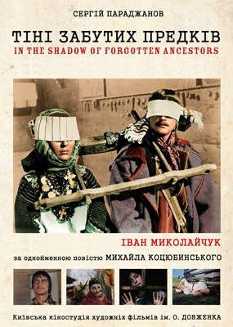
Для Параджанова кордоном 40-річчя стали його «Тіні забутих предків». Цей фільм в його долі зіграв вельми символічну роль. Збереглося красномовне свідчення друга Параджанова, відомого поета Івана Драча: «Під час зйомок" Тіней..." Сергій раптом зірвався й істерично заридав: «Я
нікчема! Мені сорок років, а я нічого не зробив! Я нездара!»
Як непросто відбувалася ця його трансформація, це повне перевтілення творчої плоті, можна тільки здогадуватися. Послухаємо цікаве свідчення людини, що стояла тоді з ним поруч, - оператора фільму Юрія Іллєнка. «До "Тіней..."він зняв кілька просто жахливих фільмів. Він був неймовірно талановитою людиною, але відчував, що гине як художник, щиро бажаючи вписатися в мертву атмосферу студії... І тоді за порадою свого друга, художника Гавриленко, взяв "Тіні забутих предків" Коцюбинського. І вирвався з пут кіностудії з усією її естетикою, з усіма рівнями, зв'язками... І зібрав нових людей, які до того взагалі на студії не працювали». Ці свідчення Івана Драча і Юрія Іллєнка багато чого пояснюють. І наскільки гостро на межі свого сорокаріччя він зрозумів, що далі так творити (і жити) не можна. І те, наскільки рішуче, обриваючи всі старі зв'язки, він почав оновлювати і себе, і всю свою творчу команду.
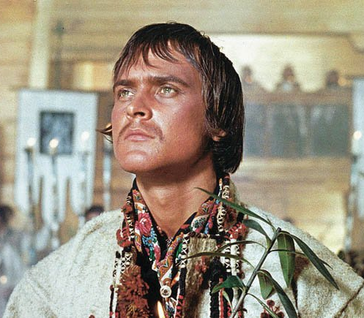
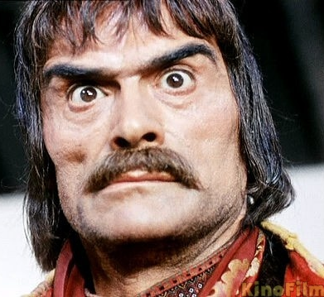
Мало слів говорить у фільмі Іван, небагатослівна і Марічка. Але навіть без яскравості шекспірівських діалогів захоплює нас ця пронизлива історія кохання. Перервемося ненадовго і поговоримо про акторів, бо їх робота в цій картині того заслуговує, а сформований ансамбль виник далеко не просто. Безумовно, одне з досягнень картини - образ Івана, створений Іваном Миколайчуком, який став після цього фільму одним з провідних акторів українського кіно. Не відомий ще нікому студент був затверджений не відразу. Фільм був запущений до ювілею Михайла Коцюбинського, одного з найцікавіших письменників української літератури, і тому вимога Держкіно України, щоб у фільмі знімалися відомі актори, було прийнято без обговорення. Далеко не відразу Параджанов почав освоювати принципи своєї нової режисури і пішов на експерименти. Тому на роль Івана був спочатку запрошений з Москви Геннадій Юхтін. Кандидатуру Миколайчука Параджанов навіть не став обговорювати, асистенти без його участі відзняли невелику сцену, і скромний тихий студент був відправлений назад в Карпати. І тільки потім, уже на худраді, переглянувши зняту і вставлену без його участі сцену, Параджанов замислився серйозно.
Так само не відразу він повірив у Спартака Багашвілі і затвердив його на роль Мольфара - суперника Івана. Цей яскравий і колоритний образ став одним з прикрас картини. Зате відразу була затверджена на роль Марічки Лариса Кадочникова, яка в той час працювала в Москві в театрі «Современнік». Не тільки акторський колектив, а й мова фільму складалася далеко не просто, у багатьох сумнівах і тривогах. Не відразу осягав Параджанов мову своєї нової режисури. Послухаємо свідоцтво Кадочникової: «Пам'ятаю перше враження від переглянутого матеріалу. Нічого не зрозуміло. Просто гарні картинки. Я в розпачі, Юра теж. Ми удвох, безумці, вирішуємо піти з картини. Сергій вмовляє нас залишитися. І ми залишаємося. До наступного перегляду матеріалу. І раптом приголомшуюче враження від другого перегляду матеріалу. Як удар блискавки!
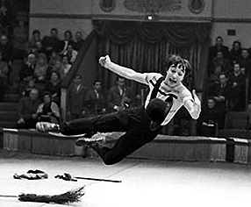
Такого ми не бачили і не відчували ще ніколи. Фільм був напоєний диханням, звуками природи. І людина була невід'ємною частиною її. Все було злито воєдино - чарівні звуки дивовижної гуцульської говірки, стогін падаючого дерева, запах трави і грибів. Це була поема. Такого Київська студія не бачила багато років після Довженка»
Глухонімого пастуха чудово зіграв Леонід Єнгібаров, а його старшого товариша - Микола Гринько, один з найулюбленіших акторів Тарковського, який брав участь у всіх його фільмах. Все це необхідно нагадати, щоб підкреслити, що не тільки чудові пластичні рішення, але і зовсім інший підхід до розкриття психологічних деталей привів до успіху фільму. Ця обставина часто забувається і відсувається на другий план.
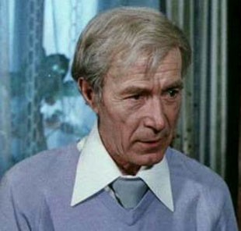
«Тіні забутих предків» займає особливе місце у творчості Параджанова багато в чому тому, що тут
М. Гринько
був зібраний абсолютно інший за рівнем акторський склад. Доводиться констатувати, що такого сильного акторського ансамблю у Параджанова не було, на жаль, ні до, ні після цієї картини.
Чари і дивовижна магія, розгорнуті на екрані, зачаровують знову і знову, як зачарували вони глядацькі серця сорок років тому в багатьох країнах світу. Зараз, коли стали знімати багато різних чарівних фільмів і всіляких чарівних хлопчиків і дівчаток, варто
згадати цю ворожбу, цю магію. Тут не було комп'ютерних засобів та різноманітних технічних ефектів, все було знято на досить посередню плівку Шосткінської фабрики, але за рівнем зображення це було дивовижно, бо тут справжня магія кіно, що говорить на мові античної трагедії.
Миколайчук при всій скупості фарб, при всій стриманості почуттів вражає пронизливістю свого внутрішнього, емоційного стану. Це дивовижна, нехай і безмовна, сповідь, розповідь про біду. І просто вражаюче, що до таких висот акторської майстерності піднявся молодий студент, що дебютує в кіно. Це було абсолютне влучення карпатського хлопця в свого героя, в його почуття. Але й роль Параджанова, який зумів так точно визначити малюнок цього образу, безсумнівна.
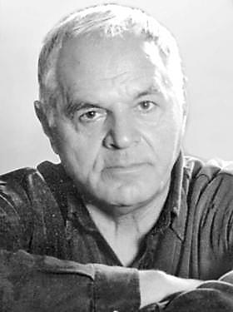
Але на знімальному майданчику все народжувалося в муках, суперечках, а часом і в серйозних конфліктах, які приймали іноді драматичний характер. Наведемо ще одне оповідання Юрія Іллєнка: «Я вирішив піти з картини і викликав Сергія на дуель. Просто хотів убити його. За все. Це була ідейна сварка. За творчим мотивами. У мене секундантом був директор студії Цвіркунов. А у нього режисерська група. Йшов дощ. Я йшов по високому берегу. Він - по протилежному. Ми повинні були зустрітися на мосту і стрілятися на гуцульських бойових
Ю. Іллєнко
пістолетах. Був будній день. Я вийшов до мосту. Але Черемош здувся так,
що міст знесло, а з тридцяти метрів я ніяк не міг стріляти. Але ми точно йшли на дуель. Завадила тільки-но механічна перешкода. А ввечері привезли нову партію матеріалу. Ми прийшли в зал. Сіли по різних кутах. Переглянули. Вийшли. І обійнялися. Я зрозумів, що нікуди не поїду. І... продовжили знову битися. Потім я пішов у самостійне кіно. Після нього ні з одним режисером працювати вже не зміг би. А з ним теж не міг.»
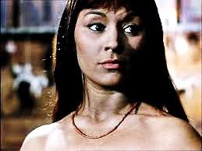
Забігаючи вперед, треба сказати, що вельми відверта сцена оголеної Палагни у фільмі стала сенсацією при здачі в Держкіно. Коли «Тіні забутих предків» вперше виникли на офіційному перегляді в цій "цитаделі моральності", на дворі ще тільки набирали силу бурхливі шістдесяті, до прийдешньої відносної свободи ще було далеко. І раптом таке нечуване «оголення» в радянському кіно!

Тетяна Бестаєва у ролі Палагни
Бентежив і метраж цієї сцени. Стільки голого жіночого тіла чиновники не бачили навіть на закритих переглядах зарубіжних фільмів. Передзвін чиновницьких телефонних апаратів стояв ще довго: дозволити чи заборонити? Вирізати повністю або обмежитися скороченням? Варто нагадати, що навіть безневинні порівняно зі сценою оголеної Палагни кадри купання у фонтані цілком одягненої Аніти Екберг в «Солодкому житті» Фелліні викликало в ті роки обурення і заклик до заборони фільму самого Ватикану. Яким дивом ця сцена у фільмі Параджанова не опинилася вирізаною жорсткою радянською цензурою, залишається загадкою.
Кажучи про те, якою несподівано свіжою і сміливою була поява цієї картини, треба особливо відзначити цілий ряд технічних прийомів, використаних в ній. І зміна кольорових і чорно-білих епізодів (задовго до знаменитого фільму «Чоловік і жінка» Лелюша), і застосування ефектів соляризації, і зйомка на інфрачервону плівку, і багато іншого, що сьогодні увійшло в широку практику, тоді виробляло вибуховий, справді містичний вплив. Ці образотворчі рішення діяли навіть не на свідомість, а на підсвідомість, зачаровуючи емоційністю несподіваних відкриттів. Немов раптове осяяння сходило на глядача завдяки фантазії режисера і майстерності оператора.
Кіно, на жаль, старіє швидко. Багато чудових епізодів з фільмів Фелліні зараз сприймаються дещо театрально, зайво стилізованими і штучними здаються і багато рішень Антоніоні. Безумовно, і фільм «Тіні забутих предків» не може зараз сприйматися з колишньою емоційністю, але тоді він просто зачаровував зануренням в міфічний світ, який технічний прогрес, здавалося б, скасував назавжди. До слова , багато технічних прийомів: в сцені заклинання чаклуна, в сцені в корчмі та інших дозволяють картині і зараз виглядати набагато сучаснішою, ніж багато фільмів шістдесятих років. Секрет простий: образотворчі прийоми саме цієї картини використовують незліченні кліпмейкери, не відаючи, хто і коли їх придумав.
Завершуючи розмову про цей дивно органічний і точний в кожному кадрі, в кожній мізансцені фільм, який породжує відчуття, що знятий він був легко, на одному диханні, фільм, який залишився в історії світового кіно як один з найпалкіших і образних, хочеться привести чудові слова французького актора і режисера Робера Оссейна, сказані вже багато років після прем'єри: «Якби планеті Земля було запропоновано послати один-єдиний кінотвір в іншу цивілізацію, то я запропонував би картину" Тіні забутих предків "»
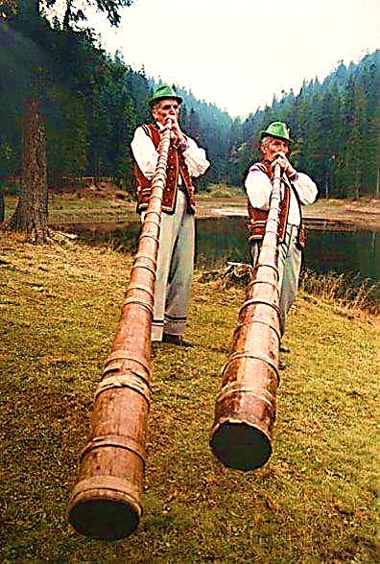
Що заважало Параджанову продовжувати тихо-мирно знімати свої круглі фільми, поповнювати свою антикварну колекцію? Навіщо в тихий спів його невибагливого ріжка увірвалося оглушливе, пристрасне і настільки честолюбне ревіння величезних гуцульських труб? І якщо символом його першого фільму стала вівчарська сопілка , то закінчив він свою українську епопею саме під це грізне виття, що перевертає душу, що підняло його і погнало в стрімку гірську річку. І все закрутиться, прискориться, придбає драматичний характер. Але зараз, поки його квартира ще не реквізована, колекція не роздарована і не продана, поки він ще сидить не на тюремних нарах, а в квартирі 54 на бульварі Шевченка, в старовинному кріслі - трофеї, що залишився від фільму «Тарас Шевченко», спробуємо не в барвистих домислах, а через деталі і подробиці зрозуміти, що сталося. І як піднявся вітер?
Можливо, одним з перших дзвінків для нього стало розлучення зі Світланою. Світлана, декабристка нашого століття, пройшла поруч з ним весь його тернистий шлях, навіть вже не будучи дружиною. Перша, хто підтримав його в роки табірних і тюремних ув'язнень і подальшого шельмування. Нарешті, просто красива, розумна жінка, яка мала всі можливості створити нову сім'ю і жертовно не зробила цього, людина, гідна тільки найвищої поваги. Ну, а що наш герой? З ним складніше, але те, що він вважав саме Світлану найдорожчою і близькою людиною, безумовно. Але він завжди гордо заявляв: «Я геній!», ще не маючи ніяких прав на це, ще знімаючи свої гладкі фільми. Бути дружиною генія вельми непросто, але бути дружиною невизнаного генія просто нестерпно! Високі амбіції душили і його, і їх брак, створений з любові. Не вміючи виразити себе в кіно, він люто режисирував свій побут, перетворюючи сімейне життя в невпинне театральне дійство. Глядачів вистачало. В один день Світлана, смертельно втомившись, пішла від нього, сказавши на прощання великі слова: «Гарний, але нестерпний!» Власне кажучи, цим все про Параджанова сказано. Заради точності додамо, що сталося це за кілька років до того, як він почав знімати «Тіні забутих предків». Вітер ще не піднявся. Те, що трапилося, було для нього болісно. Дійсно, нелегко бути дружиною і господинею в домі, де незвані гості прибувають з 8 ранку. І якщо в цирку, що навпроти домашнього вікна, трапляються перерви і гасне світло, то в будинку, перетвореному на цирк, вистави ніколи не кінчаються.Нагадаємо, що саме в 1962 році подружжя офіційно розлучилося.
Отже, довга і болісна робота над створенням «Тіней...» була завершена. Пішли в минуле бурхливі суперечки, скандали, взаємні звинувачення та образи. Навіть знаменита дуель між Параджановим та Іллєнко зараз вже згадувалася з гумором. Вони знову були друзями, а відчуття сформованої картини ще більше зблизило їх. Але на студії відношення до фільму було насторожене. Вже дуже ця картина вибивалася із звичайного потоку продукції студії імені Довженка. Невдоволення були і в Москві. Особливе невдоволення викликало рішення Параджанова не дублювати картину і випустити її українською мовою. Випадок в ті роки безпрецедентний: перший радянський фільм не російською мовою! І хоча рішення це було продиктоване виключно художніми міркуваннями, щоб не втратити своєрідність гуцульської говірки, що надавало картині особливу атмосферу реальності, оскільки в картині активну участь брали жителі карпатських селищ, Параджанову приписали політичні мотиви. Так вірменин Параджанов був зарахований до українських націоналістів, що роки потому йому пригадали на судовому процесі.
І все ж, як ми вже говорили, доля фільму склалася щасливо, його не порізали. До речі, цікавий факт: уже в демократичні дев'яності, коли до 70-річчя Параджанова картину показали на Першому каналі в Москві - дубляж був терміново зроблено, незважаючи на те, що ювіляр рішуче свого часу заперечував. Зате вихід першого фільму на рідній мові був з небаченим ентузіазмом прийнятий всією опозиційної інтелігенцією в Києві. Потік гостей в домі взяв характер повені, кожен патріот вважав честю потиснути руку цьому сміливому вірмену. Будинок на площі Перемоги перетворився на майдан, полум'яні промови не припинялися день і ніч. Щастя, що в будинку вже не було Світлани, зате Параджанов вперше для себе випробував солодкий хміль політичної популярності. Чого, думаю, навіть не
припускав, знімаючи свою сагу про любов. Фільм отримав 39 міжнародних нагород, 28 призів на кінофестивалях у двадцять одній країні. Параджанову надсилали свої вітання Фелліні, Антоніоні, Куросава, а польський режисер Анджей Вайда став перед Параджановим на коліна й поцілував руку, дякуючи за цей шедевр. На Заході фільм демонструвався під назвою «Вогняні коні».
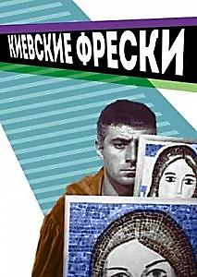
Приступаючи до свого наступного фільму - Київські фрески», він вирішує знімати його зовсім в іншому, повністю протилежному стилі. Була динамічна, жива камера - буде статична, що стоїть на тринозі, як фотоапарат. Були різні експерименти з кольором, фільтрами, плівками, - не буде цього! Були артисти, які блискуче вміють передати найтонші відтінки почуттів, - не буде ніякого тексту! Мовчки, як в німому кіно! І взагалі, актори - це добре, але можна обходитися і натурниками. Якщо виразити всі ці нові принципи одним словом - антикіно!
Хай живе кіно, що відкидає всі принципи кіно. Нове кіно буде ледве рухливою фрескою. Зайшов - вийшов. Обернувся - відвернувся. Нова задумка так і була названа - «Київські фрески». Але перш за все кілька слів про атмосферу, в якій виник цей задум, і як він виник.
Параджанов любив Україну, більш того, він закохався в неї відразу і відчував себе тут як вдома. Ця країна припала йому до вподоби. Її готовність мріяти, фантазувати, видавати бажане за дійсне була близька його душі. Її яскравий і веселий фольклор, красиві звичаї і стародавні традиції порушували його фантазію. Співуча мова пестила слух. Після того як він так соковито оспівав Гуцульщину, від нього чекали, його просили оспівати Україну, скласти сагу про Київ. Просити довго не довелося. Він знав Київ, всі його закутки, як мало хто знав, і потрясав своїм знанням корінних киян. «Київські фрески» виявилися пророчими, життя його після них рішуче змінилося. Він вийшов з кокону і опинився в новому світі. На Україні він встиг зняти сім з половиною картин: п'ять художніх, три документальних і півфільму, точніше ескізи до нього. На цьому український період його творчості скінчився. В цьому коконі він жив відносно благополучно: будинок, сім'я, постійна робота. «Київські фрески» стали в
його біографії першим закритим проектом. Зате в «новому світі» закриття
стануть постійними. Він сам згідно всім екзистенціальним законам вибрав новий шлях. Якщо вчора коридорами студії простував Геній, то тепер по її заплутаними коридорами йшов Ізгой...

Вірменський період

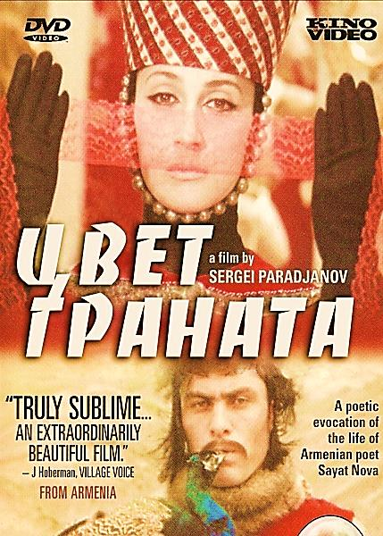
У 1967 Параджанова запрошують на Єреванську кіностудію, де він працює над фільмом «Колір гранату» («Саят-нова») — картиною про великого вірменського поета, мова в якій йде швидше про життя духу, ніж про зовнішні події біографії. У картині, що складається з декількох мініатюр, була зроблена спроба показати духовний світ середньовічного вірменського поета Саят-Нови, що писав вірменською, грузинською та азербайджанською мовами, історію його любові, його ставлення до релігії світської влади, народу.
Сценарій був написаний і затверджений в 1966 році. У Держкіно СРСР добре знали про ризикований експеримент з «Київськими фресками» і тому новий сценарій Параджанова прийняли з насторогою. Але був час найвищої точки «відлиги», після відставки Хрущова в кінці 1964 було дозволено все, що він заборонив. У країні йшла так звана економічна реформа Косигіна, і роль ідеологічного апарату на якийсь час відійшла на другий план. У цій ліберальної атмосфері сценарій фільму про великого поета, що втілив у своїй творчості «братерську дружбу народів Закавказзя», був хоч і зі скрипом, але все ж затверджений і запущений у виробництво.
Знімалася картина довго і важко, привезли її здавати в 1968 році, коли радянські танки увійшли до Праги і слідом за «Празькою весною» скінчилася і наша «відлига». І почув тоді Параджанов питання: «А хто вам це дозволив знімати? Хто це запустив?» Фільм був звинувачений у найстрашніших гріхах: від еротики до містики включно, порізаний і дозволений для випуску тільки на вірменський екран під новою назвою «Колір граната».
Подібно до того, як багато представників російської інтелігенції, включаючи навіть Солженіцина, звинуватили Тарковського в тому, що «Андрій Рубльов» це антиросійський фільм, так і Параджанова у Вірменії звинувачували в тому, що він спотворив образ Саят-Нови. Було зроблено всього п'ять копій фільму. Одна поїхала на зберігання в Держфільмофонд СРСР, інша залишилася на кіностудії «Вірменфільм», останні три копії були випущені в прокат тільки в Єревані, їх потримали пару днів на екрані, а потім просто змили.
Доля новонародженого «Цвіту граната» разюче відрізнялася від вогняного польоту його попередньої картини. Ні на які фестивалі картина не була представлена, і світова громадськість дізналася про неї тільки через роки. Рішення випустити картину тільки на місцевий екран було важким ударом і для Параджанова, і для студії «Вірменфільм». Студія виявилася у великому боргу перед державою, кілька місяців люди не отримували зарплату. Все це позначилося на моральному стані Параджанова, він відчував свою провину перед водіями, освітлювачами і іншими службовцями, з якими завжди підтримував дружні стосунки.
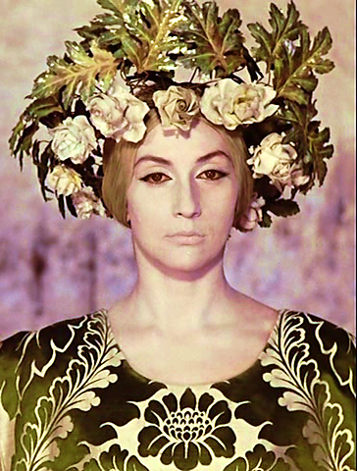
Нарешті в Москві пішли назустріч і доручили перемонтувати картину Сергію Юткевичу, відомому своєю ленініану - «Людина з рушницею», «Ленін в Польщі» та іншими ідейно правильними фільмами. Юткевіч скоротив фільм, переставив епізоди і зробив більш прості, пояснюючі дію титри. Зате в цій версії фільм був прийнятий на союзний екран і борги студії були списані. Авторський варіант картини існував тільки десять днів. І раптом, через роки. Вже після смерті Параджанова, після розвалу імперії, після ейфорії перебудовних років, в кінці 90-х знайшовся робочий матеріал фільму «Саят-Нова»! Весь або майже весь. Знамениті слова Булгакова «Рукописи не горять» виявилися справедливі і по відношенню до фільму. Він виник через роки, через заборони, через політичні та економічні потрясіння. Так почалася епопея з відновлення фільму «Саят-Нова», яка зайняла майже десять років! Зібраний варіант вирізаних фрагментів назвали «Згадки про "Саят-Нова"».
Ролі Перса і Персіянки, як і роль Анни і Саят, виконала чудова актриса Софіко Чіаурелі. Таким чином, це вже чотири її ролі в картині, але далеко не останні. Відомого вірменського поета грала жінка! Це було в 60-х… В цілому Софіко зіграла в картині сім ролей. Теж унікальний випадок в історії кіно. Основні претензії Держкіно СРСР були до того, що у фільмі багато еротики і містики. Хто б ризикнув в 1969 році випустити на екран фільм з відверто оголеними жіночими тілами в лазнях або нічними еротичними видіннями в монастирі? Можна тільки дивуватися сміливості Параджанова.
Був місяць жовтень, найкраща пора у Вірменії - золота осінь. Спала нестерпна спека, але холоди ще не настали. Саме в дні ласкавого бабиного літа і сталися несподівані події. Параджанов, ігноруючи виробничий графік, оголосив перерву в роботі. Привід - проглянути матеріал. Але незабаром з'ясувалася і справжня причина зупинки зйомок: Параджанов зібрався одружуватися! Раптове це рішення вразило всіх. Але... «шах» так вирішив... Рішення «шаха» не обговорюються. Великого демократа він зазвичай зображував для публіки, зате в сім'ї і на знімальному майданчику це був Великий Диктатор (а часто і просто самодур).
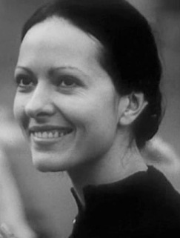
Зібравши директора групи Олександр Мелік-Саркісяна, оператора Сурена Шахбазяна, художника Степана Андранікяна, Параджанов оголосив, що вони їдуть разом з ним до Києва - виконувати роль сватів. Хто ж стала третьою обраницею Параджанова? На відміну від інших його дружин вона відображена на екрані в «Київських фресках». За розповідями очевидців, все було більш ніж серйозно. У присутності сватів, ставши на коліна, Параджанов урочисто просив у Зої Недбай руки і серця. Неусмішлива красуня, типова представниця молоді 60-х, дала згоду, в якій не було ніякого захвату, що визнаний класик кіно робить пропозицію їй, молодій актрисі. Зоя сентиментів не любила і була в дусі свого покоління досить малословна і стримана.
Потім вирушили до Тбілісі. Ось тут і настала несподівана розв'язка. Коли урочистий весільний кортеж вступив в старий тбіліський двір, всі мешканці висипали на балкони - дивитися чудовий спектакль. А дивитися було на що. Наречена була в червоній, вельми екстремальній міні-спідниці, що тоді тільки-но почала свою переможну ходу світом, але в патріархальному Тбілісі здійснила враження розірваної гранати! Цей червоний вибух, який оголив ноги дивовижної довжини і краси, звучав потім ще довгим відлунням у вражених оповіданнях, але він же став приводом для суворого вердикту мами Сірануш. «Кого ти мені привів! - кричала вона без всяких церемоній. - Де Світлана? Давай її сюди!»
Збентежений весільний кортеж швидко вбіг у будинок. Наречена, що принесла останні досягнення цивілізації в дикі гори, зберігала горде мовчання, зате Сіран показувала свій вогненний темперамент. На тому все й скінчилося. Наречена була через день відправлена до Києва, кортеж повернувся у Ахпат, пишне весільне убрання було знято і повернуто у
реквізит. Вівці, куплені для весільного шашлику, залишилися живі, а операція «Царева наречена» іронічним оператором Суреном Шахбазяном була перейменована в «Зоя, гуд-бай». Параджанов ні тоді, ні через роки не дав жодних пояснень. Ця історія залишилася назавжди такою ж загадковою, як і його кіноновели. Але все-таки через роки Зоя Недбай виникне у листах Параджанова із зони. Розповідаючи про мізерні тюремні харчі, він писав, що так схуд, що став струнким, як Зоя Недбай. Значить, вона продовжувала жити у його пам'яті, раз її образ виник знову. Це тим більше примітно, що засуджений він був, як відомо, зовсім за інші сексуальні вподобання. А Зоя Недбай, будучи набагато молодшою, пішла з життя в один рік з Майстром. Та й свідків цієї дивної історії вже майже не залишилося.

Авторська пауза

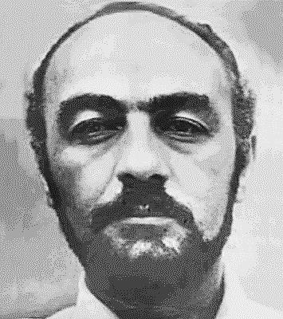
Закінчивши свою майже трирічну подорож у країну забутих предків, він повернувся до Києва, де його окрім друзів і рідних ніхто не чекав. Параджанов повернувся на Україну, за якою скучив. Повернувся, отримавши досить сумний результат: останній фільм отримав найнижчу категорію - четверту.
І все ж він приїхав з полегшенням. Він втомився у Вірменії, не вжився в менталітет, у тканину цієї країни. Вирішивши знімати такий аскетичний, такий строгий і суворий фільм, сам він анітрохи не змінив свій характер. І тому повернення в знайому, щедру на слова і емоції українську реальність сприйняв з полегшенням.
Почалися довгі роки кіномовчання. У творчому житті Параджанова була довга, багаторічна пауза. Як жити, чим заробляти на життя? Так настав у його житті сценарний період. Позбавлений можливості знімати, він писав нові і нові сценарії. Вируюча творча енергія художника, що знаходиться в розквіті життєвих сил, виливалася в неможливі задуми. Все це теж залишалося лише для прочитання і обговорення в колі друзів. Сценарії Параджанова редактори обговорювали, висловлювали розумні пропозиції, але договір не укладали.
Ще переповнений враженнями про Вірменію, він пише на матеріалі
древніх переказів сценарій «Ара Прекрасний», в якому розповідалося, як могутня повелителька Ассирії Семіраміда (Шамірам) спалахнула пристрастю до царя Вірменії Ари, прозваного Прекрасний, як ця пристрасть скінчилася великою війною: Ара загинув у бою, його скривавлений труп був доставлений Шамірам. Оплакуючи Ару, вона продовжувала освідчуватися в коханні і милуватися його красою.
У ці ж роки були написані й інші сценарії: «Сповідь», що стала важливим етапом у його творчості; «Дрімаючий палац» - за мотивами «Бахчисарайського фонтану» Пушкіна; «Давид Сасунський», на основі вірменського епосу, розповідає про рід богатирів з Сасуна; «Демон», дуже цікаво інтерпретує поему Лермонтова; «Чудо в Оденсі» за мотивами казок Андерсена і ще деякі роботи, що також застряглі на шляху до екрану.
У сценарії «Інтермецо» він знову звернувся до творчості Коцюбинського. У цьому випадку все спочатку складалося благополучно і задум Параджанова, де він запропонував зовсім іншу форму ведення розповіді, був близький до реальності. Тут не було ні казковості, ні язичництва, ні міфології. В історії цього чудового задуму, що також не дійшов до екрану, вражає недоброзичливість, з якою обрушилися на Параджанова «захисники» Коцюбинського, які заявили, що не дадуть другий раз «спотворювати нашого класика», що екранізувати його можна, тільки точно «слідуючи букві». Зустрінутий був вороже цей задум і партійним керівництвом України. Зазначалося, що «в сценарії відсутній конкретний час, немає революції, а є лише антикварні аксесуари».
Був момент, коли здавалося, що сценарій вдасться пробити. До влади прийшов новий секретар, В. В. Щербицький, що відчував до Параджанова відверту неприязнь і картина була закрита. Яким ударом це було для Параджанова, говорить збережений бланк «Інтермецо», на якому його рукою написано: «23 лютого 1972 р. Фільм закритий назавжди!» І на останньому аркуші сценарію: «Будь проклятий режисер , який візьметься знімати цей сценарій! Сергій Параджанов».
Зі зміною партійного і кінокерівництва України для Параджанова почалися нові часи, вельми тривожні. У той час, коли в його творчості настав сценарний період, життя саме почало писати сценарій подій, що змінили його життя докорінно. Спочатку його ім'я хотіли віддати забуттю. Просто тиша. Немає такого режисера! У фестивальному житті не бере участь, за кордон не виїжджає, фільмів не знімає. Але цього було мало. Владі потрібен процес! І тоді відкривається справа «про кулькову ручку». Весь абсурд арешту Параджанова в тому, що в кінцевому підсумку він був звинувачений за те, що в його будинку знайшли кулькову ручку-сувенір. Звичайний гонконгівський ширвжиток - красуня, яка роздягалася, варто було перевернути ручку. Саме за цим принципом і був збудований
весь процес: на основі, вірогідно, підкинутої в будинок ручки.
Історія почалася ще 1 грудня 1971 року в Мінську, де Параджанов виступив з досить відвертою промовою. Його запросили на творчу зустріч молоді кінематографісти, попросивши показати його останній фільм «Колір граната». Промова Параджанова була записана співробітниками КДБ і незабаром лягла на стіл голови Комітету держбезпеки Андропова, що служить безперечним доказом, що за Параджановим було встановлено ретельне спостереження. Рівно через два роки після цього пам'ятного виступу, в грудні 1973-го, його заарештують і кинуть в Лук'янівську в'язницю. Що ж сталося за ці два роки?
Уже через два місяці після цієї фатальної творчої зустрічі Параджанова чекає важкий удар. 23 лютого 1972 остаточно закриють практично запущений у виробництво «Інтермецо». Реакція Параджанова на це рішення була, як ми знаємо, дуже болісною. Доля Параджанова тепер вирішувалася у високих інстанціях. Його вирішили вижити з України, знімати тут було вирішено йому не давати. У цей критичний момент руку допомоги знову простягнув його старший мудрий друг Віктор Шкловський (письменник, сценарист, кінознавець). Він порадив Параджанову зробити фільм за мотивами казок Андерсена, обіцяючи прикрити цей проект своїм іменем в якості співавтора сценарію. Сценарій «Чудо в Оденсі» був фактично написаний Параджановим, але запропонований Держтелерадіо СРСР в співавторстві зі Шкловским. Останній сам наніс візит грізному голові Держтелерадіо Лапіну і просив про запуск цього проекту.
У ті роки між двома відомствами - Держкіно СРСР і Держтелерадіо СРСР розгорнулася таємна боротьба. Кінорежисери, позбавлені роботи, йшли на телебачення, де їх охоче приймали. Так, після гніву, що обрушився на Ельдара Рязанова після виходу його сатиричного фільму «Гараж», опального режисера охоче прийняли на телебаченні, в результаті чого нам була подарована чудова «Іронія долі». Так само доброзичливо був прийнятий на телебаченні і Марк Захаров, який зняв фільм «Той самий Мюнхаузен» та ряд інших чудових картин. Цим шляхом Шкловський порадив йти і Параджанову, запропонувавши зняти до свята Нового року добру «різдвяну» казку. Секрет цієї дивної відомчої боротьби має пояснення. Час йшов вперед, телебачення потребувало серйозних професіоналів, оскільки кількість його продукції стрімко зростала. Екранний час треба було заповнити, а заодно і показати конкуруючому відомству, кого народ більше любить. І хоча сучасне закляття сучасного ТБ - «рейтинг» було ще невідомо, але заради успіху своєї продукції можна було залучити і опальних майстрів. Особливу увагу було звернуто на випуск новорічних фільмів. Так і закрутився новий проект навколо сценарію «Чудо в Оденсі». Склалася парадоксальна ситуація: Центральне телебачення зі своїми грошима пропонувало вигідне і цікаве замовлення, а всі студії від нього відмовлялися. Різдвяна казка, розрахована на показ під Новий рік, викликала страх: тільки не Параджанов з його «жахливим» характером і «жахливим» язиком!
Нарешті знову звернулися на «Вірменфільм». Сценарний портфель студії був тоді мізерний, а тут давали гроші і пропонували зняти якісний проект. Послідували довгі важкі роздуми, переговори, нарешті скріпивши серце було дано згоду - знімати Данію у Вірменії.
Але у грудні 73-го, на квартирі в Києві заарештований Сергій Параджанов. Швидкоруч був зготований привід, квапливо знайдені «жертви» Параджанова. Випереджаючи події, скажемо, що все було зроблено в такому поспіху, що від усіх перших звинувачень і свідків довелося потім відмовитися. 17 грудня 1973 його чекала робота! Але в цей день його зустріли стіни не «Вірменфільму», а Лук'янівської в'язниці.
Згідно з термінами виробництва через рік на телеекранах повинна була з'явитися його різдвяна казка з Юрієм Нікуліним в ролі доброго казкаря Оле Лукойє. Замість цього у виробництво було запущено судову справу з арештом і ув'язненням.
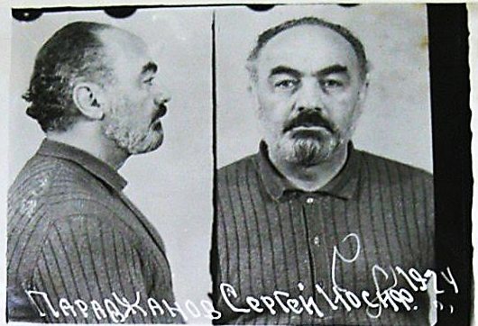
Так почалася страшна казка. Так почався суд з вражаючими деталями. Справу з обвинуваченням Параджанова було задумано таким чином. Якийсь громадянин Петриченко Семен Петрович 8 грудня 1973 звернувся до начальника районного відділення міліції із заявою, яке починалося словами: «Мій громадянський обов'язок змушує звернутися до вас...» Далі в заяві говорилося, що він обурений поведінкою Параджанова С. І., який веде аморальний спосіб життя, збирає галасливі компанії і взагалі не дотримується норм соціалістичного гуртожитку, і тому він, Петриченко С. П., просить міліцію вжити заходів. Заява стандартна, написана на рідкість кондовою мовою, і оскільки цього загадкового Петриченко С. П. більше ніхто ніколи не бачив і нічого про нього не чув, виникає питання: а чи існував «хлопчик»? Таких побутових скарг сотні, а тут міліція зреагувала блискавично і розпочала слідство. Ясно, що розпорядження було дано з верхів.
Спочатку справу № 21-258 було задумано побудувати на свідченнях приятеля Параджанова, Михайла Сьоміна. Історія з ним смутна. Швидше за все Сьомін під психологічним або фізичним впливом дав ганьблячі Параджанова свідчення. Незабаром він покінчив життя самогубством. Параджанов був у цей час у Москві у справах запуску сценарію, і ніякого відношення до цих подій не мав, тож перша версія провалилася. Викликати Сьоміна в суд як свідка обвинувачення вже було неможливо, він помер.
Тоді надумали звинуватити Параджанова в згвалтуванні. Але «жертви» були теж так випадково і безглуздо підібрані, що і ця версія теж провалилася. Ось тоді і виникла справа «про кулькову ручку». Такі сувеніри привозили морячки. Подібний примітивний кітч навряд чи міг зацікавити Параджанова, і ручку цю, виявлену при обшуку в його будинку, швидше за все підкинули. Міг, звичайно, цю дурницю хтось і забути. Справа не в цьому, помітна примітивна і убога фантазія тих, хто «шив» цю справу. Разом з «розпусною» ручкою був знайдений і інший «речовий доказ» - гральні карти з порнографічними зображеннями. Ще одне свідчення невігластва «авторів» процесу. Параджанов картами ніколи не захоплювався, в руки їх не брав і вдома не тримав. Так чи інакше, стаття 211 КК УРСР про поширення порнографії все ж виникла.
Розповідає Світлана: «Шість місяців Сергій провів у Лук'янівській в'язниці. І, нарешті, суд. Слідчий (Макашов) орієнтує нас на термін один рік. Один місяць, проведений у в'язниці, зараховується як за два. Із залу суду Параджанов повинен вийти на свободу. Сергій тримається вільно: жартує, іронізує, грубить, іноді відверто викликаючи вогонь на себе, посилюючи своє становище. Процес над Параджановим закритий. Для оголошення вироку запрошують лише кілька людей. Суддя
С. Параджанова
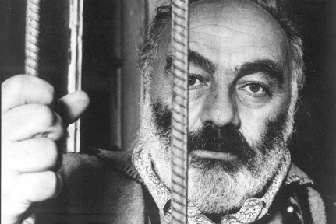
С. називає термін: "П'ять років у таборі суворого режиму!" Ніхто не очікував такого. І в цей момент відбувається щось дивно містичне в природі. Небо за вікном стрімко темніє, перетворюючи день в ніч, гримить грім, блискавка. У залі суду запалюють світло. Що це було? Знамення з верхів? По виразу обличчя Сергія видно, як він приголомшений. Приголомшені і всі ми. Не розходимося, мовчки чекаємо. Дозволено п'ятихвилинне побачення з Сергієм. Поруч з ним з двох сторін солдати з автоматами. Сергій чомусь каже:
- Ми знову одружимося, і у нас ще будуть діти.
І ця фраза добиває мене... »
Вельми пухкий твір (3000 сторінок) слідчого Макашова давно вже не зберігається під грифом «секретно», і будь-який юрист, ознайомившись з ним, підтвердить, наскільки він незграбно спрацьований. А будь-який грамотний адвокат міг би рознести його в пух і прах. На жаль, інститут адвокатури існував тоді де-юре, але не де-факто. Справа шита білими нитками, але тим не менш з клубка суперечливих свідчень «зшили» серйозне звинувачення - п'ять років таборів суворого режиму.
Отже, дорогу в табір йому проклала стаття 211 (розповсюдження порнографії) Кримінального кодексу Української РСР і стаття 122-1. Давно вже є адвокати,які легко захищають від цієї статті, і давно вже немає самої цієї статті в зведенні законів, яка передбачає кримінальну відповідальність за гомосексуалізм.
Але як тоді зрозуміти, що обвинувачений за цією статтею Параджанов робить пропозицію коханій жінці і мріє знову мати від неї дітей? Пропозиція знову оформити юридично їх відносини він повторить ще не раз у листах із зони. Він мріє про це і навіть
докладно пише Світлані, які є в цих випадках тюремні процедури. І як зрозуміти, чому обвинувачений за статтею 122-1 в пристрасному пориві зупиняє зйомки щонайсерйознішого фільму і кидається в Київ робити пропозицію Зої Недбай? Як зрозуміти його роман після розставання зі Світланою з однією з відомих красунь України та Молдови, балериною Клавою Осадчею?
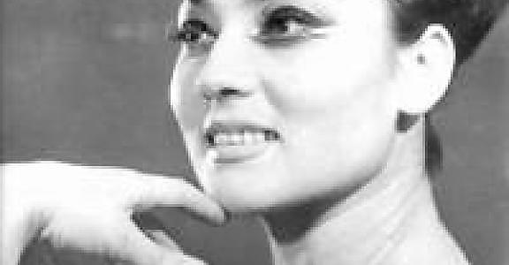
На всі ці питання міг би відповісти тільки сам Параджанов. Але все ж не будемо впадати в святенництво і, сором'язливо опускаючи очі, в усьому його виправдовувати. Всі друзі та все близьке оточення Параджанова завжди знали, що він приділяв увагу не тільки представницям прекрасної половини людства, що чоловіча краса приваблювала його не меншою мірою. З цього він ніколи не робив таємниці, більше
Клава Осадча
того, завжди гучно звертав увагу оточуючих на зразок цієї краси. У тому, що випадки так званої нетрадиційної сексуальної орієнтації мали місце ще в юності і фігурували при першому арешті, а потім продовжували бути присутніми і далі в його житті, він завжди відверто зізнавався сам.
Це зараз сексуальна орієнтація - особиста справа кожного, це зараз не існує статті за гомосексуалізм, а в 1970-х роках відповідна стаття була більш ніж грізним знаряддям в руках влади. Тому й вибрали не просто покарання, не просто приниження, а практично знищення Параджанова як творчої особистості, припускаючи, можливо, що за цим піде і фізичне знищення. І за статтю, за якою зазвичай давали пару років загального режиму, вліпили п'ять років таборів суворого режиму. Відкинувши всі інші статті звинувачення, залишили саму вбивчу. Статтю, через яку він міг назавжди згинути в зоні, залишивши чистими руки влади.
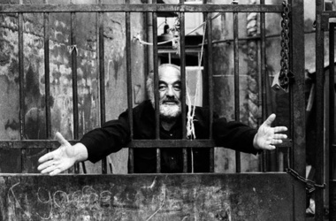
І коли цей пекельний задум не вдався, бо унікальна харизматичність особистості створила йому «авторитет» навіть за колючим дротом, почали міняти зону за зоною, перекидати з табору в табір. Все суворіше і суворіше, все жорсткіше і жорсткіше. Лише коли довели до межі самогубства, сполошилися: шум на весь світ нам не потрібен. І він не зламався, він вийшов на свободу і навіть зміг творити далі.
Через півроку перебування в зоні було дозволено перше побачення. У таборі він працював двірником. Пізніше він просив усіх надсилати фотографії акторів і актрис, що знімалися в його фільмах, газетні статті, з яких було зрозуміло, що він режисер. У таборі ніхто не вірив, що він, рядовий "фраєр", має відношення до кіно.
Сестра Рузанна всіляко підтримувала брата. Саме вона, живучи недалеко від Москви, намагалася підняти голос громадськості на його захист, писала листи в різні інстанції, намагаючись хоча б пом'якшити умови його утримання. Параджанов у своїх листах намагається пояснити їй, що всі зусилля марні.
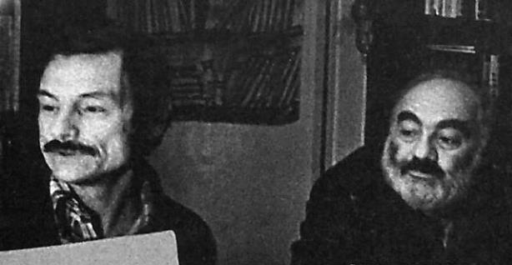
Тарковський близько до серця сприйняв трагедію Параджанова і був одним з небагатьох колег, які регулярно писали йому листи і намагалися привернути увагу світової кіно громадськості до його долі. Тарковський тоді звернувся до досвідченішого
Тарковський та Параджанов
адвоката Кісенішского, заслуженого юриста СРСР. Ознайомившись з параджанівської справою, він в той же день покинув Київ, сказавши родичам і друзям: «Не бачу в справі складу злочину. Тут, вибачте, щось інше. Справа шита білими нитками»
Послухаємо одне свідчення Віктора Бескорского: «Ви питаєте мене, як він зміг вціліти на "зоні"? Адже у нього була погана стаття − гомосексуалізм. Працювати монтувальником або якось пристосуватися до виробництва він звичайно ж не міг. Був занадто слабкий. Прибирав територію, і то з гріхом навпіл. Таких на "зоні" відразу "опускають". І все ж йому вдалося не тільки вижити, а й створити атмосферу доброзичливого інтересу і поваги до себе, що в умовах суворого режиму здається абсолютно неймовірним. Адже такою увагою користуються тільки "авторитети" із злодійського середовища. І тим не менше, повірте, це було так. Параджанов дуже дивував засуджених. І не тільки тим, що, сховавшись під сходами, малював тупим цвяхом свої карбування на кришках з-під молока і створював костюми з різнобарвного ганчір'я, яке привозили на "зону" в якості підтирального матеріалу. Спершу сміялися, потім цікавилися, потім намагалися робити самі. А він терпляче вчив, пишався кожним вдалим малюнком ув'язненого як дитина».
День йшов за днем, рік за роком, один табір змінювався іншим. Ось хронологія його переміщень: грудень 1973 - липень 1974 - Київська в'язниця; Липень 1974 - квітень 1975 - табір Губник; Квітень 1975 - серпень 1976 - табір Стрижавка; серпня 1976 - грудень 1977 - табір Перевальськ. Переміщення - одне з найважчих випробувань в житті ув'язненого. Виривають з більш-менш звичного побуту, розривають погано-бідно налагоджені контакти. Попереду задушливий, тісний арештантський вагон. Влітку страшно розпечений, без вентиляції, без ковтка свіжого повітря. Природно, без прогулянок і з огидною їжею (в таборі хоч погана, але кухня). І нарешті - попереду новий колектив, нова зграя, нове випробування, яке треба витримати.
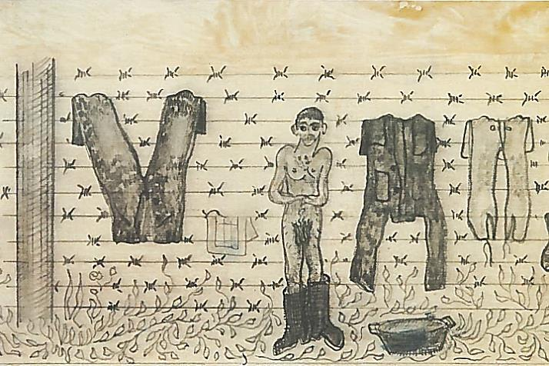
Параджанова намагалися звільнити багато хто. Тарковський звертався до Тоніно Гуерре, Фелліні та інших відомих європейських кінематографістів. У Бюлетені Іллінойського університету за 1975 рік опубліковано текст Петиції про надання амністії Параджанову, під якою поставили підписи найвизначніші
Мал. Параджанова «Банный день в тюрьме»
кінематографісти Америки. Серед підписантів Роберт де Ніро, Берт Ланкастер, Боб Доуі, Джин Келлі і безліч інших відомих діячів кіно; найвизначніші професори: Герберт Маршалл, Джек Лейда, Вільям Саймон, Роберт Коен та інші; відомі дистриб'ютори: Дональд Рагафф - президент компанії «Сінема-5», Сол Турель, Лео Дратфільд - президент компанії «Янус-фільм». Директора фестивалів і музеїв, в тому числі Річард Роуд (директор Нью-Йоркського кінофестивалю), Джоан Кох (виконавчий директор товариства кіно Лінкольн-центру), Тед Пері (керівник відділу кіно Музею сучасного мистецтва в Нью-Йорку). Письменники, в числі яких Джон Апдайк, Філіп Роф, Ірвінг Стоун та інші. Всього понад шістдесят прізвищ представників інтелектуальної еліти Америки, що звертаються з проханням скоротити термін ув'язнення Параджанова.
І влада це серйозне звернення проігнорувала. Вірменська діаспора у Франції влаштувала на знак протесту грандіозну маніфестацію в день відкриття Каннського фестивалю і пронесла по набережній Круазетт величезне зображення Саят-Нови, руки якого були закуті в кайдани. Влада ніяк не реагувала на гнівні заяви маніфестантів. Радіостанція «Свобода» регулярно згадувала про ув'язнення Параджанова. Влада плювала на «Свободу».
На захист Параджанова піднімали голос протесту найвизначніші майстри європейського кіно: Мікеланджело Антоніоні, Федеріко Фелліні, Луїс Бунюель, Ален Рене, Франсуа Трюффо, Жан Люк Годар, Луї Малль, Костас-Гаврас, Бернардо Бертолуччі, Карлос Саура, Роберто Росселіні. Влада робила вигляд, що не бачить світову еліту кіно в упор. Хоча звернення про амністію подавалися не лише до Верховної Ради Української РСР, а й представнику України в ООН, і послу СРСР у США.
І все ж влада здригнулася, і Параджанов вийшов з ув'язнення достроково. Як же це могло статися? Хто зміг домогтися амністії? Доводиться констатувати, що іноді навіть влада виявляється безсилою перед Жінкою. Її голос виявився сильнішим голосів багатьох достойних мужів. Жінкою, яка врятувала Параджанова, була Ліля Брик. Ліля Брик була в числі московських друзів Параджанова та її дім, де висіли справжні роботи Пікассо, Модільяні, Шагала, Леже, Піросмані та багатьох інших чудових художників, завжди привертав його.
Л. Брік и Параджанов
Тут його чекали зустрічі з тією справжньої красою, до якої він завжди був так небайдужий. Серед друзів Параджанова, число яких різко скоротилося після його арешту (на його подив, і найближчих), Ліля Брик та її чоловік Василь Абгаровіч залишалися самими постійними кореспондентами, їхні листи і посилки йшли до Параджанова регулярно. У відповідь він посилав їм свої малюнки, колажі з сухих квітів, відверто ділився своїми печалями і тривогами. У знаменитої Лілі Брик, яка багато чого бачила на своєму віку, була не менш знаменита сестра - французька письменниця Ельза Триоле, дружина письменника-сюрреаліста Луї Арагона. Член ЦК компартії Франції, відомий своїм великим романом «Комуністи», переведеним мало не на всі мови народів СРСР, Арагон вважався великим другом нашої країни. Ліля Брик особисто звернулася до Арагону. В результаті їх бесіди народився план: їхати в Москву, отримувати орден Дружби народів і просити особистої зустрічі з генсеком Брежнєвим. По суті, це був бартер - нагорода за нагороду, орден Дружби народів в обмін на звільнення Параджанова.
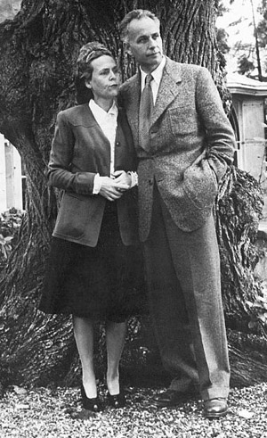
Відомо, що Брежнєв поняття не мав про Параджанова і з подивом слухав слова Арагона про те, що амністія відомого режисера у зв'язку з 60-річчям Великого Жовтня була б дуже гаряче
зустрінута на Заході усією інтелектуальною елітою. Імперія не могла образити дорогого гостя, і все сталося так, як було задумано чудовою жінкою. 31 грудня 1977 іржаво проскрипіли металеві двері - Параджанов був вільний!

Ельза Тріолє і Луї Арагон
Одним з його головних бажань було відвідати могилу матері. Сірануш була його божеством, незаперечним авторитетом, з яким він рахувався, ступивши і за сорок років. Біда, що трапилася з сином, підкосила її. І звістка про її смерть (спочатку приховувана) зробила ще темнішими його табірні ночі. І свої перші кроки на волі він зробив до її могили.
Його домом, його містом знову був Тифліс. Київський будинок був конфіскований, прописки його позбавили. Зі Спілки кінематографістів України одразу після арешту виключили за несплату членських внесків. Зі штату Кіностудії імені Довженка також терміново вивели. Жити було дозволено тільки в Тбілісі. Спасибі й на цьому, могло бути гірше.
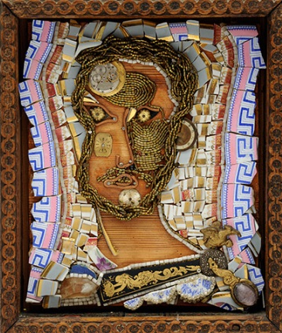
Свій 50-річний ювілей він зустрів за колючим дротом. Імла протривала з 17 грудня 1973-го до 30 грудня 1977-го. Амністія скоротила термін його ув'язнення на 11 місяців і 17 днів. Тепер, після «в'язничних університетів», все треба було починати заново. Йому вже 54 роки. День біг за днем, за новим роком прийшов ще один новий. А в житті все той же штиль. 70-ті роки - застій в країні. Застій у долі. Його не слухали, його не бачили впритул. Його як і раніше зустрічав непроникний свинцевий чиновницький погляд. Його заявки на сценарії не обговорювалися. Не було ні нових проектів, ні нових запусків в роботу, ні запрошень на фестивалі. Нові сторінки його нового життя не заповнювалися нічим. Чи не тому, почавши писати сторінки нового життя, він захотів зробити свій будинок таким гучним? Творив свої розповіді та нескінченні вигадки. Створював всілякі ляльки, різноманітні капелюхи, незліченні колажі з битого посуду, розсипаних бус і всілякого дрантя.
Будинок на горі виявився напрочуд затребуваним. Хто тільки сюди не йшов, не їхав, не летів! Йшли з різних вулиць і районів Тбілісі. Їхали на машинах з Єревану і летіли з Москви, Києва, Парижа, Рима, Нью-Йорка.
Ось розповідь Іраклія Квірікадзе про візит Марчелло Мастроянні:
«Ця ніч стала для всіх незабутньою. Параджанов влаштував одне зі своїх найгеніальніших імпровізованих шоу. Старі стіни старого параджановського будинку мало не обрушилися від нашого реготу. І щоб цього не трапилося, Сергій вивів гостей на нічну вулицю знайомити з живим Марчелло Мастроянні. На вузьку вуличку стали стікатися люди з пляшками вина, сиром, зеленню. Спорудили довгий стіл і почали бенкетувати. Марчелло слухав грузинські співи, обнімав двох огрядних немолодих сусідок - своїх беззавітних фанаток - і був істинно щасливий. Він кричав: "Вимагаю політичного притулку! Залишаюся жити в Тбілісі!" А в невгамовній голові Параджанова, як вибухи феєрверку, народжувалися все нові і нові імпровізації. Перекладач не встигав перекладати, але супроводжувані виразною пантомімою слова не вимагали перекладу, і Марчелло реготав до сліз. Реготали і "стукачі", які сиділи за загальним столом (без них не обходилося жодне параджановське застілля)»
Може скластися враження, що Параджанов жив так весело і ситно, що гріх було на щось скаржитися. Цілком доречне питання, а на що він жив, на які кошти влаштовував свої бенкети і дарував незліченні подарунки? Свідки розповідають що бенкети були вельми скромні. Ні червоної, ні чорної ікри, або яких небудь інших делікатесів. Було вино (сам він пив рідко), був найчастіше сир, хліб, багато зелені, фруктів і... багато веселощів. І все ж на які кошти все це так щедро виставлялося, якщо за свої сценарії, оповідання, картини, колажі він не отримував ні копійки! Відповідь проста і для когось, може, неприємна Заробляв він спекуляцією. Тобто купував у одних і продавав іншим. Зараз цей заробіток цілком узаконений і називається бізнесом. Повернувшись в батьківський дім, Параджанов зайнявся батьківською справою - став антикваром. Так в його будинок знову стали приходити красиві старовинні речі.

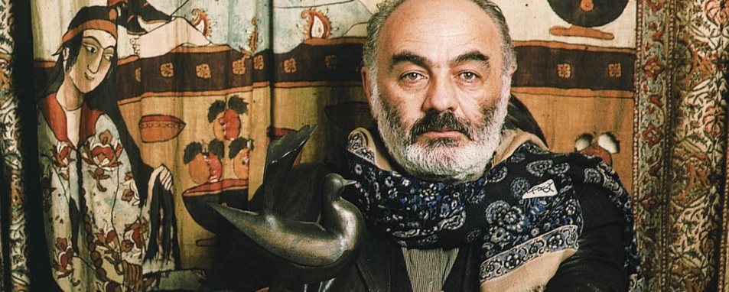
Ортачальска історія

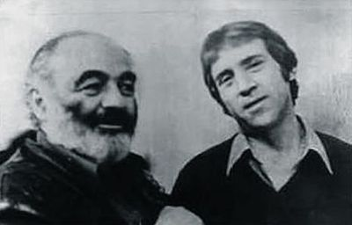
Проживши все життя в одному з найбільш мальовничих та колоритних районів Тбілісі, на горі Мтацмінда, Параджанов (не по своїй волі) провів 9 місяців в Ортачалах в «казенному домі», простіше кажучи - у в'язниці. Початок цієї разючої історії має безпосереднє відношення до одного з найближчих (і гаряче улюблених) друзів Параджанова Володимира Висоцького. Вірніше, не до самого Висоцького, оскільки його до того часу вже не було в живих, а до вистави «Володимир Висоцький».
Юрій Любімов запросив Параджанова на репетицію вистави про Висоцького, який хотіли заборонити. Любімов, добре знаючи красномовство Параджанова, залучив його до обговорення, що мало фатальні наслідки: "Юрію Петровичу, я бачу, ви ковтаєте пігулки, не треба засмучуватися. Якщо вам доведеться покинути театр, то ви проживете і так. Ось я стільки років не працюю, і нічого - не помираю. Папа Римський мені посилає діаманти, я їх продаю і на ці гроші живу". Ніхто не посміхнувся, всі прийняли це за чисту правду. Виставу тоді закрили, листи громадськості не допомогли. Однак зауважимо, нікого не покарали, крім... Параджанова. Особиста дружба з папою Римським, який ні слухом, ні духом не відає про їх довірчі відносини, Параджанову дорого обійшлася.
У Параджанова були дві сестри: Рузанна і Аня, а у Ані був чоловік - красень Жора. І жили вони також у будинку на горі. Жора був не тільки красень, але і кращий ньюсмейкер Тбілісі. Його перукарська будка розташовувалася біля редакції газети «Зоря Сходу». Також там знаходились редакції інших партійних і комсомольських газет. І всі знали, що найостанніші новини можна знайти «У Жори». Його маленька будка сміливо конкурувала із ТАСС та РЕЙТЕР. У Ані і Жори був син з гарним та солідним вірменським ім'ям Гарегін, але все звали і зараз звуть його Гарік. Гарік виріс і теж став кінорежисером. З Жорою Параджанов на відміну від Ані ніколи не сварився і поважав його. І коли той раптово помер, сам гримував його в останній путь, щоб всі запам'ятали його таким же красивим, і навіть засунув щось покійному в штани, щоб підкреслити його великі чоловічі достоїнства. Але давайте надамо слово безпосередньому учаснику цих подій - Гарегіну Параджанову: «Тато лежав у труні, а Сергій ходив навколо нього нарікаючи: "Жора дуже худий. Не можна. Непристойно. Завтра буде панахида, а Жора погано виглядає". Господи, прости мене, але це було так. У нас недалеко від будинку було сміттєзвалище, і хтось викинув туди старий диван. Параджанов випатрав цей диван, набрав поролону і став пхати його під вихідний костюм мого батька, щоб той "краще виглядав". Потім загримував його. І на панахиді всім говорив: "Подивіться, Жора схожий на імператора Фердинанда". Він зробив йому грим Фердинанда: нарум'янив щоки, закрутив вуса. А мою маму змусив на панахиді сісти на подушку з персидського килима, надів на неї шубу, на голову поклав маленьку чорну подушку, а зверху гранат». Все це не кадри з фільму Фелліні, а справжні сюжети з життя Параджанова в будинку на горі, і свідків цього безліч.
Представивши основних діючих осіб «Ортачальскої історії», розповімо, як розвивалася вона далі. Гарік почав успішно навчатися на акторському факультеті. Минуло кілька років, і попереду вже замаячив дипломний спектакль. Але в цей час і почалося полювання на Параджанова, якого вирішили притягнути за те, що три роки тому він за хабаря влаштував племінника в інститут. Почали всіх строго допитувати: хто, де і коли брав хабаря від Параджанова. Хабаря ніхто не давав, про нього керівництво інституту навіть не чуло: все було зроблено з поваги до Параджанова і бажання прийняти на навчання здібного студента. А «закарлюка» цього абсурдного процесу була в тому, що Гарік, успадкувавши не тільки артистизм, а й дядечкову пристрасть прикрашати події, охоче розповідав товаришам, який він «дорогий» студент, і виходило, що мало не за кожну помилку в диктанті дядько заплатив по діаманту. Базікання Гаріка, гротескове навіть для Тбілісі цілком звичайна справа, і тоді ніхто особливої уваги на це не звернув, але тепер, після виступу Параджанова в Москві, треба було терміново відшукати «папські діаманти» і присікти цю контрабанду в особливо великих розмірах. От і згадали байку трирічної давності. Ура! Знайшлися діаманти!
Але все це в нашій «Ортачальскій історії» тільки квіточки. Ягідки з'являться пізніше. Що й казати, слідчому довелося нелегко. Як бути? Папу римського на допит не викличеш, очну ставку не проведеш. Звернутися до совісті і запропонувати йому покаятися теж складно. У чому звинувачувати, якщо немає речових доказів? Про те, що цих діамантів не існує в природі, не замислювалися. Велено знайти? Знайдемо. Є свідки, що Параджанов заявив, ніби бере у папи діаманти? Є! Записано в стенограмі? Записано. Значить, треба шукати діаманти! На одному з допитів Гарику погрожували усіма карами, потім, зглянувшись, запропонували вихід: всі ми люди й не повітрям харчуємося, нехай дядько скільки-небудь «відстебне», ну хоча б рублів п'ятсот. Те, що цю «наживку» проковтнув юний студент, зрозуміло, але як все прийняв за чисту монету досвідчений зек? Втім, художники найчастіше невиправно наївні. В зазначений час в зазначене місце Параджанов приніс потрібну суму. За однією з версій, тихо поклав в «бардачок» машини слідчого, після «дружньої» бесіди, пачку купюр. І тут же був схоплений в присутності понятих та свідків. Звинувачення серйозне - підкуп посадової особи! Мало того, що отримує з Ватикану контрабандні діаманти, так ще й підкуповує слідство!
Після Мтацмінди з її чистим гірським повітрям довелося довгих дев'ять місяців вдихати затхле повітря ортачальскої камери. Звичайно, після українських таборів тут були більш толерантні умови. Якщо можна назвати «нормальними» задушливу спеку і тісну камеру для людини з хворим серцем, діабетом і цілим букетом інших хвороб.
За ці дев'ять місяців в країні все ясніше відчувалася необхідність змін. Перший легкий вітерець того, що пізніше назвуть перебудовою, бентежив високі партійні уми, які знову не знали відповідей на одвічні питання: «як бути?» і «що робити?», і тому відкладали неясну справу Параджанова в довгий ящик. Ніхто не хотів брати на себе відповідальність за нову розправу над художником, визнаним в усьому світі.
Вже були відпущені на «вільні хліби» Солженіцин, Ростропович, Любімов і багато інших відомих діячів культури, і тому показове шмагання Параджанова виглядало зараз вельми непривабливою подією. Після введення наших військ в Афганістан і бойкоту Московської Олімпіади партійна номенклатура побоювалася всякого шуму. А нове ув'язнення Параджанова - обурення і шум у всьому світі гарантувало.
Зрозуміло, Параджанова знову намагалися визволити з в'язниці. Тарковський в Італії, тоді він почав роботу з Тоніно Гуерра над проектом майбутнього фільму («Ностальгія»), знову підключив до звільнення Параджанова Антоніоні, Фелліні та інших відомих режисерів європейського кіно. Не мовчали і видні грузинські режисери: Резо Чхеїдзе, Тенгіз Абуладзе, Ельдар і Георгій Шенгелая прикладали всіх зусиль для звільнення Параджанова. З великим листом звернулася до Шеварднадзе Софіко Чіаурелі. Зрозуміло, в ЦК компартії Грузії не могли не прислухатися до думки видатних діячів грузинської культури. З дуже щирим листом звернулася до Шеварднадзе (він був тоді першим секретарем ЦК компартії Грузії) Белла Ахмадуліна. Параджанов за суворо зачитаним вироком знову отримав п'ять років, але був звільнений прямо із зали суду. І повернувся з Ортачала на Мтацмінду, в будинок, де стіни зберігали пам'ять про його дитинство. Він покинув його 11 лютого 1982 і повернувся 5 жовтня цього ж року. Ось така доля відомого художника і відомого «рецидивіста».

Сурамська фортеця

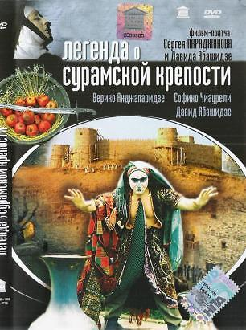
У березні 1985 року в московському Будинку кіно була призначена прем'єра нового фільму Параджанова «Легенда про Сурамську фортецю». У голові неодв’язно била думка: невже це сталося, невже сталося? Тепер він знову повертався з ув'язнення, з творчого небуття, що розтягнулося на довгі роки. Згадувалися далекі 1960-ті, коли на знімальному майданчику «Цвіту граната» безчинствував 43-річний красень з шапкою чорного волосся. Який він бував жорстокий, несправедливий, непослідовний, навіжений, але – гарний! Не замилуватися його фонтануючою енергією, каскадом ідей і всім заразливим, жадібним пошуком краси було неможливо. Це захоплювало всіх. Недарма в роки його мовчання не керівництво «Вірменфільму», а шофери студії послали телеграму: «Чекаємо Сергій-джан нудьгуємо приїжджай швидше разом зробимо мистецтво тчк За дорученням водійського класу студії Мрдо».
Невже цей огрядний сивий чоловік, який вступив в сьомий десяток, з опухлим від діабету обличчям і великим черевом здатний ще на щось?
Немов відчувши настрій залу, Параджанов (вперше у своєму житті удостоєний честі представляти свій фільм в Центральному Будинку кіно) сказав: «Важко уявити балерину, яка зважиться танцювати, якщо п'ятнадцять років не підходила до балетного станка. Я зважився повернутися в свою професію. Хоча вже п'ятнадцять років не підходив до знімальної камері». В залі згасло світло. З найперших кадрів була отримана з екрану відповідь на хвилююче питання. В таких стриманих і одночасно виразних барвах може творити тільки справжній Майстер.
Але повернемось в 1982 рік. Зрозуміло, в його звільненні зіграв роль не тільки лист Белли Ахмадулліної або Софіко Чіаурелі. Час змінювався, і інтригами в дусі «шерше ля фам» справа вже не вирішувалася. В даному випадку велике значення мав і голос всієї світової інтелігенції. Зокрема, допомогла зустріч Шеварднадзе з Тоніно Гуерра. Обидва вони опинились на відпочинку в Лікані (Грузія), і Гуерра попросив про зустріч, на якій з притаманною йому пристрасністю доводив, що Параджанова не можна залишати без роботи. Доводи виявилися переконливими, і після повернення Шеварднадзе в Тбілісі було розпорядження дати Параджанову роботу. Знайшли зручну форму, щоб уникнути непорозумінь з КДБ: актор
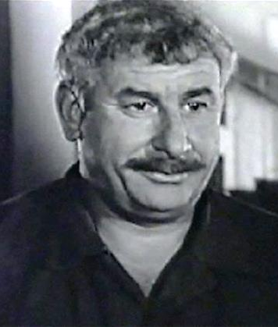
Додо Абашидзе хоче дебютувати як кінорежисер, а допоможе йому розібратися в специфіці кіно Параджанов. Виступить в ролі консультанта. Виглядало це цілком безневинно, і дозвіл Москви було отримано. Всі на студії, звичайно, розуміли, що знімати «Легенду про Сурамську фортецю» буде саме Параджанов, а Додо лише прикриття. І хоча в титрах фільму стоять прізвища двох режисерів, до честі Додо Абашидзе, роль прикриття він зіграв чудово.
Додо Абашидзе
Дуже мужня і лицарська людина, він своєю потужною спиною прикрив Параджанова і, створивши йому всі умови для роботи, жодного разу згодом навіть не натякнув, що офіційно він є одним з режисерів цього шедевра. У нього була інша, дуже активна, участь в творчій роботі: як актор він зіграв у фільмі дві чудові ролі.
За дев'ять «ортачальських» місяців прийшло у світ не одне нове життя. Зате у Параджанова ці місяці скоротили життя не на один рік. Він вийшов остаточно хворим, і тільки його дивовижна «енергоємність» допомогла йому продовжити своє творче життя.
«Легенда про Сурамську фортецю» відкрила для Параджанова іржаві прикордонні запори. Вперше в житті він став «виїзним» і зміг нарешті побачити нові країни. Але найголовніше - він знову був допущений до своєї професії. так чи інакше, він тепер міг знімати нові фільми. І перший фільм, який він зняв після отримання рятівної індульгенції, був присвячений Піросмані. Так і називається ця картина, знята в 1986 році, - «Арабески на тему Піросмані». Важко визначити жанр цього фільму. Це дійсно своєрідні арабески, сплетені в складний орнамент. З одного боку, фільм документальний, не ігровий. З іншого - явно художній.
Так само, в складній суміші ігрового і документального жанрів, перед тим як приступити до зйомок картини «Колір граната», Параджанов зняв в 1967 році в Єревані на документальній студії фільм «Акоп Овнатанян», присвячений видатному вірменському художнику, що жив у Тифлісі, але, на жаль, на відміну від Піросмані далеко не такому відомому.
У 1987 році в житті Параджанова відбулася радісна і несподівана подія. Нарешті він отримав можливість не тільки показувати свої фільми як режисер, а й представити як художник свої яскраві і цікаві роботи. Виставка, яка стала справжньою сенсацією, була організована спочатку в Тбілісі, а потім і в Єревані, де пройшла під назвою «Бал у майстерні режисера». У Тбілісі експозиція була розгорнута у Будинку кіно і привернула увагу всього міста. Подібне ж повторилося і в Єревані, де виставка була організована в Музеї народних мистецтв і мала тривати місяць, але термін її роботи продовжували кілька разів. На відкритті виставки Параджанов сказав: «Я щасливий, що виставка проводиться саме в музеї народної творчості. Тут в підвалах зберігаються вірменські килими, срібні пояси та вироби ювелірів, чудова народна кераміка. Там, в цих підвалах, моє коріння, саме вони завжди живили мене, мою творчість».
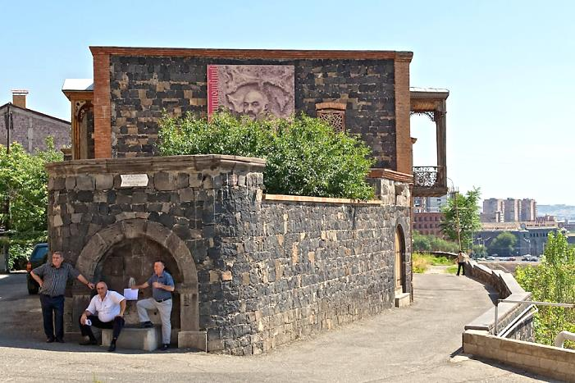
Успіх виставки сприяв чудовому рішенню - створити в Єревані Музей Параджанова. Виставка була відкрита 15 січня 1988, а вже у квітні було прийнято відповідну постанову і виділені перші гроші для будівництва. На жаль, подальші бурхливі події перебудовних років відклали будівництво музею, але все ж він був побудований і зараз успішно функціонує, ставши однією з найпопулярніших визначних пам'яток Єревану. Велику роботу в створенні цього унікального
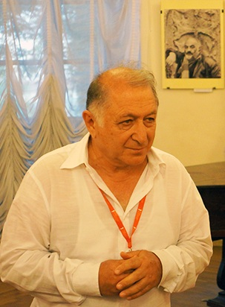
музею провів директор Музею народних мистецтв Завен Саркісян, очоливши згодом Музей Параджанова.
Параджанов був незвичайно натхнений тим, що скоро у нього буде така унікальна творча майстерня. Вперше перед ним відкривалася можливість жити у великому двоповерховому будинку, де можна розвісити всі роботи, розмістити всі зібрані колекції, приймати необмежену кількість гостей. Це знову був будинок на горі, звідки відкривалася приголомшлива панорама Арарату, будинок, з балкону якого він міг звертатися до широкого світу з усіма його
Завен Саркісян
дивовижними і хвилюючими фарбами. Цей його єреванський будинок теж був «казенним», бо будувався державою, але тут йому давалася можливість «замкнутися» в свою творчість і отримати нарешті повну свободу самовираження. На жаль, в цьому своєму «домі здійсненої мрії» він не зміг пожити. Він бачив, як він будувався, бачив двір і дерева, представляв стіни з розвішаними роботами, чув голоси майбутніх гостей. Здавалося, все нарешті буде добре, все улаштовується. Він знову, тепер вже без болісного викручування рук, знімав фільми, писав сценарії, створював свої улюблені колажі. Бував на різних кінофестивалях, своїми очима бачив нові країни.

Остання казка

Дивовижна сталість, з якою Параджанов звертається до казок, в чомусь нагадує стійкість олов'яного солдатика. Творчий шлях його можна визначити як: «Від казки до казки», бо останній його закінчений фільм знову був казкою під назвою «Ашик-Керіб». Фільм цей створений за мотивами відомої казки Лєрмонтова, який, зачарований розповіддю про неприкаяного поета, записав і опублікував її як «Ашик-Керіб». Взагалі-то є й арабський і перський і вірменський, і узбецький варіанти цієї історії, а враховуючи, що Параджанов створив свою оригінальну версію, то казка ця просто східна, без будь-якого певного національного забарвлення. Але в основі її історія, що схвилювала ще Лєрмонтова.
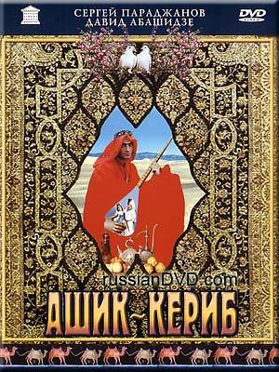
Його новий фільм викликав захват і став «своїм» у всьому світі ісламу. Отримав приз на фестивалі в Стамбулі. Параджанова вважають своїм учителем кращі іранські кінорежисери. Іранська кінематографія, нагадаємо, сьогодні вважається однією з найцікавіших у світі. Знову, як і в «Легенді про Сурамську фортецю», перед нами «театральне кіно». Глядача в східному театрі треба налякати, розсмішити, розжалобити, змусити плакати, театр для нього насамперед лавка купця, він прийшов купити видовище і платить за цей товар. І тому перед глядачем треба розкласти вражаючі уяву товари. Це і лиходій, що жахливо обертає очима, і ефектно показана сокира, що відтинає голову. Щоправда, кров - всього лише червона хустина, витягнута з гарбуза - вона ж відсічена «голова». Це і герой, кинутий на поживу тигру. Тигр страшно гарчить і крутить головою на 360 градусів, тому що, звичайно, бутафорський, як і все, що постає перед глядачем. І глядач це знає. Усе описане вище не абстрактні приклади, це різні епізоди з фільму Параджанова, і захват, який вони викликають у східного глядача, підтверджує, наскільки точно він підібрав до нього ключі. Якщо у своїй першій казці «Андрієш» Параджанов вибудував бутафорські замки і скелі, то в останній казці «Ашик-Керіб» все натуральне - палаци, фортеці, халати, мечі, ювелірні прикраси. Але зате все відбувається в бутафорському, придуманому світі.
Смерть Тарковського (28 грудня 1986 року) глибоко вразила Параджанова. Чомусь саме 9 січня 1987, в день свого народження, він несподівано для друзів влаштував у своєму будинку поминки по Тарковському. Уже завершивши роботу і привізши «Ашик-Керіб» в Мюнхен, він не зміг на прем'єрі стримати сліз і попросив зал вшанувати хвилиною мовчання пам'ять Тарковського, якому він присвятив свій фільм.
«Ашик-Керіб» Параджанов уже знімав без властивої йому кипучої енергії, вже втомленим, можливо, хворим. Енергії колишньої не було, і це не дивно, тому що були в житті і задушлива камера, і холодні ночі на нарах, був багаторічний діабет і ще купа болячок, були довгі роки злиднів.
Зате з висоти своєї разючою інтуїції він як і раніше вмів заглядати в майбутнє. Здоров'я стало підводити, але інтуїція - ніколи!
У Мюнхені, попросивши вшанувати пам'ять Тарковського, він сказав
пророчі, на жаль, слова: «Я так люблю цей фільм, що хочу, щоб він був у мене останній. Художник повинен знати, коли він має піти.»
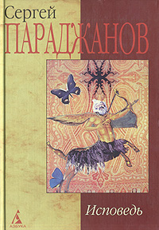
Далі − хроніка: Параджанов на Венеціанському фестивалі, на фестивалі в Мюнхені, Стамбулі, Нью-Йорку, Лісабоні і т. д. Цього кінематографічного щастя Параджанов довгі роки був позбавлений. І тому далекі країни стали його заповітною, практично нездійсненною мрією. Справедливості заради треба сказати, що цей заповітний старт почався раніше. Спочатку він вивіз «Легенду про Сурамську фортецю», але основні подорожі прийшли пізніше. Перший раз він виїхав за кордон в лютому 1988 року на кінофестиваль в Роттердам.
Білий титульний лист. На ньому одне коротке слово: «Сповідь». Назва сценарію. На білому аркуші малюнок олівцем: два ангели в небі. Вони летять з розгорнутими пальмовими гілками. І несуть з собою благодатний дощ. На землі, сховавшись під парасолькою, стоїть людина. Вона стоїть у знімальної камери. Вдивляється в окуляр. Впізнати її неважко. Це Параджанов. Автопортрет, доповнений крилами за спиною. Такі іронічні малюнки Параджанов робив часто. Серед безлічі сценаріїв Параджанова ставлення до цього ще одного нереалізованого проекту було особливе.
Надамо слово йому самому: «У 1969 році у мене було двостороннє запалення легенів. Я вмирав у лікарні і просив лікаря подовжити мені життя хоч на шість днів. За ці шість днів я написав сценарій. У ньому йдеться про моє дитинство. Коли Тифліс розрісся, то старі кладовища стали частиною міста. І тоді наш світлий, ясний сонячний уряд вирішив прибрати кладовища і зробити з них парки культури, тобто дерева, алеї залишити, а могили і надгробки прибрати. Приїжджають бульдозеристи і знищують кладовище. Тоді до мене в будинок приходять духи - мої предки, тому що вони стали бездомними. Мій дід, і моя бабця, і та жінка-сусідка, яка пошила мені першу сорочку, той чоловік-сусід, який перший викупав мене в сірчаній лазні. Наприкінці я вмираю у них на руках, і вони, мої предки, мене ховають. З усіх моїх ненаписаних і непоставлених сценаріїв я б хотів поставити спочатку цей. Я повинен повернутися у своє дитинство, щоб померти в ньому ». Цей довгоочікуваний проект прийшов до свого втілення більш ніж через двадцять років. Написавши сценарій в 1969 році, Параджанов дав команду «Мотор!» У 1989-му. Були закуплені і зшиті всі костюми. Закуплений і привезений на знімальний майданчик весь реквізит, в тому числі і величезна прозора завіса з чорного тюлю, і три труни - для трьох дублів.
Знімальна група працювала злагоджено. Було отримано найсуворішу вказівку нового директора «Вірменфільму» Довлатяна − виконувати будь-яку примху Параджанова. Потрібна величезна траурна завіса, завішувати весь двір, дістанемо. Потрібні для різних дублів різні домовини - принесемо кращі, тільки вибирай. Весь будинок заповнимо. Так і сталося: його рідну домівку, а знімав він саме там, де розгортається дія сценарію, було заповнено трунами. Втім, як і завжди в кіно, перший день був веселим. Шуміла масовка, гримувалися актори, кричали освітлювачі, виконуючи вказівки оператора. Всі сусіди, висипавши на балкони, жваво коментували те, що відбувається. Чого вони тільки не бачили з цим неспокійним сусідом. І приїзд Мастроянні, і концерт Висоцького, і візит всього театру Любімова, коли вино розливалося з самоварів. Всього й не перерахуєш. А ось як знімається кіно - вперше. Ніхто ще не знав, що це в перший і останній раз. На наступний день була спроба продовжити сцену. І раптом з горла Параджанова хлинула кров. Він почав 20 років тому цей проект, задихаючись від запалення легенів. І закінчив його, задихаючись від раку легенів.
В липні, через місяць, йому зробили операцію, видаливши 70% легень, враженніх метастазами.
Листопад. Мокрі вулиці Тбілісі, мокрий знайомий двір, мокрий балкон і наскрізь сира кімната отчого дому, в якій він сходив болісним кашлем залишками своїх легенів. З першого ж погляду питання про будь-яке продовження роботи над фільмом відпадав геть. Межа була проведена. Як завжди, в будинку були гості. Але все було по-іншому. Тепер він тільки лежав і навіть не намагався бути гостинним господарем. А з-за кордону йшли запрошення за запрошенням. На столі лежала ціла стопка найпринадніших, найбажаніших пропозицій. Приїжджай, знімай, виступай. Усе оплачено, все заброньовано. Всі чекають! Це була навіть не іронія долі, це був сарказм долі!
Подальше життя було закручено в стрімку спіраль подій. В цей час його всі кинулися знімати. Дім на горі, який намагалися колись оточити мовчанкою, зараз гримів на весь світ і перетворився в студію документальних фільмів, де зйомки йшли мало не кожен день. На жаль, в цих кадрах немає колишнього Параджанова. Це інша людина розповідає, дає оцінки і роздає корисні поради. При цьому відчувається, як все це його дратує. Він злий і втомлений. Йому не подобається вся ця метушня. Він, все життя не терпів ніякого насильства, вперше «працює» з-під палиці, відпрацьовує замовлення. В перервах були лікарські огляди і консиліуми, поїздка в санаторій, з якого він втік, і нарешті ще одна поїздка.
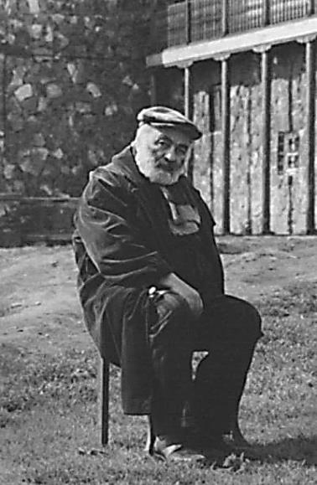
Не витримавши спокуси, на початку 1990 року він знову відправився в «далекі країни», вибравши з усіх численних запрошень самий край Європи - Лісабонський фестиваль. Далі вже був тільки океан, за яким Новий Світ, але там він уже побував. Нью-Йорк - місто скляних кубів і паралелепіпедів, на нього особливого враження не справив. Він, звичайно, мріяв побачити Китай, Японію, Індію, але вдихнути повітря цих країн рештою легенів вже було неможливо. І тому, постоявши на самому краї Європи, він свій останній маршрут направив в саму глибину континенту. Звідки все починалося. Він повернувся до Вірменії і оселився в будинку свого старого друга, з яким колись навчався у ВДІКу, Гургена Місакяна.
До того часу, коли Параджанов оселився в домі Місакяна, самого Гургена вже не було в живих. Залишалася його дружина Галина, його великий двоповерховий будинок, завжди щедрий, завжди шумний і при цьому зразково патріархальний, з усіма вірменськими традиціями, в який так несподівано зараз увійшла тиша. Залишилися два красеня сина, яких Галя подарувала цьому дому. Але вони, давно вже ставши самостійними, тримали свій шлях.
Параджанов буквально приповз до Вірменії і увійшов в цей будинок вже дуже хворим. Галя була литовкою і, незважаючи на те, що стала зразковою вірменською матір'ю і господинею, з усією своєю литовською працьовитістю ретельно вивчила всі тонкощі вірменської кухні, завжди залишалася тут білою вороною. Може, тому, що, так і не реалізувавши себе як актриса, вона при цьому залишалася завжди мрійливою, творчою натурою. Писала новели, статті, але все це лягало в стіл і теж залишалося нездійсненний мріями. Параджанова вона обожнювала з усією своєю збереженою католицької ревністю і тепер з такою само ревністю прийняла на себе служіння цій важко хворій людині, що так раптово з'явилася на порозі її будинку. А був він тепер, прямо скажемо, дуже поганий. Насилу пересувався, насилу говорив, насилу їв і насилу (що таїти) справляв природну потребу. У ці дні поруч з ним встав ще один ангел. До нього приїхала його вічна і справжня муза. В золотому сяйві волосся і променистих світлих очей поруч сіла Світлана. З Галею вони давно були подругами, і тепер обидві були з ним поруч.
Тут треба особливо відзначити зусилля Завена Саркісяна, майбутнього директора майбутнього музею, що став в ці дні фактично його духівником і старанно збирав в ці дні його велику мистецьку спадщину. Багато зробила і впливова вірменська діаспора у Франції, і в результаті різних переговорів за особистою вказівкою президента Міттерана був висланий спеціально обладнаний літак, щоб доставити Параджанова в Париж, де йому мали зробити ще одну операцію. Сам він уперто відмовлявся і від операції, і від поїздки, мотивуючи тим, що в Парижі помер Тарковський. Інтуїція не підвела його і цього разу, і все так і сталося. Обох несподівано вже в останні дні терміново повезли в Париж. У обох був однаковий діагноз - рак легенів. Хоча обидва ніколи не курили. Фактично він закінчив свої дні в Парижі, але для останнього подиху прибув до Єревану, куди його доставив спеціально обладнаний літак. Призначене побачення відбулося. Земля чекала ...
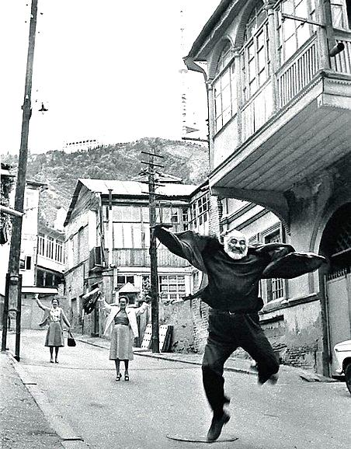
Але саме там, в Парижі, він почав свою останню подорож, яка закінчилася 20 липня 1990. Прощання було призначено в будівлі Опери. Скасувавши всі автобусні міські маршрути, підігнали до будівлі Опери сотні машин, щоб везти багатотисячну юрбу до цвинтаря. За день до смерті - 19 липня - Параджанову присвоїли звання народного артиста Вірменії. Але він про це не встиг дізнатися. Нарешті після урочистої літургії труну винесли на площу, щоб везти до пантеону, де були поховані всі великі діячі вірменської культури. Але, дивна річ, раптом вся ця урочиста режисура стала змінюватися. Незважаючи на те, що день був неймовірно спекотний, ніхто не захотів сісти в автобуси. За велінням серця, не змовляючись і не організовуючи, люди пішли пішки, віддаючи останню шану Варпету. Так в Вірменії називають Майстра.
Він побачив все! Злети і падіння. Блиск фестивалів і жорсткість тюремних нар. Бенкети та баланду. Він знімав хороші фільми і погані. Його вихваляли і принижували. Досвід його життя унікальний.

Кіра Муратова

Енциклопедичні дані

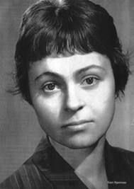
Кіра Георгіївна Муратова − український кінорежисер, дійсний член (академік) Національної академії мистецтв України (1997), член Національної спілки кінематографістів України.
Народилася 5 листопада 1934 року в м. Сороки, Королівство Румунія (нині територія Молдови), в родині росіянина Георгія Короткова та румунки Наталії Скурту. Під час Другої світової війни перебралася до Бухареста, де згодом працює в комуністичних установах.
У 1950-их емігрує до СССР, стає совєцькою громадянкою. Навчалася на філологічному факультеті МДУ.
1959 р. — закінчила режисерський факультет ВДІК (майстерня Сергія Герасимова і Тамари Макарової).
1961 р. — дебют як режисера, працює на Одеській кіностудії. Перші фільми зняла з чоловіком Олександром Муратовим.
Живе в Одесі
Фільм «Короткі зустрічі» став її першою самостійною роботою як режисера. До нього ж вона написала і сценарій (у співавторстві з Леонідом Жуховицьким) та зіграла головну роль разом з Володимиром Висоцьким.
Наступний її фільм «Довгі проводи» спеціальною постановою ЦК Компартії України був заборонений більше ніж на півтора десятиліття. У 1987 році цей фільм отримав премію на Міжнародному кінофестивалі в Локарно.
Справжньою подією кількох міжнародних кінофестивалів став фільм «Настроювач» (2004).
Кіра Муратова — єдина з кінорежисерів України удостоєна російської незалежної премії «Тріумф» (1995) — за великий особистий внесок у світову культуру.
До рис «фірмового» стилю К.Муратової слід віднести відхід від високопарної фразеології, талант до «приборкання фактур», вияву особистості в її неповторності. Нестандартні герої К.Муратової, в словах і жестах яких «природне» домінує над «соціальним», цілком позбавлені сентиментальності.
У кінознавстві міцно закріпилося поняття «кінематограф К.Муратової». Це — кіномистецтво глибокої думки, витонченої форми, високої кінематографічної культури, позначене непересічним талантом і самобутністю автора.
Однією з головних тем режисера стала нездатність людей до взаєморозуміння, коли ко жен герой наче перебуває у своєму власному замкненому світі, куди іншим нема доступу.
Всесвітнє визнання здобули майже всі фільми К. Муратової. «Короткі зустрічі» (1967) – психологічна розповідь про складні людські взаємини; «Довгі проводи» (1971) – кінематографічне дослідження драми людської самотності та некомунікабельності; «Зміна долі» (1988) – своєрідна екранізація оповідання англійського письменника С.Моема; вибуховий «Астенічний синдром» (1989, фільм був удостоєний Спеціального призу журі «Срібний ведмідь» у 1990 та кінопремії «Ніка» за кращий ігровий фільм у 1991) – вражаючий документ падіння людської моралі; «Чутливий міліціонер» (1992) – дотепна кінооповідь про наших сучасників; а також «Захоплення» (1994), «Три історії» (1997), «Лист до Америки» (1999), «Другорядні люди» (2001). Рафінований муратівський стиль проявився у картині «Чеховські мотиви» (2002). Справжньою подією кількох міжнародних кінофестивалів став фільм «Настроювач» (2004), що переконливо довів: К.Муратова, визнаний майстер артхаузного кіно, вміє знімати фільми не тільки для вишуканих естетів, а й для широкого глядацького загалу. Нових якостей набув талант майстра у фільмі «Два в одному» (2007), де автор вивертає навиворіт принципи традиційної театральності, сміливо трансформує кінематографічні структури, руйнуючи автоматизм глядачевого сприйняття. Провокативні роздуми режисера втілено у фільмі «Мелодія для шарманки» (2009), де доведений до абсурду гротесковий світ існує на парадоксальному перетині похмурої соціальної драми та різдвяної міської історії в дусі казок Г.Х.Андерсена. Характерна для муратівських творів тема смерті, такої, що збуджує або ж, навпаки, паралізує почуття, відступає в стрічці «Вічне повернення» (2012). Фільм вибудовано за принципом кінопроб: та сама ситуація розігрується різними парами акторів у різних декораціях. Варіативні зміни типажів та акторських манер, інтер’єрів та смислових відтінків органічно узгоджуються з любов’ю режисера до рефренів та повторів (мовленнєвих, структурних, смислових), утворюючи при цьому своєрідну «гіпнотичну воронку» для глядача, – яскравий приклад інтелектуального кіно. При захопливій різнобарвності творчого почерку К.Муратової, всі її картини вирізняє програмна відмова від пишної фразеології та пафосності у послідовних намаганнях зрозуміти природу людини як такої.
Лауреат:
- Національної премії України ім. Тараса Шевченка (1993)
- Державної премії ім.Олександра Довженка (2002)
- премії ім. В.Вернадського (2000,Росія)
- премії ім. Анджея Вайди Американської кіноакадемії (2000)
Лауреат всесоюзних кінофестивалів у номінаціях «Велика премія» (1987) та «Приз за режисуру» (1988); лауреат премій «Ніка» в номінаціях «Кращий ігровий фільм» (1990, 1994, 2007, 2013), «Краща режисура» (1994) та за кращий фільм країн СНД і Балтії (2007, 2010, 2013); нагороджена спеціальним призом Берлінського кінофестивалю (1990); почесним призом («Леопардом») Міжнародного кінофестивалю в Локарно (1991); преміями «Кінотавр» (1992, 1994, 1997); призом ФІПРЕССІ за режисуру на Міжнародному московському кінофестивалі (2002, 2009). За великий особистий внесок у світову культуру К.Муратова – єдина з кінорежисерів України – удостоєна російської незалежної премії «Тріумф» (1995); лауреат Головної премії мистецтв (1999, Берлінська академія мистецтв); нагороджена премією «Білий слон» Гільдії кінознавців та кінокритиків Росії (2014).
Нагороджена: орденами князя Ярослава Мудрого ІІІ (2009), ІV (2004) і V (1999) ступенів, Дружби (2004, Росія); Золотою медаллю НАМ України (2004); Відзнакою Президента України – ювілейною медаллю «20 років незалежності України» (2011); Відзнакою «За розвиток національного кіномистецтва» (2004), що була започаткована Фондом «Україна 3000».

Маленька велика людина

Коли мова заходить про творчість Кіри Муратової, то навіть ті, хто жодного її фільму не бачив, переконано кажуть, що вона геній кінематографії. Одні захоплюються, тому що справді розуміють, що Муратова той майстер, на яких тримається сучасний живий світовий кінопроцесс, і як чудово його «творить» ця розумна й мужня жінка, яка тонко відчуває. Єдина, між іншим, жінка серед режисерів світового рівня.
Інші, хто каже, що не розуміє її фільмів, уже цим самим визнають нестандартність мислення і відображення своєї творчої думки в кіно режисера Муратової. У всякому разі, її фільми ніколи не проходять непоміченими. Про них пишуть, говорять, сперечаються, їх хвалять, лають, але не залишаються байдужими.
Коли дивишся її фільми, з'являється почуття, яке Сергій Герасимов ще в 1968 році назвав «довірою до справжності». Уже тоді найціннішою рисою фільмів Муратової визначали увагу до індивідуальності людини, її самобутності. Будь-якої людини. Вміння показати, що маленький світ «другорядної» людини насправді великий, просто його треба зуміти побачити. І не випадково в центрі дослідження режисера – «другорядні» люди. Їх більшість. У певний період сама Муратова і себе не вважала «першорядною» людиною: «Першорядні» люди – ті, що процвітають. Не лише матеріально – усіляко. От я – режисер і маю знімати кіно, але не знімаю. Виходить, не процвітаю».
Був період у творчості Муратової, коли радянські «знавці від мистецтва» обурювалися, що в її фільмах глядач потрапляє до «якогось дивного, похмурого, хворобливого світу... жодного світлого кадру, жодного приємного обличчя. Люди не говорять, а бурмочуть. У всіх в очах порожнеча й сум. Свинцева сірість на вулицях, свинцева сірість у душах. І стає холодно від цієї похмурої, безрадісної атмосфери затхлого світу всіх цих спустошених, індиферентних людей». Таким у 1972 році був відгук журналу «Мистецтво кіно» про фільм Муратової «Довгі проводи».
Глибинність думок режисера призводила до нерозуміння і несприйняття її робіт у «великих» діячів. Кіру Муратову, яка так і працювала на Одеській кіностудії з 1961 року, звільняли й «різали». Спілкування з нею було прирівняне до внесення себе до «чорного списку неблагонадійних». Та обізнані люди вважали за честь бути знайомими з цією тендітною, але сильною жінкою.
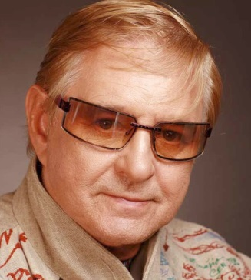
Театральний режисер Роман Віктюк сприяв тому, щоб опальну Кіру Георгіївну ввели до худради:
«Так, – розповідав Віктюк, – я приїхав на Одеську кіностудію працювати над фільмом. Там тоді такий директор працював, із «комсомолу», нахабний, нездара! Першою умовою моєї роботи він поставив у жодному разі не заходити до бібліотеки, де працювала Кіра. Я відразу так і зробив. Хоча вона дуже переживала, що це позначиться на моїй роботі, попереджала, що з нею не можна спілкуватися... А коли подивився до перегляду її фільм за Короленком, котрий заборонили, пішов до мера міста – не пам'ятаю, хто тоді був, але чудовий чолов'яга – він усе вирішив. Я змусив увести Кіру до худради, і коли вона обговорювала мою картину, був щасливий!.. Я й нині її обожнюю...»
До речі, у фільмі «Серед сірих каменів» за повістю Володимира Короленка «Діти підземелля» Муратова, режисер, сценарист, вилучила своє ім'я з титрів у зв'язку з цензурними ножицями, що почикрижили фільм, а в титрах як режисер зазначений неіснуючий Іван Сидоров.
Вистояти в такій атмосфері творчого пресингу буває непросто. Муратова вистояла, тому що завжди хотіла одного – працювати, робити кіно так, як вона його бачила. Можливо, їй допомогло власне переконання, що без манії величі в режисурі немає чого робити. Для режисера, вважає Кіра Муратова, є типовим такий парадокс: потрібно поєднувати у своїй психіці дві крайнощі – манію величі і «знай, цвіркуне, свій припічок».
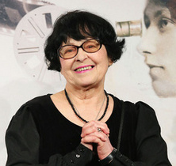
«Без манії величі, – сказала в одному з інтерв'ю Кіра Георгіївна, – таємної чи явної, приховуваної або афішованої, в режисурі неможливо нічого зробити. А з другого боку, потрібно знати свої обриси, свої контури, свої ніші, свою межу й утискуватися в них зі своєю манією величі. Для мене, наприклад, це обов'язково».
Одержати від Муратової комплімент дорогого коштує. Уже нікого не дивує, що Муратова у свої фільми запрошує частіше непрофесіоналів «з вулиці», ніж іменитих акторів. Вона примудряється так побачити в них героїв своїх картин, що практично жодних проколів із грою не буває, а навпаки. Багато хто з її дебютантів стають потім партнерами в інших фільмах. Працювати з Муратовою не просто, але цікаво. Приблизно так відповідають ті, хто хоч раз мав якийсь стосунок до «лабораторії» муратовського кіно.
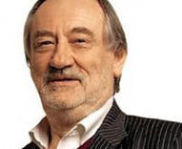
Коли запитали, як працювалося з Муратовою, Богдана Ступку (він знявся в її останній стрічці «Ще дві історії: одна проста, інша складна»), він розповів «Вечерней Москве»: «У першій половині фільму ми притиралися один до одного. Вона казала: «Чому ви погоджуєтеся з тим, що я вам кажу?». Я відповідав: «Поки що мені подобається, які ви ставите завдання перед акторами. Якби мені не подобалося, я сказав би вам». Але тільки в другій половині зйомок вона раптом підійшла й каже: «Покотилося!» А я вже й сам відчув, що граю, створюю образ... І коли закінчилися зйомки, я купив їй велику троянду. Й кажу: «Я вас люблю, Кіро!» Вона на мене подивилася: «Спасибі!», взяла цю троянду й відповідає: «А я почала в вас закохуватися»… До того ж вона просто так, для компліментів, ніколи нічого не говорить».
«Стосовно тварин ми просто наволоч. І це м'яко сказано». Так визначила ситуацію кінорежисер Кіра Муратова, коли нашому кореспондентові вдалося поговорити з нею 12 вересня 2006 року в Одесі під час судового слухання про жорстоке поводження з тваринами. Товариство захисту тварин запросило Кіру Георгіївну на суд як творця фільму «Астенічний синдром», де більш як 10 хвилин триває епізод, в якому показано звичаї одеської «будки» у 1980-ті роки.
– Кіро Георгіївно, як з'явилася ідея таких кадрів?
– Уперше з «будкою» я стикнулася давно, коли знімала фільм «Короткі зустрічі». Мені потрібен був для фільму собачка, якого я ніяк не могла знайти. Хтось порадив з'їздити в «будку». Я уявлення не мала, що це таке. Приїхала. Боже! Переді мною відкрили ворота, я побачила собак, великих і маленьких, що сиділи один в одного на голові. І всі вони тягнули до мене свої носи, лапи… Звісно, жодного собаки я там не відібрала, якнайшвидше пішла звідти і два дні нічого не могла робити. Так мене це вразило… І коли в 1988 році працювала над фільмом «Астенічний синдром» (премія «Ніка»–1991 у номінації «Кращий ігровий фільм», спеціальний приз журі «Срібний ведмідь» Берлінського кінофестивалю в 1990 р.– Авт.), включила у фільм епізод, великий, знятий у цій «будці». Ми ціною неймовірних зусиль, це за лояльності тоді, у період перебудови, влади до нас, добилися дозволу там знімати. Й однак нас туди не пускали, ми проривалися, казали, що це знімати не будемо, і те теж знімати не будемо, погоджувалися на всі їхні умови. За два дні відзняли цих тварин у жахливому стані... Ми вважаємо, що стосовно тварин ми вищі істоти. А насправді ми просто наволоч. І це м'яко сказано... В Одесі німці відкрили притулок для бездомних собак. Німці, яких ми обвинувачуємо в жахах Освенціму, повинні були приїхати до Одеси й опікуватися нашими тваринами. А наші очільники від влади з лицемірними посмішками начебто з цим погоджуються...
(Варто сказати, що в родині Муратової жив собака, якого взяли ще в ті роки з «будки».) Навіть один такий епізод із життя Кіри Муратової підтверджує, що екранний світ кінорежисера увесь на нервах, усе проходить через її серце, викристалізовується в «концентрат почуттів». А інакше Муратова ніколи, напевно, й не знімала б. Тому ніхто не береться заперечувати твердження про те, що особистість і творчість Муратової в сучасному кінематографі унікальні, що вона – живий класик, усі її фільми – Подія.
З усіх великих радянських кінорежисерів Кіра Муратова вважається найбільш специфічною. Не тому що вона жінка, чи в її творах немає містицизму - чогось, що багато західних критиків асоціює з російським "арт хаузом" (проте Муратова - не росіянка: живе в Україні). Специфічність випливає з факту, що її фільми розглядають універсальні питання.
Муратова зосереджується на ландшафтах і символах, які є унікальними продуктами радянського життя, і її фільми стосуються виключно них. Фокусуючись на радянському побуті, повсякденності чи стилі радянського життя, її фільми близькі до соціал-реалістичного кіно. Однак у той час як фільми Юрія Чулюкіна та Івана Лукінського романтизують та поетизують радянську реальність, інтерпретація цих речей Муратовою - жахлива, абсурдна, часом огидна - проте важлива.
Фільми Муратової радикально відрізнялися від нової хвилі радянського кіно − "чернухи": теми потворності, жорстокості та абсурду були відображені в їх формальному кінематографічному стилі, а не суто у змісті. Потворність довгий час була для неї нав'язливою ідеєю, але на відміну від таких режисерів, як Пітер Ґріневей та Ліна Вертмюллер, Муратова відмовляється зображувати її в традиційному стилі. Спотворений вигляд людей і тварин, непривабливі оголені тіла, люди з незвичною зовнішністю та розумово неповноцінні розкриваються в її фільмах без жодних спроб пом'якшити дію того, що ви бачите, вимагаючи в аудиторії забути усталене визначення краси і прийняти зображене за допомогою власних визначень. Проте Муратова утримується від протиставлення потворних і красивих образів, вона не асоціює їх із чимось негативним і не намагається принизити. Навпаки, актори з "нормальною" зовнішністю зазвичай загримовані та одягнені так, щоб виглядати менш привабливими.
Навіть якщо час від часу Кіра Муратова може бути суворою до своїх акторів, вона в багато разів жорстокіша стосовно своєї публіки. Глядача постійно піддають аудіо- та відеозґвалтуванню: однакові фрази та дії повторюються знову і знову, люди говорять високим тоном і часто сміються без причини... Герої зненацька вибухають фізичною і вербальною несамовитістю, промови виголошуються блискавично швидко або нестерпно повільно. Кінець кінцем, абсурд - найвідоміша родзинка Муратової. Головна сюжетна лінія її фільмів здебільшого сюрреалістична, люди здійснюють ексцентричні вчинки, не керуючись жодною логікою. Гра акторів є неприродною, а серйозні ситуації перериваються безглуздим гумором.
Кіра Муратова не знімає чисте та стерильне кіно-"спостереження", і не намагається вразити глядача безсоромним сенсуалізмом. Світогляд Муратової коливається від крайнього нігілізму до найвищого гуманізму. Стиль її режисури - шизофренічний. Часом, сцени змінюються дуже повільно і з красивими переходами, гармонізацією кольору та гіпнотичним рухом камери. Потім раптово вони можуть перетворитися на сплеск кольорів із напруженим монтажем та аматорськими рухами камери. Часом Муратова, здається, концентрує увагу на одному герої, розповідає історію цілісно, та часом виникає враження, що контроль над фільмом втрачається - одна сюжетна лінія різко змінюється іншою, змінюються герої, часто гублячи нитку розповіді. Закінчуючи її стартом нової десь посередині фільму.
Крім того, Муратова не є формалісткою. Переживання від перегляду її фільмів дуже інтенсивні, бо вона ніколи не дає глядачеві перевести подих, не дозволяє передбачити будь-яку зміну. Її фільми породжують потужній емоційний імпульс, і оскільки вони надзвичайно оригінальні за формою, емоційне наповнення - часто єдина складова, яку глядач може осягнути. Глядач часто проектує емоційне занепокоєння на персонажів кіноробіт Муратової, отримуючи від цього дещо депресивні враження.
Кар'єра Кіри Муратової розпочалась у 1963 році, фільмом "Біля крутого яру". Цю студентську роботу вона зняла з чоловіком Александром Муратовим, із яким вона невдовзі розлучилась. Наступного року Муратова зняла короткий фільм "Наш чесний хліб". А першим її повнометражним фільмом стали "Короткі зустрічі", що вийшли на екрани у 1967 році.

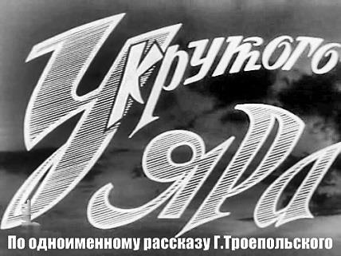 | 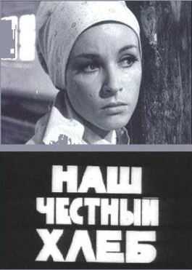 | 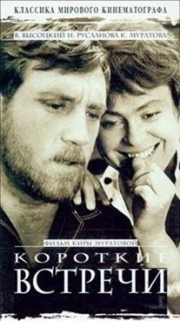 | 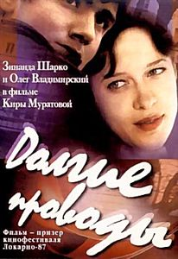
1971-го з'явилась стрічка "Довгі прощання". Обидва фільми були охрещені критиками як провінційні мелодрами - популярним у Радянському кіно жанром. У фільмі "Короткі зустрічі" розповідається історія про любовний трикутник у провінційній Росії, а "Довгі прощання" - про те, як молодий юнак покидає свою матір, вирушаючи на пошуки батька. Незважаючи на цей простий і реалістичний зміст, Муратова зняла обидва фільми, використовуючи експериментальну техніку, схожу на запозичення з "Нової французької хвилі" (la Nouvelle Vague): багато кадрів великим планом, природні місця зйомок, музика з кінофільму зі звуковим сценарієм, відмінним від візуального і робота камери, що виражає нервову емоційну напруженість головних героїв. Радянська влада, протестуючи проти такого новаторства Муратової, вважала, що її фільми надто особисті й елітарні: вони розходилися з узвичаєним радянським кінематографом. Обидва фільми влада заборонила. Тираж стрічки "Короткі зустрічі" склав усього 5 копій, а "Довгі прощання" вийшли на екран лише через шістнадцять років потому.
Репресії з боку влади не заставили Муратову змінити свій кінематографічний стиль. Її наступний фільм «Пізнаючи білий світ» (1978), також охарактеризували як «провінційна мелодрама», та він відрізнявся від двох попередніх. Його фрагментарний сюжет був схожий на ті роботи, що Муратова знімала потім. Інший любовний трикутник, «Пізнаючи білий світ» знятий у кольорі з використанням дещо простішого стилю, увесь сюжет був обмежений зображенням подій навколо будинку нових поселенців. Історія кохання розвивається серед цеглин, цементу, бетону і бруду. Відмовившись від застосування експериментальних прийомів, але використавши кілька своїх фірмових, Муратова зробила «Пізнаючи білий світ» набагато незвичнішим, ніж фільми, що передували йому. Цього разу оманлива простодушність фільму обвела навкруг пальця радянську цензуру, а один із найвідоміших російських критиків Андрєй Плахов назвав «Пізнаючи білий світ» найвизначнішим невизнаним шедевром.
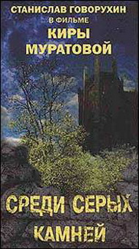
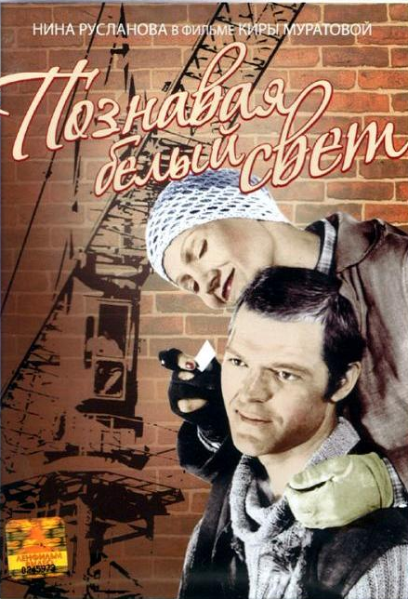
У 1983 році Кіра Муратова завершила роботу над фільмом «Серед сірого каміння», в якому було зроблено стільки змін сторонніми людьми, що вона відмовилася від нього, а у титрах записали ім’я вигаданого автора - «Іван Сидоров». Цього разу бюрократична система не знала як приборкати Муратову, яка вирішила знімати фільми у власний спосіб. З одного боку її фільми жахливо оскверняються критикою радянського кіно. З іншого, навіть радянські цензори знали, що вона була талановита, з нею потрібно було рахуватися і не так просто ігнорувати. Отож, вони вирішили виправитись: Муратовій було запропоновано взятися за зйомки адаптації «Княжни Мері» Лермонтова. Та коли цей проект провалився Муратова взялася за іншого літературного класика – Сомерсета Моєма, п’єси «Листи». Цей фільм, названий «Зміна долі» (1987), став першим, у якому режисерка створила багато сюрреалістичних епізодів, все більше відходячи від плавної розповіді. Муратова включила кілька справді химерних сцен у картині, наприклад, головний герой – чоловік пищить наче немовля, почувши, що його дружину заарештували.
Поки оригінальність і анархічна сила фільму «Зміна долі» дивували глядачів, ніщо не могло підготувати їх до наступної стрічки Муратової. Її божевільний шедевр «Астенічний синдром» (1989) складається з двох частин.
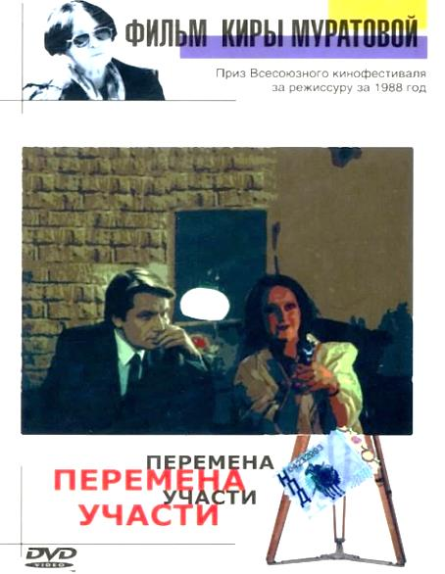 | 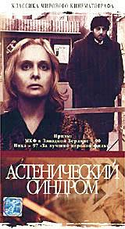 | 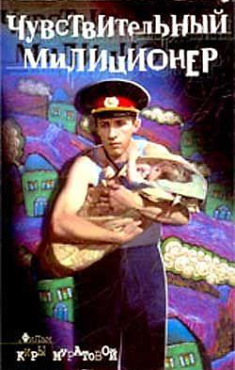
У першій частині (гама відтінків – чорно-біла) жінка, щойно поховавши свого чоловіка, втрачає над собою контроль, божеволіє, нападаючи на своїх родичів, знайомих чи просто випадкових перехожих. Після того, як вона заспокоюється, перша частина фільму завершується… Друга (уже в кольорі) повідує нам про шкільного вчителя Ніколая, що страждає нарколепсією. Цей фільм також відходить від наративної прозорості й починає скидатися на будинок для божевільних, ремінісценцію «Вікенду» Годара, ба навіть ще хаотичніший.
Не можна назвати інший фільм, який би так досконало і правдиво відображав радянську дійсність під час «перестройки». «Астенічний синдром» майже не посилається на політичне минуле чи дійсність СРСР. Єдиним винятком є сцена поховання, коли тіло Наташиного чоловіка, безперечно, нагадує Йосифа Сталіна. Муратова не любить, коли її фільми тлумачать з політичної точки зору, і я не хочу зводити цей комплексний дослід до політичної метафори, але важко не розглянути «Астенічний синдром» у цьому контексті: цікаво зазначити, що коли весь світ святкував падіння комуністичного режиму, реакція людей, що жили у Союзі, не була такою однозначною; люди почувалися збитими з пантелику, і їх поведінка була - і досі залишається - ремінісценсією астенічного синдрому з фільму, альтернативі насильству і репресіям. Навіть, якщо «Астенічний синдром» був знятий у період «гласності». Муратовій знову вдалося зачепити владу. Фільм мав сумнівну почесть бути єдиним фільмом, забороненим у той час. Офіційним поясненням була коротка сцена у кінці, коли жінка середніх років демонструє нечуване (у російськомовному кінематографі) богохульство. Не зважаючи на надлишок насильства та розпусти у російському мас-медіа, використання брутальної лайки до сих пір лишається під забороною у російських фільмах та на телебаченні, де вульгарні слова підлягають цензурі більше, ніж секс чи насильство. Радянська влада вважала, що Муратова у «Астенічному синдромі» нехтує лінгвістичними перепонами. Однак, через цей епізод Муратова мала проблеми з владою. З того часу вона здобула свободу у тому, що знімати, і ніколи не випускала нагоди скористатися цією перевагою. На відміну від інших режисерів пострадянського кінопростору, їй подобалося створювати кіно в умовах середовища ринку, і вона наполягала на тому, що тиск, який на неї чинять інвестори, не йде в ніяке порівняння з вимогами радянської цензури.
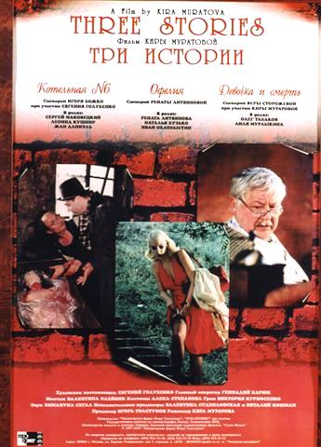
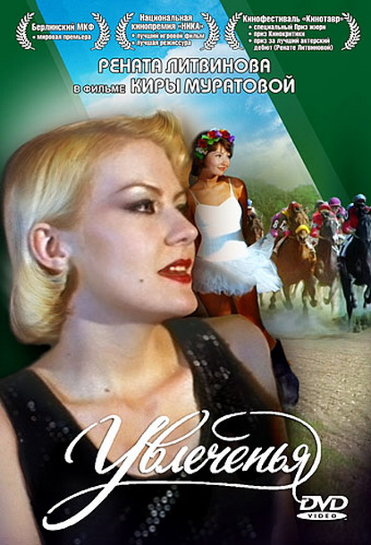
Після розпаду Радянського Союзу, світ мав змогу побачити фільми Муратової. Опісля, фільм «Чутливий Міліціонер» провалився і не здобув схвальний відгуків (інсинуатори вирішили, що стрічка надто оптимістична для Муратової), наступний її фільм «Захоплення» нагороджений Нікою, російським еквівалентом Оскара. Критикам сподобалась ідея офіційного визнання таланту, який так довго висміювали. Тож було нагороджено її найдостойніший фільм, і доки «Захоплення» залишається найменш загрозливим фільмом Муратової, він все ж відповідає тому, що більшість людей вважають мистецьким кіно, з великою кількість гарних людей, що живуть на пляжі, розмовляють про життя, смерть та любов. Муратова сама визнає, що цей фільм є поверхневим, додаючи, що він був створений навмисне і це «дуже глибока поверхневість». І навіть якщо «Захоплення» є нудним у порівнянні з більшість фільмів Муратової, його не можна визначити як повний відступ чи невдачу. Її заяви про «глибоку поверхневість» можуть бути правдивими, враховуючи, що під поверхнею криється темна тематика, персонажі якої є значно жорстокішими ніж виглядають на перший погляд. Між іншим, фільм, у якому розповідається історія про кінні перегони, дає Муратовій змогу працювати з одним із її найулюбленіших предметів - тваринами.
Наступний фільм Муратової, «Три історії» (1997) показав, що вона знову в формі. Складений з трьох частин, кожна з яких стосується убивства, фільм відображає одночасно цинічний та чуттєвий погляди на сучасне суспільство. У першій, найбільш бентежній історії, чоловік приходить до друга, що працює у котельні, і просить спалити тіло жінки, яку він щойно вбив. Сценарій другої найдовшої історії, що має назву «Офелія», був написаний Ренатою Літвіновою, яка також знялася у фільмі в ролі акушерки на ім`я Офа (скорочено від Офелія). З відбіленим волоссям та темною помадою, незаймана Офа скидається на стереотип слабкої, обманутої жінки. Вона заявляє, що «кожен знає, що моїм ідеалом є невинна Офелія» і її м’який голос та манера говорити здаються теплими та повним сподівань. Але щось у ній не так. Як зазначив російський критик А. Архангельський, «Офа… подібна до змії. Вона не стільки рухається, скільки плазує, не стільки говорить, як огортає співрозмовника, їй подобається усе біле, зелене, яскраве і вкрите лускою.» Пізніше виявляється, що Офа працює у пологовому будинку, бо вона шукає матерів, що відмовляються від дітей, і вбиває їх. Вона сподівається знайти
свою власну матір та вбити її. Хоча цей опис може здатися надто простим, та «Три історії», як і інші роботи Муратової, набагато складніший. На перший погляд, посилання на шекспірівську Офелію здається дивним. Але коли героїня зустрічає свою матір, фільм стає ближчим до твору Шекспіра. Роль біологічної матері Офи виконує товста жінка, схожа на Офу. У той час, коли Офа дивиться на матір з відразою, ми розуміємо, що центральне питання «Гамлета» чи повинні діти бути схожими на батьків, чи ні; у атмосфері невизначеності, з кривавою різнею та помстою, постає тривіальне питання, чи стане зад дочки таким самим великим, як і у матері через двадцять років. Щось таке, безперечно проноситься у думках Офи. Це може здаватися вульгарним, та це квінтесенція Муратової, яка говорить про глибоке та банальне водночас, не вдаючись ні до пафосу, а ні до богохульства.
Роками фільми Муратової концентрувалися на сильних волею жінках, але Офа – її найбільш довершений персонаж, одна з найцікавіших жінок у сучасному кінематографі. Випромінюючи сексуальність та грубий цинізм, Офа здається надлюдиною, майже подібною до богів. Коли вона пояснює іншому герою, що вона ненавидить чоловіків, жінок і дітей, але любить тварин, не можна не подумати, що Офелія у деякому сенсі представляє саму Муратову, або «міфічну» Муратову, якою її уявляють, та якою вона насправді не є.
Третя частина фільму, більше ескіз ніж історія, розповідає про маленьку дівчинку, що отруїла свого дідуся. Ця історія також відображає перше звертання Маратової до мінімалізму, передбачаючи її найбільшу амбітну роботу «Чеховські мотиви» (2002). Таким чином, «Три історії» є віхою у кар`єрі Маратової, основою її праці усього життя, представляючи
минуле, теперішнє та майбутнє.
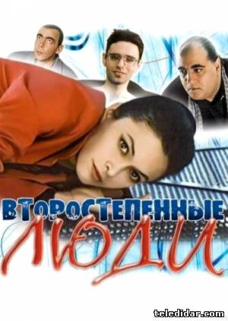
Після фільму «Другорядні люди» у 2001, своєрідному переході між «Трьома історіями» та «Астенічним синдромом», про жінку, що отруїла свого жорстокого коханця, і вештається вулицями з його тілом у валізі, Муратова береться за один із найцікавіших зі своїх проектів. «Чеховські мотиви» - це екранізація п`єси Чехова «Тетяна Рєпіна» та його новели «Складні люди». Фільм починається у властивому Муратовій стилі. Недружня сім`я в маленькому російському селі, деспотичний батько, покірна дружина, двоє малих дітей та дуже розбещений старший син. Син є студентом, і приїхав до села просити у батьків грошей... Перша половина фільму присвячена їхній сварці через гроші, і Муратова у своєму стилі вдається до крайнощів. Так, наприклад, в одному епізоді мати повторює одну й ту саму фразу разів з десять. Після цього син вибігає з хати і йде на весілля організоване місцевими nouveau riches (багатими вискочками) у старій церкві. Наречений - товстий оперний співак, а наречена схожа на покійницю. Наступну годину Муратова показує увесь процес православного вінчання у реальному часі з неймовірною деталізацією. Неотесані багатії страждають під час довгого шлюбного процесу, тому здається, що фільм наголошує на тому, що духовність у сучасному російському суспільстві часто стає тривіальною. Фільм наслідує «Сталкер» Тарковського (1979) та «Коло друге» Сокурова (1990).
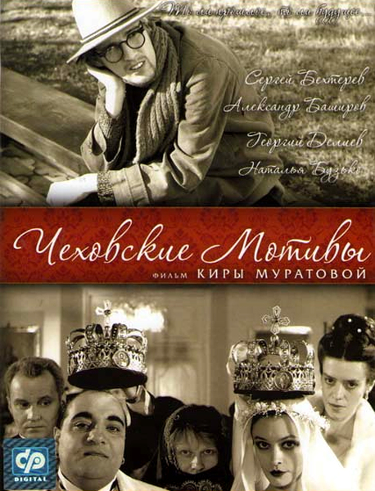
Є ще дещо. У «Чеховських мотивах» герої та глядачі мають такі самі враження. Муратова порівнює гостей на нудному весіллі, що не можуть піти, не втративши престижу, з своїми глядачами, яким не подобається її фільм, та вони змушені дивитися його через власне марнославство, заради того, щоб сказати що вони дивляться «розумне» кіно. Через довжину фільму глядачі починають ототожнювати себе з ідіотичними гостями у фільмі, що робить сатиру ще гострішою. Ця стратегія набагато серйозніша, ніж здається. Екранізуючи п`єсу Чехова, Муратова відмічає цікаві факти стосовно подібності та відмінності між театром та кіно. Глядачі, що відділені від подій у фільмі екраном, змушені порівнювати себе з акторами. Отже, фільм перестає бути просто екранізованою п`єсою і стає інтертекстуальною вправою, близькою до праці Мануеля де Олівейри. Стираючи деякі межі між кінематографом та театром, водночас створюючи інші.
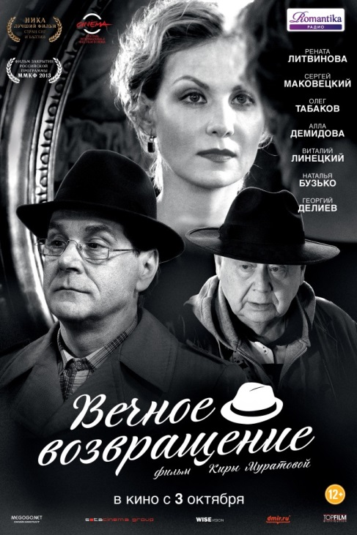
Останнім фільмом режисера стало "Вічне повернення" (2012) з цілим букетом прекрасних акторів.
А вже в цьому році (2014-му), Кіра Муратова заявила, що більше не зніматиме фільмів. Про це вона розповіла в одному з інтерв’ю одному з російських видань. Своє рішення припинити знімати фільми Муратова пояснила "особистими причинами", а не політичними. "Здоров'я мого нема, і цій роботі я більше не можу за таких умов віддаватися, - заявила вона. - Я її дуже люблю, але це важка фізична праця: вона була б для мене доступною, тільки якби я була мільйонеркою".
Зараз Муратова живе в Одесі, цього року їй виповнюється 80 років.
Отже, за свою кар'єру відома режисер зняла 15 повнометражних фільмів, серед яких – найбільш відомі "Астенічний синдром", "Довгі проводи", "Настроювач", "Три історії".
На закритті Одеського кінофестивалю 19 липня Кірі Муратовій вручили приз за досягнення в кінематографі.
Поза межами України та Росії Кіру Муратову знають не так добре. Зрозуміло, що у багатьох країнах існує декілька славетних режисерів, що їх високо цінують вдома, проте вони абсолютно незнані закордоном. Лише успіхи на міжнародних конкурсах можуть прославити їхнє ім’я.
У 1990 році Муратова отримала спеціальний приз Берлінського кінофестивалю. Проте, режисерка такого великого рівня досі залишається майже невідомою для західної кінематографічної спільноти і це викликає неабиякий подив.

Микола Мащенко

Просто факти

«Екран має безліч засобів виразності. Проте для мене
ясно одне: найважливіше – кіноактор, людина, яка
наші пошуки втілює в життя, лишається
наодинці з глядачем. Актор – це душа і
серце наших картин. І поки воно
б’ється, буде кіномистецтво».
М. Мащенко

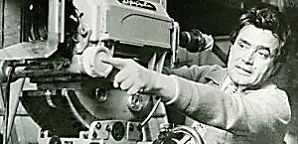
Микола Павлович Мащенко – кінорежисер, письменник, народний артист України (1983), академік АМУ, лауреат Державної премії України ім. Т. Г. Шевченка (1982).
Народився 12 січня 1929 р. у селі Мілуватка на Луганщині. Освіту здобув у Харківському театральному інституті (1953). У 1956 – 1987 рр. працював асистентом режисера та режисером-постановником, а далі − генеральний директор Київської кіностудії художніх фільмів ім. О. Довженка. З 1992 р. – генеральний директор і художній керівник Національної кіностудії художніх фільмів ім. О. Довженка.
Нагороди:
Заслужений діяч мистецтв УРСР (1973), народний артист УРСР (1983), лауреат Державної премії України ім. Т. Г. Шевченка (1982), премії ім. Ленінського комсомолу (1974).
Великий успіх Мащенку приніс телевізійний фільм «Як гартувалась сталь» (1973). Винагороди за цю роботу: премія ім. Ленінського комсомолу (1974), головний приз та приз ЦК ЛКСМ Грузії VI Всесоюзного кінофестивалю телефільмів в м. Тбілісі (1975), приз телебачення НДР «Золота лаврова гілка» (1974).
У 1980 р. створив яскравий фільм «Овід» (за романом Е. Л. Войнич), дія якого відбувається в Італії в 40 роках ХІХ ст. Картина удостоєна Державної премії України ім. Т. Г. Шевченка.
Ім’я Мащенка занесене до «Золотої книги української еліти 2001» та книги «Лідери ХХІ століття. 500 впливових осіб України, рік 2003». Нагороджений орденами Трудового Червоного Прапора, Дружба народів, Кирила та Мефодія (Болгарія), золотим орденом Командора (Італія), Ярослава Мудрого V ступеню, Почесною відзнакою Президента України, Святого Станіслава. Почесний громадянин м. Софії.
Режисер фільмів: «Новели Красного дому» (1963), «Хочу вірити» (1965), «Всюди є небо» (1966), «Дитина» (1967), «Комісари» (1970), «Іду до тебе» (1971), «Як гартувалася сталь» (1973), «Шлях на Софію» (1977), «Овід» (1980), «Карастоянови» (1982), «Паризька драма» (1983), «Напередодні» (1985), «Мамо, рідна, дорога…» (1986), «Все перемагає любов» (1987), «Зона» (1988, спільно з С.Шахбазяном), «Вінчання зі смертю» (1992), «Кобзар» (1993), «Пієта» (1993), стрічки для телесеріалу «Обрані часом»: «Думи мої…», «Творець із божою іскрою» (1998), «Ваш вихід, маестро!» (1999), «Експертиза: страта божевіллям» (1999), «Паризька Одіссея» (2000), «Богдан Зиновій Хмельницький» (2006).
Автор сценарію фільму «Осіння дорога до мами» (1981). У Національному театрі російської драми ім. Лесі Українки поставив «Будинок, де все шкереберть» А.Портеса (1995).
Автор книжок: «Зоря для матері» (1983), «Мамо, рідна, єдина…» (1991), «Відьма-енкаведистка» (2000), «Спогад про любов. Троє» (2004), «Остання атака» (2005), «Василь Земляк в усмішках Миколи Мащенка», «Дитя єврейське» («Дух і літера», 2008).

Титан кінематографу

Микола Павлович Мащенко – відомий український режисер, який відкрив нові шляхи в українському кіномистецтві. Він – і сценарист, він – і письменник, і оригінальний майстер слова. І в усьому він є талановитим.
Його не можна відділити від людей, природи і подій, які оточували його і центром яких, хотів він того чи ні, він ставав. Не можна говорити про нього лише як про режисера, бо вся його режисерська, кінематографічна діяльність – це поєднання і сукупність багатьох талантів, якими обдарувала його природа.
Не знайдеться, напевне, людини, котра б не любила кіно. Скільки всього пережито нами разом з екранними героями: з ними радіємо і сумуємо, плачемо і сміємося, кохаємо і ненавидимо. Кіно відкриває нам світ, де є місце і найвищим людським цінностям, і найбільшим гріхам. Кожен з нас знаходить в ньому те, що шукає, прагне його душа, серце, розум. Хороше кіно неодмінно спонукає до добра, вчить і радить, збагачує, розширює наше світосприйняття.
Таке кіно знімав піввіку М. Мащенко. Без цієї людини важко уявити український кінематограф, його становлення і розвиток. Свою значущу сторінку вписав він і в історію національної кіностудії ім. О. Довженка.
Світ, створений майстром в кіно і в житті, героїчний, романтично-піднесений і запально-небайдужий. Кожен його фільм (а створено понад 20 картин) – то сміливі експерименти, пошуки і – визнання.
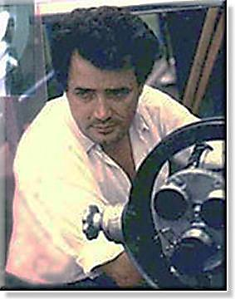
Ще раз повторимось: Микола Павлович Мащенко народився 12 січня 1929 року в селі Мілуватка Сватівського району Луганської області. Мати працювала свинаркою в колгоспі, батько – на залізничній станції, він загинув в результаті нещасного випадку, коли молодшому в сім’ї, Миколці, було лише 19 днів від народження. Без батька залишилося семеро дітей – четверо синів і троє дочок.
Закінчив Мілуватську семирічну школу, старші класи – у школі міста Рубіжне. 1953 року завершив навчання в Харківському театральному інституті (майстерня І.Мар'яненка). З 1957 року працював на Київській кіностудії. З 1989 по 2004 рр. був її генеральним директором.
Микола Мащенко створив більше ніж двадцять визначних кінофільмів. І. Драч сказав: «Не можна уявити сьогоднішнього кінематографічного буття без Миколи Мащенка».
Микола Павлович говорив: «Дитинство – це джерело всього, що з роками творить у собі особистість». Але воно у нього було зовсім не безхмарним, бо він народився в тяжкі часи, і відсутність підтримки батька лягала на душу хлопця важким тягарем. Всю свою любов він віддавав мамі.
Своїй матері Микола Павлович присвятив новелу «Осіння дорога до мами», за якою було знято фільм, головну роль у ньому виконала Ада Роговцева. Один критик після перегляду намагався висловити своє невдоволення побаченим. На що Мащенко відповів: «Вот если бы каждый из вас посвятил своей маме хоть одно произведение, толку было бы гораздо больше, чем от всех ваших писаний вместе взятых».
З 1957 року він працював режисером Київської кіностудії імені Довженка. Ті, хто вчився з ним в інституті, не розуміли, як міг він з найтихішого студента вирости до лідера, до знаного майстра кіно, талановитого письменника, чиїми оповіданнями захоплювалися Василь Земляк, Олесь Гончар, Іван Драч…
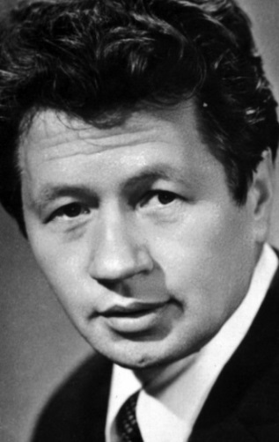
Однокурсник Мащенка Леонід Биков, з яким вони входили до студентської комуни «Донбас», був «заводилою», бешкетником, а от Микола – ні, був тихий, сором’язливий… Він згадував: «Разом жили, вчилися, нас не балували… Ми усі були з глибинки – Донбасу… Дивлячись на Колю, не перестаю дивуватись: адже такий це був скромний і милий хлопчина. І сам себе інколи питаю: як незатишно, мабуть, відчував себе тихий хлопчина в гамірних коридорах, де потрібно навчитись бути динамічним. Видно наука пішла на користь».
Микола Павлович створив кінофільми: «Радість моя», 1962 р., (у співавторстві); «Новели Красного Дону», 1963 р., (у співавторстві); «Хочу вірити», 1965 р.; «Всюди є небо», 1965р., «Дитина», 1967 р.; «Комісари», 1970 р.; «Іду до тебе», 1971 р.; «Як гартувалася сталь», 1973 р., (за романом російського письменника Миколи Островського, 6 серій); «Шлях до Софії», 1978 р., (за романом болгарського письменника Стефана Дичева, 5 серій, СРСР — Болгарія); «Овід», 1980 р., (за романом ірландської письменниці Етель Ліліан Войнич, 3 серії); «Карастоянови», 1982р., (т/ф, 3 серії, СРСР — Болгарія); «Паризька драма», 1983 р.; «Мамо рідна, дорога», 1986 р.; «Все перемагає любов», 1987 р.; «Зона», 1988 р., (спільно з С. Шахбазяном); «Кобзар», 1993 р.; «Вінчання зі смертю» 1994р.; «Богдан-Зиновій Хмельницький», 2008р.
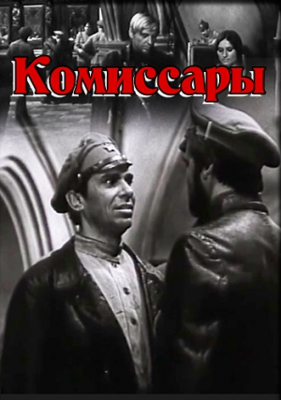
В українському кіно від часів Довженка, Мащенко був єдиним справжнім пасіонарієм. Класичною ілюстрацією поняття "пасіонарна особистість", запропонованого Львом Гумільовим (людина "енергонадлишкового" типу, ризикова, активна, захоплена до одержимості). У незалежній Україні його головні фільми сприймаються неоднозначно. Природно. І Корчагін, і Овід у нинішньому розумінні — апологети комуністичної ідеології. Але молоде покоління, яке відкидає ці фільми, просто не відчуває того лютого, оголеного нерва, на якому вони зняті, а представники старшого, котрі раптом чомусь вирішили податися в критики, — лукавлять.
Мащенко завжди був щирим у своїх стосунках з історичним матеріалом, за екранізацію якого брався. Він пропускав цей матеріал через своє надривно-романтичне сприйняття реальності, через власні розмірковування та висновки. Саме завдяки цьому народилися його "Комісари" — фільм, появу якого в 1969-му можна вважати подвигом. М. Мащенко заявив про себе на повний голос як про режисера цим фільмом. Головне посилання "Комісарів", як казав сам Микола Павлович, полягало в тому, що Комуністичній партії Радянського Союзу потрібен ще один залп "Аврори" — аби очистити ідею революції від паразитичної погані, яка засіла в партійному керівництві. Хтось сказав, що пасіонарною людиною рухає антиінстинкт. У випадку з "Комісарами" інстинкт самозбереження комуністові Миколі Мащенку відмовив. Йому довелося майже рік просидіти в Москві, чекаючи, поки картину поріжуть, зачистять епізоди, які особливо ганьбили радянську владу, і нарешті приймуть. Микола Павлович розповідав, що Іван Миколайчук, виконавець ролі комісара Громова, на перегляді остаточного варіанту картини знепритомнів: "Він не витримав того, що цього залпу "Аврори" було майже не чути".
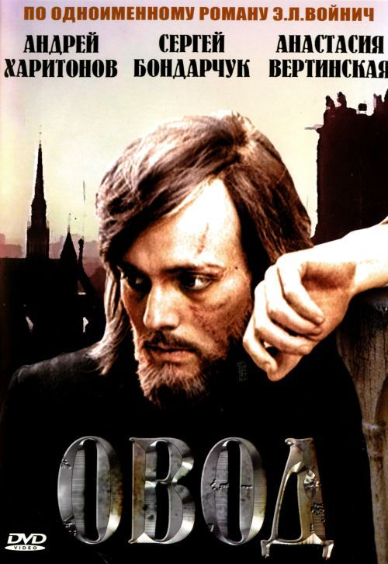
Не кожного режисера можна пізнати по «почерку» – з першого погляду, з першого титру. Чого не скажеш про Миколу Павловича. Його фільми хвилюють, бо схвильований їхній творець. Митець ніби веде репортаж з місця подій, він завжди «присутній» у кадрі. Особливо важливим для Миколи Павловича як режисера було психологічне пізнання героя, діалектики його душі. Більшості його творів притаманна філософська тема «прометеїзму». Він як митець знає, що високу моральність, ідеал можуть втілити тільки духовно високі люди.
Найповніше ця велика ідея втілилась у фільмі «Овід». «… У стилістиці, філософії фільмів маститого майстра, його режисерському підході головний герой картини – то форма бачення, мислення і втілення епохи. Як нікому іншому, Миколі Мащенку завжди вдавалося виліпити головних героїв своїх стрічок неординарними, привабливими. Такими, що за ними безпомилково прочитувалися найголовніші, найзлободенніші тенденції часу. Пригадаймо комісара Громова, Овода, Лесю Українку, Павку Корчагіна, багатодітну жінку-селянку, великомученицю Тетяну із стрічки «Мамо рідна, дорога…», в якій прототипом героїні стала мати режисера, – ці незабутні герої – як мембрана часу, через них відтворені його ідеали і падіння.» – писав Андрій Яремчук.
Г. Чміль стверджує, що всі фільми М. Мащенка про людську одержимість: «А вона у світі, власне те, що здатне творити, продумувати, здатне відстоювати, допомагати людині віднайти своє справжнє «я» ». Саме тому люди, яких виводить режисер на екран, здатні подолати усі перешкоди на шляху до самоствердження, зберігаючи у собі найкращі людські якості.
Відомий філософ Хосе Ортега-і-Гассет сказав: «Людина тільки тоді стверджується, коли вона долає страшний супротив. Чим більше цього супротиву долає, тим більше у ній можливості реалізувати свої внутрішні якості, свої індивідуальні здібності». Як і його герої, Микола Павлович все своє життя змушений був долати різні «супротиви», боротися за право на власну думку.
Перу Мащенка також належить низка сценаріїв: «Хочу вірити» (1965), «Дитина» (1968), «Комісари» (1969), «Карастоянови» (Semeystvo Karastoyanovi) (спільно з Болгарією) (1983), «Паризька драма» (1983), «Напередодні» (1985), «Мамо, рідна, любима…» (1986), «Все перемагає любов» (1987), «Зона» (1988), «Вінчання зі смертю» (1992), «Богдан-Зиновій Хмельницький (2008).
За 40 років мистецької діяльності М. Мащенко крім створених кінофільмів виховав плеяду талановитої творчої молоді. Майстер постійно перебував в активних пошуках, сміливих експериментах: «Екран, – говорить він, – має безліч засобів виразності. Проте для мене ясно одне: найважливіше – кіноактор, людина, яка наші пошуки втілює в життя, лишається наодинці з глядачем. Актор – це душа і серце наших картин. І поки воно б’ється, буде і кіномистецтво». Актори відгукувались на цю його особливість творчості.
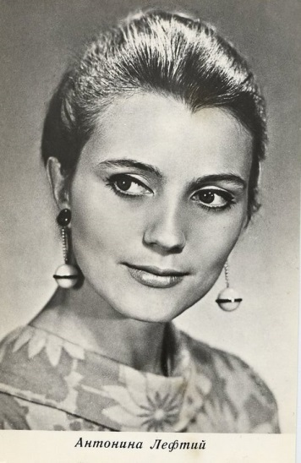
Антоніна Лефтій казала: «У фільмах Миколи Мащенка не можна грати в півсили, заховатися в окремі деталі. Режисер вимагає творчого горіння, самовіддачі. Він – за актора-творця». Адже без цього не можна було б творити характерів мужніх, здатних на подвиг.
І він творив. Так, на ХХХІ традиційному міжнародному огляді телефільмів у Монте-Карло приз – «Золоту Німфу» – за краще виконання чоловічої ролі було присуджено Андрієві Харитонову за виконання головної ролі у фільмі «Овід». Цей актор називав манеру роботи Мащенка з виконавцями несамовитою.
Кожний новий фільм режисера не схожий на попередній. Він проводить через вогонь випробувань до прозріння героїв фільмів «Комісари» (1969, приз на міжнародному кінофестивалі в м. Піза, Італія), «Як гартувалася сталь» (1973, 6 серій; премія Ленінського комсомолу, три головні призи на Всесоюзному кінофестивалі в Тбілісі). У фільмах «Йду до тебе» (1971), «Овід» (1980, 3 серії; приз «Золота Німфа» фестивалю в Монте-Карло, Франція), «Паризька драма» (1983) образи героїв різнопланові, але їх ріднить сила непокори, непохитна віра у краще майбутнє людини. Стрічки «Напередодні» (1985), «Мамо, рідна, любима...» (1986), «Все перемагає любов» (1987, головний приз на фестивалі українських фільмів у Торонто, Канада), «Шлях до Софії» (1977), «Зона» (1988), «Вінчання зі смертю» (1992, приз за кращу екранізацію на кінофестивалі в Петербурзі), багатосерійний проект «Богдан-Зиновій Хмельницький» (2002-2006) та інші утвердили високий професіоналізм митця.
Також за свою плідну багаторічну працю Микола Павлович Мащенко відзначений безліччю нагород та відзнак, серед яких Премія Ленінського комсомолу за фільм «Як гартувалась сталь», Державна премія України ім. Т. Г. Шевченка за фільм «Овід», звання Почесного громадянина міста Софії, орден Кирила та Мефодія (Болгарія) за фільм «Шлях до Софії», ордени Дружби народів, Командора (Італія), князя Ярослава Мудрого V ступеня, Почесний знак Президента України; Диплом і Гран-прі «Золота Софійська фреска», міжнародний знак – Лицарський орден «Маестро», звання Народного артиста України за високу професійність і особистий вклад в розвиток світового кінематографу.
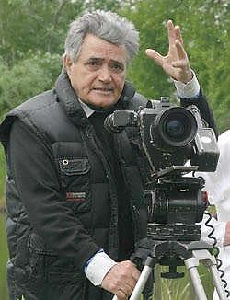
Мащенко відіграв велику роль в розвитку українського мистецтва кіно, його різних напрямків. Про творчу діяльність режисера можна сказати словами його самого: «Роки дитинства, юнацтва мають в творчій долі будь-якого митця вирішальне значення в усьому житті і в творчості. Я не виключення. Я весь родом з дитинства – виплеканий з долі моєї святої мами Тетяни Кирилівни, з долі рідного села Мілуватка. Як це не дивно, все, що я знімав, писав – ніби відлуння з рідного краю, з радощів і мук, пережитих в дитинстві, бо все висвітлювалось з середини трепетним світлом перших вражень від життя, любові материнської, синівської, перших почуттів дружби, любові, перших перемог і поразок. Митець творить ніби в подяку за все, що дали йому МАМА, БОГ і його величність ЖИТТЯ. Подробиці, що точно відлунюються в моїх фільмах, книжках, можна оповісти тільки тоді, коли творити щось справді серйозне. Звичайно, і враження дитинства, і життєвий досвід для митця не мають ніякого значення, якщо він не має хоч трохи дару, таланту Господнього».
«… Свідомий свого покликання, Микола Мащенко безперервно творить себе і світ навколо себе. Радісно бути його друзями – непросто бути біля нього. Він з таких людей, які додають цьому світові багатства своєї буйнющої і перекірливої натури, він з когорти майстрів, які вміють утверджувати і вирощувати, він з когорти будителів і шукачів. Над людиною стоїть сонце нею сподіяного добра для інших людей. Над Миколою Мащенком – сонце високе і непогасне.» – такі слова Івана Драча дуже влучно підсумовують творчий шлях режисера.
На критику Микола Павлович реагував теж пристрасно й теж із гумором. Одного разу, в бутність гендиректором кіностудії Довженка, Роман Балаян згадав у його присутності епізод далекого 1975-го. Тоді телеекранами переможно промчала "Як гартувалася сталь". Молодий Балаян ішов "довженківськими" коридорами, що були, "наче шпалерами, обклеєні газетними статтями з хвалебними відгуками про фільм", а назустріч йому, за словами Романа Гургеновича, "несуть Мащенка". Ну, він герой, його після такого тріумфу студія на руках носила. А мені, каже Роман Гургенович, у картині не все сподобалося, і ось я, молодий режисер, наважився підійти до метра і йому про це сказати. "Балаяне! — долинув згори голос Мащенка. — Коли картина висить у Луврі, думка відвідувачів про неї нікого не цікавить!!!". Тепер розумієш, що він мав рацію. Бо в Луврі висять тільки оригінали. Підробка ніколи не випромінює енергетику життя.
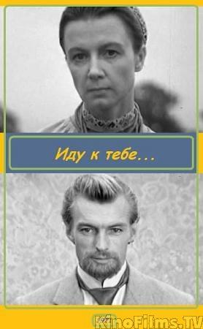
Мащенко належав до тих режисерів, котрі відтворювали на екрані достовірність історичної епохи крізь призму героїв свого часу. Його кипуча палка натура випестувала в ньому (бо цього не навчать у жодному інституті) майстерність переконувати в розкритті та пред'явленні характерів, які нечасто зустрічаються в повсякденні. Від цього його герої ставали одночасно і яскравими представниками свого часу, і носіями архетипних цінностей. Усіх їх поєднувало одне — служіння (найчастіше — жертовне) моральним ідеалам. Чи то були одержимі революційним пафосом перетворення світу комісари, Корчагін, Овід, Леся Українка ("Іду до тебе"), чи охоплена "бажанням діяльного добра" тургенєвська Олена (екранізація "Напередодні").
З тією ж щирістю Микола Мащенко створював і антигероя. Коли після перебудови настала епоха історичних рефлексій та розвінчання міфів, він розкрив деструктивну начинку особистості, породженої тоталітарною системою, суть якої — девальвація моральних цінностей ("Вінчання зі смертю").
Третім у портретній галереї героїв-символів (після Корчагіна та Овода) режисер бачив Спартака. З різних причин зняти про Спартака не вийшло — і він вибрав Хмельницького...
Остання крупномасштабна робота кінорежисера – кінофільм «Богдан-Зиновій Хмельницький» (сценарій Миколи Мащенка і Андрія Яремчука) за трилогією Михайла Старицького. На думку М.Мащенка, в трилогії яскраво і захопливо відтворені героїчні сторінки Національно-визвольної війни

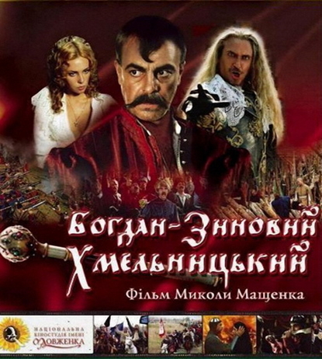
українського народу проти польського гніту, фігура Богдана та його оточення. Твір має читацький успіх до сих пір. Але час зараз інший, а корегування часу – важливий для режисера фактор. Він, вивчивши художні твори і історичні джерела про Богдана Хмельницького, стверджував, що образ гетьмана деформували, постійно змінювали у відповідність тим чи іншим ідеологічним замовленням. Мащенко хотів показати творця української держави таким, яким він був насправді. В записнику він зауважував про майбутній фільм: «Хочу зобразити козацького полководця, гетьмана України Богдана і його лицарів, які готуються до битви за свободу як справжні спартанці. Твердо знаючи, що можуть перемогти або потерпіти поразку, вони, незалежно від результату битви, ще до її початку впевнені в своєму безсмерті,тому що безсмертна ідея, яка покликала їх на боротьбу – визволити Батьківщину від жорстокого польського гніту, створити нову національну державу незалежну ні від кого на землях, які споконвіку належали Україні».
Ця його остання картина, виявилася трагічною і на екрані, і в житті. Мабуть, жоден фільм не приніс йому стільки труднощів та болю, як "Богдан", що знімався довго й складно, а після виходу на екран зробив свого автора мішенню для безперебійної критики. І річ, напевно, не так у мінусах постановки, про які багато писали-говорили, а й у тому, що депресивний початок ХХІ ст. відторгав пасіонарних героїв. Власне, як сказав Мащенко-поет у своїх "Думках у півголоса",
Микола Мащенко переставився в інший світ ясного травневого дня 2013-го. Швидка не встигла. Серце не витримало.
Це була — без перебільшення, людина-епоха. Він створював не тільки умовну реальність у своїх фільмах та книжках — він задавав імпульси появі нової реальності і в житті. Саме він був одним із ініціаторів і організаторів кінофестивалю "Молодість", за яким сьогодні Україну ідентифікують на кінематографічній карті світу.
Микола Павлович не міг піти просто так. Його неприборкана енергія з часом неодмінно вибухне або в якомусь новому явищі українського кіно, або в новому кінематографічному імені...

Список рекомендованої літератури:

- Безклубенко, С. Д. Українське кіно [Текст] : начерк історії / С. Д. Безклубенко. – К. : «Альтерпрес», 2004. – 192 с. : іл. – ISBN 966-542-246-4.
- Брюховецька, Л. І. Кіносвіт Юрія Іллєнка [Текст] / Л. І. Брюховецька. – К. : «Задруга», 2006. – 288 с., іл. – ISBN 966-7944-93-X.
- Брюховецька, Л. І. Випробування творчістю [Текст] / Л. І. Брюховецька. – К.: Мистецтво, 1985. – 136 с.
- Державний музей театрального, музичного і кіномистецтва УРСР [Текст] : фотоальбом / Авт.-упоряд. А. М. Дряк ; фото М. А. Голяка. – К.: Мистецтво, 1981. – 48 с., іл.
- Довженко А. П. Думы у карты Родины: Киноповести, рассказы, очерки, статьи / А. П. Довженко. – Л.: Лениздат, 1983. – 463 с.
- Довженко А. П. Зачарованная Десна: Киноповесть и рассказы: для сред. и ст. шк. возраста / Предисл. К. П. Волынского; Худож. А. Ф. Павленко. – Одесса: Маяк, 1988. – 176 с., ил. – ISBN 5-7760-0108-0.
- Довженко О.П. Зачарована Десна: кіноповісті, оповідання / О. П. Довженко; вступ. ст. та примітки Р. М. Корогодського; худож.-оформл. О. Д. Кононученко. – Харків: Фоліо, 2013. – 219 с. – ISBN 978-966-03-5461-6.
- Довженко О.П. Повість полум'яних літ: Повісті. Оповідання. Публіцистика / Худ. О. І. Дмитрієв. [Післямова С. П. Плачинди]. – К.: Молодь, 1984. – 368 с., іл. – (Б-ка художніх творів для молоді «Джерело»).
- Довженко О. П. Твори: в 5-ти т. Т. 3 / Упоряд. Ю. Солнцева; приміт. К. Волинського. – К.: Дніпро, 1984. – 362 с.
- Довженко О. П. Україна в огні: Кіноповість, щоденник / Упор. і автор передм. О. М. Підсуха. – К.: Рад. письменник, 1990. – 416 с. – ISBN 5-333-00590-7.
- Довженко О. П. Україна в огні: кіноповість / Передмова О. Підсухи. – К.: Україна, 2004. – 144 с. : іл. – ISBN 966-524-141-9.
- Довженко і світ [Текст] / упор. С. П. Плачинда. – К. : Радянський письменник, 1984. – 224 с.
- Жукова, А. Є. Українське радянське кіномистецтво [Текст] : 1930 – 1941 / А. Є. Жукова, Г. В. Журов. – К. : Вид-во Академії наук УРСР, 1959. – 236 с. – іл.
- Зінич, С. Фільми про незабутнє [Текст] / С. Зінич, Н. Капельгородська. – К.: Мистецтво, 1983. – 136 с.
- Історія українського радянського кіно [Текст] : у 3 т. : 1917 − 1930 / Ред. колл. Б. С. Буряк, С. Г. Зінич, О. К. Бабишкин. – К. : Наукова думка, 1986. – Т. 1. – 248 с. – іл.
- Історія українського радянського кіно [Текст] : у 3 т. : 1931 − 1945 / Ред. колл. В. О. Кудін, О. Б. Шупик, А. Є. Жукова, Т. Т. Дерев'янко. – К. : Наукова думка, 1987. – Т. 2. – 216 с. – іл.
- Капельгородська, Н. М. Кіномистецтво України в біографіях [Текст] / Н. М. Капельгородська, Є. С. Глущенко, О. Р. Синько. – К. : АВДІ, 2004. – 712 с. – Бібліогр. : с. 705−709. – ISBN 966-7785-12-2.
- Кириллова К.П. Кира Муратова: Аннотированная библиография. - М.: Издательство "Спутник+", 2011. - 363 с. ISBN 978-5-9973-2034-8
- Коваленко М. М., Мішурін О. О. Син зачарованої Десни : спогади і статті / М. М. Коваленко, О. О. Мішурін. – К : Радянський письменник, 1984. – 271 с.
- Кодлюк, Я. П. 120 розповідей про письменників: довідник для вчителя початкових класів / Я. П. Кодлюк, Г. С. Одинцова. – К.: Наш час, 2006. – 203 с. – ISBN 966-8174-10-0.
- Корнієнко, І. С. Українське радянське кіномистецтво [Текст] : 1917 – 1929 / І. С. Корнієнко. – К. : Вид-во Академії наук УРСР, 1959. – 144 с.
- Кочерган, Ю.Ф. Олександр Довженко. Проблеми майстерності / Ю. Ф. Кочерган. – Львів : Вища школа, 1983. – 120 с.
- Краткая история советского кино [Текст] / Вступ. стат. и общ. ред. В. Ждана. – М. : Искусство, 1968. – 616 с.
- Крижанівський Б. М. Книга про кіно: нариси : для серед. та ст. шк. віку / Худож. Є. В. Попов. – К.: Веселка, 1987. – 159 с.: іл.
- Куценко, М.В. Сторінки життя і творчості О.П. Довженка / М. В. Куценко. – Київ : Дніпро, 1975. – 344 с.
- Марьямов, А. М. Довженко [Текст] / А. М. Марьямов. – М. : «Молодая гвардия», 1968. – 384 с., ил. – («Жизнь замечательных людей». Серия биографий. Вып. 24.).
- Мусієнко, Н. Б. Світло далеких зірок [Текст] / Н. Б. Мусієнко, О. С, Мусієнко, В. Р. Слободян. – К. : Мистецтво, 1995. – 192 с. : іл. – ISBN 5-7715-0413-0.
- Мастерство в фильме: сб. статей об укр. кино в 1976-1980 гг. / сост. А. И. Щербак. – К.: Мистецтво, 1982. – 247 с.
- Олександр Довженко вчора і сьогодні. Образ дисидента : збірник матеріалів. – Луцьк : ВМА «Терен», 2007. – 240 с. – ISBN 978-966-8575-59-4.
- Олександр Довженко. Вибрані твори / Передм. А. Гуляка. – К.: Сакцент Плюс, 2004. – 512 с. – ISBN 966-8583-01-9.
- Олександр Довженко. Зачарована Десна. Оповідання. Щоденник (1941−1956). – К.: Дніпро, 2001. – 512 с. – ISBN 966-578-025-5.
- Олександр Довженко. Зачарована Десна. Оповідання. Щоденник (1941−1956). – К.: Дніпро, 2008. – 504 с. – ISBN 966-578-144-8.
- Олександр Довженко. Кіноповісті. Оповідання. – К.: Наукова думка, 1986. – 712 с.
- Олександр Довженко. Літопис життя. Фільми. Малюнки. Задуми / Упор. С. Тримбач. – Київ, 1994. – 144 с., іл.
- Олександр Довженко вчора і сьогодні.. Образ дисидента: збірник матеріалів. – Луцьк: ВМА «Терен», 2007. – 240 с. – ISBN 978-966-8575-59-4.
- Островский, Г. Л. Одесса, море, кино: путеводитель / Г. Л. Островский. – Одесса: Маяк, 1989. – 184 с. – ISBN 5-7760-0133-1.
- Панасенко Т. М. Олександр Довженко / Т. М. Панасенко; худож.-оформл. Є. В. Вдовиченко. – К.: Укрвидавполіграфія, 2012. – 120 с. – ISBN 978-966-97243-7-3.
- Плачинда С. П. Олександр Довженко : життя і творчість / С. П. Плачинда. – К. : «Радянський письменник, 1964. – 320 с.
- Поетичне кіно: заборонена школа [Текст] : [збірник статей і матеріалів] / Автор ідеї й упоряд. Л. Брюховецька. – К. : АртЕк : Ред. Журн. «Кіно-Театр», 2001. – 464 с. : іл. – (Б-ка журн. «Кіно-Театр»). – ISBN 966-505-068-0.
- Пультер, С. О. Вивчення творчості О. Довженка в школі : посібник для вчителя / С. О. Пультер. – К. : вид-во «Радянська школа», 1970. – 160 с., іл.
- Світова кінокласика [Текст] : зб. статей / Упоряд. і науковий ред. Л. Брюховецька. – К. : вид-во «Задруга», 2011. – 140 с., іл. – ISBN 978-966-432-098-3.
- Сергій Параджанов. Злет, трагедія, вічність [Текст] : твори, листи, документи архівів, спогади, ст., фот. / упоряд. : Р. М. Корогодський, С. І. Щербатюк. – К. : Спалах ЛТД, 1994. – 280 с.: іл. – ISBN 5-7707-5312-9.
- Соболев Р. Александр Довженко [Текст] / Р. Соболев. – М.: Искусство, 1980. – 304 с., ил. – (Жизнь в искусстве).
- Спілка кінематографістів України: Довідкове видання / Авт.-упор. Н.М. Капельгородська, Є.С. Глущенко, Є. Н. Махтіна. – К. : Мистецтво, 1985. – 179 с.
- Степанішин Б. Дивосвіт Олександра Довженка : літературно-критичний нарис / Б. Степанішин. – К. : Просвіта, 1994,. – 56 с. – ISBN 5-7707-6356-6.
- Тарасенко, Б. М. О. П. Довженко [Текст] : До 90-річчя від дня народження / Б.М. Тарасенко. – К. : т-во «Знання», 1984. – 32 с.
- Українське кіно від 1960-х до сьогодні. Проблема виживання [Текст] : зб. статей / упоряд. Л. Брюховецька. – К. : видавництво «Задруга», 2010. – 252 с., іл. – ISBN 978-966-432-076-1.
- Українське радянське кіномистецтво 1917-1929: нариси / упор. І. С. Корнієнко. – К.: Вид-во АН Української РСР, 1959. – 144 с.
- Українське радянське кіномистецтво 1930-1941: нариси / упор. А. Є. Жукова, Г. В. Журов. – К.: Вид-во АН Української РСР, 1959. – 236 с.
- Усі українські письменники [Текст] / Упоряд. Ю. І. Хізова, В.В. Щоголева. – Харків, ТОРСІНГ ПЛЮС, 2008. – 384 с. – ISBN 978-966-670-578-8.
- Школьний В., Шевченко В. З Довженкових криниць : фотоальбом / В. Школьний, В. Шевченко. – Київ : Мистецтво, 1994.
- Шудря, М. Геній найщирішої проби [Текст] : Нариси. Розвідки. Рец. Інтерв'ю. публ. / За ред. Л. Череватенка. – К. : Юніверс, 2005. − ISBN 966-8118-11-1.
Періодичні видання

- Ананченко, Т. Митець став на творче крило в Одесі // Слово просвіти. – 2006. − №41. – С. 8-9.
- Антоненко, П. Щоденники Довженка повертаються в Україну [про прес-конференцію керівників державних архівів служб України і Росії з приводу завершення підготовки до друку повного видання «Щоденників» О. Довженка] / П. Антоненко // Слово Просвіти. – 2012. – (4-10 жовт.) – С. 8.
- Бахін, С. «Довженко без гриму» [Текст] / С. Бахін // Культура і життя. – 2014. − №38 (19-25 верес.). – С. 16 : фото. цв.
- Бентя, Ю. «Життя трудне…» / Ю. Бентя // День. – 2013. – 28 лют. – С. 10.
- Бойчук, Т. Використання джерел під час вивчення біографії О. Довженка / Т. Бойчук // Дивосл. – 2011. − №10. – С. 17.
- Брюховецька, Л. Героїчне у фільмах Миколи Мащенка 1970-1985 / Л. Брюховецька // Кінотеатр. – 2013. − №1. – С. 33-36.
- Брюховецька, Л. «Звенигора»: оволодіння історичним часом / Л. Брюховецька //Кінотеатр. – 2013. − №2. – С. 36-41.
- Бугаева Н. Вершины кинорежиссера Николая Мащенко // Новини Сватівщини. – 2009. – № 7-8. – С. 1-3.
- Власенко, С. Геній українського кіно [Текст] / С. Власенко // Голос України. – 2014. − № 172 (10 верес.). – С. 10 : фото.
- Власюк Т. Порадницька гостина з Миколою Мащенком // Порадниця. – 2008. – № 36. – С. 2-4.
- В Україні вперше представлять засекречені щоденники Довженка // Хрещатик. – 2013. – 26 лют. – С. 2.
- Гриневич, В. Рукописи не горять [Текст] / В. Гриневич // Голос України. – 2012. – 26 верес. – С. 11.
- Дацюк, Г. Барокове кіно [у рамках арт-проекту «Міф» українське бароко» відбулася прем’єра невідомого фільму Саргія Параджанова] / Г. Дацюк // Україна молода. – 2012. – 13 черв. – С. 10.
- Дмитренко, Н. Будинок, який побудував Параджанов / Н. Дмитренко // Україна молода. – 2012. – 5 трав. – 12 с.
- Дмитренко, Н. Повернення Параджанова / Н. Дмитренко // Укр. молода. – 2011. – 25 бер. − №48-49. – С. 20-21.
- Захарчук, І. Довженко: «Україна – наша вічна вдова» [про видання щоденникових записів Олександра Довженка] / І. Захарчук // Дзеркало тижня. – 2013. – 23 берез. – С. 13.
- Иваницкий С. Николай Мащенко // Факты. – 2009. – № 231. – С. 7.
- Ковальський, Т. «Де ж диски Довженкових шедеврів?» / Т. Ковальський // Слово просвіти. – 2011. − №11. – С. 14.
- Козленко, І. «Українське кіно може створити альтернативний імідж нашої країни у світі» / І. Козленко // День. – 2013. – 8-9 лют. – С. 15.
- Корж, В. Духовність через призму політики // Освіта. – 2006. – 8 лист. – С. 5.
- Корж, В. У Сосниці, де колиска Довженка // Літ. Укр. – 2006. – 14 груд. – С. 7.
- Кривда, М. Параджанова хочуть перемістити із музею в кадр / М. Кривда // Укр. слово. – 2011. − №6. – С. 16.
- Левчук В. Ювілей Кіри Муратової / Левчук В. // Вечірня Одеса. – 2014. – № 165-166 (6 листоп.). – С. 2.
- Макуха, О. Земля для Довженка // Дзеркало тижня. – 2006. − №39 (14 жовт.). – С. 18.
- Муратов, О. Олександр Довженко. Звичайний геній // Молодь України. – 2006. – 14-20 груд. – С. 12-13.
- Наконечна, Л. Раювання на Десні [Текст] / Л. Наконечна, О. Плитник // Слово просвіти. – 2013. − №35 (5-11 верес.). – С. 14 : фото.
- Окініна, А. Олександр Довженко // Друг читача. – 2007. − №20. – С. 6.
- Олексюк, С. «Тіні забутих предків» Сергія Параджанова / С. Олексюк // Сучасність. – 2006. − №10. – С. 153-156.
- Панкратьєв С. Вогонь фільму Миколи Мащенка «Богдан-Зиновій Хмельницький» очищує душу українського народу // Правда Украины. – 2007. – № 35. – С. 24-25.
- Параскевич, П. Довженко і Сталін: сторінками щоденникових записів [Текст] / П. Параскевич // День. – 2014. − №209/210. – С. 13.
- Плачинда, С. Його Звенигора [до 50-річчя від дня смерті О. Довженка] // Літературна Україна. – 2006. − №45 (23 листоп.). – С. 1, 7.
- Плачинда, С. Наклеп і фальсифікації «по-українські» // Літ. Укр. – 2007. – 8 бер. – С. 3.
- Пригоровська, Л. Олексадр Довженко: «Перше, що внесете у свій дім, − нехай будуть книги…» // Шкільна б-ка. – 2013. − №9. – С. 107-113.
- Світило життя О. Довженка // Вісті. – 2004. – 9-15 верес. – С. 5.
- Свотовець, В. Форми деталізації у творчості О. Довженка // Дивослово. – 2004. − №9. – С. 50-53.
- Сила таланту О. Довженка // Новий день. – 2004. – 11 верес. – С. 7.
- Скуратівський В. Останній утопіст [про О. Довженко] / В. Скуратывський // Укр. тиждень. – 2011. − №44. – С. 52.
- Стах, А. Довженкова Сосниця [Текст] / Андрій Стах // Літературна Україна. – 2013. − №33 (29 серп.). – С. 16 : фото.
- Стеблина М. Невгамовний Мащенко // Літературна Україна. – 2003. – № 36. – С.2.
- Сучасне завжди на дорозі з минулого в майбутнє [про О. Довженка] // Журавлик. – 2011. − №10. – С. 10.
- Пантоненко, С. Повернутися туди, де «ясне небо і широта в усьому» [У Новій Каховці відкрили пам’ятник О. Довженку] / С. Пантоненко // Україна молода. – 2012. – 25 верес. – С. 13.
- Пригоровський О. Олександр Довженко і поетичний світ України // Українознавство. – 2008. − №1. – С. 59-65.
- Тарнашинська, Л. «Великий українець» та «націоналіст» Параджанов / Л. Тарнашинська // День. – 2012. – 17-18 серп. – С. 21.
- Ткаченко, В. Покараний правдою в епоху брехні [У будинку вчителя відбувся літературно-мистецький Вечір Олександра Довженка (до вшанування роковин зі дня смерті митця)] / В. Ткаченко // Україна молода. – 2012. – (16-17 листоп.). – С. 19.
- Тримбач, С. Щоденники Олександра Довженка. Уперше без цензури й по-науковому! / С. Тримбач // День. – 2012. – 26 верес. – С. 11.
- Тримбач, С. «Я, безперечно, загинув би…» // Україна молода. – 2006. – №220 (25 листоп.). – С. 8-9.
- Ушкалов, Л. Яблуко на долоні. Пам'яті Олександра Довженка [роздуми про творчість й особистість митця] / Л. Ушкалов // Україна молода. – 2012. – (20 листоп.). – С. 13.
- Федорук, В. «Я України син…» // Київська правда. – 2004. – 14 верес. – С. 3.
- Фіалко, Д. Душа на папері [про нове видання щоденників Довженка 1939-1956 рр.] / Д. Фіалко // Укр. молода. – 2013. – 5 берез. – С. 14.
- Хархун, В. Ревізійна модель війни [В. Довженко «Укр. в огні»] / В. Хархун // Дивослово. – 2011. − №5. – С. 45.
- Цимбал, Г. Народний художник України Людмила Мєшкова: «У Тбілісі Параджанов щодня приходив на мою виставку» : [розмова про творче життя ы здобутки] / Г. Цимбал // Урядовий кур'єр. – 2013. – 15 січ. – С. 11.
- Цимбал Г. Микола Мащенко: Екран був моїм домом // Профіль. – 2010. – № 47. – С. 52-55.
- Шеданія, В. Параджанов вчив мене вишивати / В. Шеданія // Березіль. – 2005. − №6. – С. 152-156.
- Шудря, М. «О, знову починається Довженко!» [чергове посилання Юрія Любімова на Олександра Петровича…] // Україна + політика. – 2005. − №4-5. – С. 54-55.
- Щоденники Олександра Довженка видадуть у Росії [про проект видання повного зібрання щоденників О. Довженка та заходів відзначення 120-річчя від дня народження митця] // День. – 2012. – (20-21 лип.). – С. 23.
- Ямчук, П. Довженківський вимір: учора і сьогодні // Літ.Україна. – 2006. − №3 (26 січ.). – С. 1.
- Яновська, Л. «За ментальністю Довженко був месією – масштаб його мислення відчував Сталін, тому й загравав з ним» [Текст] / Л. Яновська // Урядовий кур'єр. – 2014. − № 165 (10 верес.). – С. 11.
- Яремчук А. Збараж і Берестечко – як знаки долі – Богдана і України // Українська культура. – 2001. – № 8. – С. 20-21.
- Яремчук А. Своїм життям піднятися до себе: Лист Миколі Мащенку // Українська культура. – 2008. – № 12. – С. 1.

Зміст

1. Вступ………………………………………………………………………………………………..……. 4
2. Сергій Параджанов. Герой того часу………………………..………………………… 6
3. Український період………………………………………………..……………………………… 12
4. Вірменський період……………………………………………………………………………… 24
5. Авторська пауза…………………………………………………………………………………… 27
6. Ортачальска історія……………………………………………………………………………… 38
7. Сурамська фортеця.……………………………………………………………………………… 41
8. Остання казка………………………………………………………………………………………. 44
9. Кіра Муратова. Енциклопедичні дані………………………………………………… 49
10. Маленька велика людина…………………………………………………………………… 51
11. Микола Мащенко. Просто факти………………………………………………………… 63
12. Титан кінематографу.…….…………………………………………………………………… 64
13. Список рекомендованої літератури…………………………………………………… 72

